
TẬP ĐOÀN CÔNG NGHIỆP – VIỄN THÔNG QUÂN ĐỘI
TỔNG CÔNG TY GIẢI PHÁP DOANH NGHIỆP VIETTEL

TÀI LIỆU THIẾT KẾ CHI TIẾT

Mã hiệu dự án: VTS_GPDN_TD_VPS_2024
Mã hiệu tài liệu: TKCT_VTS_GPDN_TD_VPS_2024_Nhiệm vụ_v0.1

Hà Nội, 09/2024
BẢNG GHI NHẬN THAY ĐỔI TÀI LIỆU
*A – Tạo mới, M – Sửa đổi, D – Xóa bỏ
Ngày thay đổi | Vị trí thay đổi | A, M, D* | Nguồn gốc | Phiên bản cũ | Mô tả thay đổi | Phiên bản mới
23/09/2024 | Toàn bộ | A |  | N/A | Tạo mới tài liệu
TRANG KÝ
Người lập: _Lưu Thị Dung___ <Ngày> ____
<Chức danh>

Người xem xét: ___ <Ngày> ____
<Chức danh>

Người phê duyệt: ____ <Ngày> ____
<Chức danh>

MỤC LỤC

1. GIỚI THIỆU 5
1.1 Mục đích 5
1.2 Phạm vi 5
1.3 Khái niệm, thuật ngữ 5
1.4 Tài liệu tham khảo 6
1.5 Mô tả tài liệu 6
2. TỔNG QUAN GIẢI PHÁP 7
2.1 Tổng quan chức năng 7
2.2 Mô hình giao tiếp với hệ thống/module chức năng khác 8
3. THIẾT KẾ CHI TIẾT 9
3.1 Module Xét duyệt 9
3.1.1 Menu Văn bản chờ xét duyệt 9
4. THIẾT KẾ DÙNG CHUNG VÀ TÁI SỬ DỤNG 46
4.1 Thông tin cá nhân 46
4.2 Chat bot Error! Bookmark not defined.
5. THIẾT KẾ ĐẢM BẢO TUÂN THỦ TIÊU CHUẨN QUẢN TRỊ DỮ LIỆU 86
5.1 Quản trị dữ liệu 90
5.2 Bảo mật dữ liệu 90
5.3 Chất lượng dữ liệu 91
5.4 Quản lý siêu dữ liệu 92
5.4.1 Thông tin đối tượng dữ liệu 92
5.4.2 Thông tin hệ thống 93
5.4.3 Thông tin luồng dữ liệu 93
5.4.4 Thông tin thuật ngữ nghiệp vụ 93
5.4.5 Lưu trữ và vận hành 93
6. PHỤ LỤC 93

GIỚI THIỆU

Mục đích
Tài liệu này cung cấp một bức trang toàn cảnh về hệ thống thông qua một số mô hình kiến trúc khác nhau nhằm miêu tả hệ thống dưới nhiều góc nhìn khác nhau.
Tài liệu này sẽ ghi nhận và truyền đạt lại những quyết định quan trọng về kiến trúc của hệ thống.
Tài liệu này được dùng làm đầu vào cho các quá trình thiết kế, lập trình, kiểm thử của việc xây dựng chương trình.
Tài liệu cung cấp những thông tin chi tiết về tổng quan nghiệp vụ, các thành phần Màn hình, luồng dữ liệu trên hệ thống, các xử lý sự kiện tương tác giữa Màn hình và tích hợp thông tin từ các hệ thống khác.
Đối tượng sử dụng tài liệu
Người sử dụng | Mô tả
Nhóm phát triển hệ thống | Để hiểu các chức năng và đặc tính của hệ thống được phát triển (hiểu được những yêu cầu người dùng nào mà hệ thống đáp ứng). Và sử dụng trong quá trình thiết kế hệ thống.
Người dùng (đối tượng sử dụng phần mềm) | Giúp người dùng hiểu về hệ thống sẽ được xây dựng (những yêu cầu nghiệp vụ nào mà hệ thống sẽ đáp ứng, hay mức độ đáp ứng yêu cầu đó).
Nhóm kiểm thử | Phục vụ xây dựng tài liệu test và test chức năng hệ thống (system test)
Nhóm quản lý dự án | Theo sát tiến độ thực hiện các yêu cầu của dự án

Phạm vi
Phạm vi của tài liệu này mô tả nhóm chức năng Ký điện tử của hệ thống trên ứng dụng mobile.

Khái niệm, thuật ngữ
Thuật ngữ | Định nghĩa | Ghi chú
CSDL | Cơ sở dữ liệu
TĐ | Tập đoàn
API | Phương thức kết nối các ứng dụng, thư viện

Vai trò | Mô tả | Ghi chú
Văn thư | - User được phân quyền xét duyệt văn bản cho toàn bộ các lãnh đạo của đơn vị và ban hành các văn bản của đơn vị (được gán menu và miền dữ liệu xét duyệt, ban hành ssvăn bản) | Chức năng xét duyệt:  - Code menu chờ xét duyệt: REVIEW_WAIT  - Code miền dữ liệu Chờ xét duyệt: REVIEW_WAIT_DATA  Chức năng ban hành:  - Code menu VB Ban hành: REVIEW_PROMULGATE  - Code miền dữ liệu Ban hành: REVIEW_PROMULGATE_DATA
Trợ lý xét duyệt | - User được gán là trợ lý của lãnh đạo, được phân quyền xét duyệt các văn bản trước khi đến lãnh đạo ký duyệt  - 1 User có thể là trợ lý của nhiều lãnh đạo và 1 lãnh đạo có thể có nhiều trợ lý. Phân quyền của các trợ lý cùng lãnh đạo là giống nhau | Cấu hình trợ lý xét duyệt văn bản:  select * from meeting_assistant ma where ma.status = 1 and ma.assi_type = 9 and ma.del_flag = 0 and ma.employee_id = ‘ID user đăng nhập’
Lãnh đạo | - User có vai trò được đánh dấu là lãnh đạo đơn vị  - Ví dụ: BTGĐ, BGĐ, trưởng/phó phòng | Truy vấn User có vai trò lãnh đạo đơn vị:  select u.sys_user_id from user_role join sys_role sr on u.sys_role_id = sr.sys_role_id where sr.is_leader = 1 and sr.del_flag = 0

Tài liệu tham khảo
Tên tài liệu | Ngày phát hành | Nguồn | Ghi chú

Mô tả tài liệu
Tài liệu bao gồm 5 phần được tổ chức như sau:
- Phần 1: Giới thiệu – Phần này sẽ trình bày về mục đích và phạm vi và ý nghĩa của tài liệu.
- Phần 2: Tổng quan giải pháp – Phần này sẽ trình bày cái nhìn tổng quan về hệ thống quản lý đào tạo được xây dựng.
- Phần 3: Thiết kế chi tiết – Phần này trình bày chi tiết của từng chức năng
- Phần 4: Các thiết kế dung chung và tái sử dụng trong hệ thống.
- Phần 5: Thiết kế đảm bảo tuân thủ tiêu chuẩn quản trị dữ liệu
- Phần 6: Phụ lục.

TỔNG QUAN GIẢI PHÁP

Tổng quan chức năng

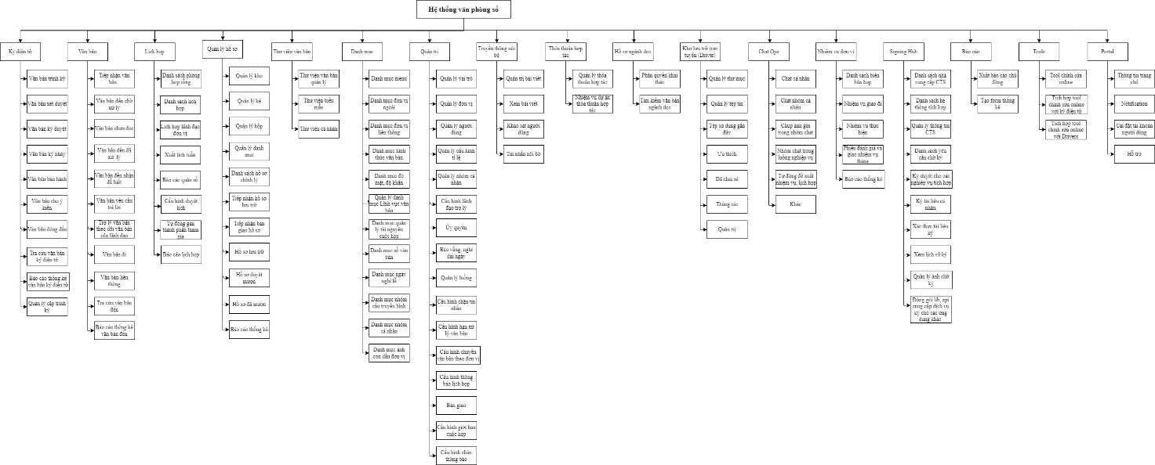

Mô hình giao tiếp với hệ thống/module chức năng khác
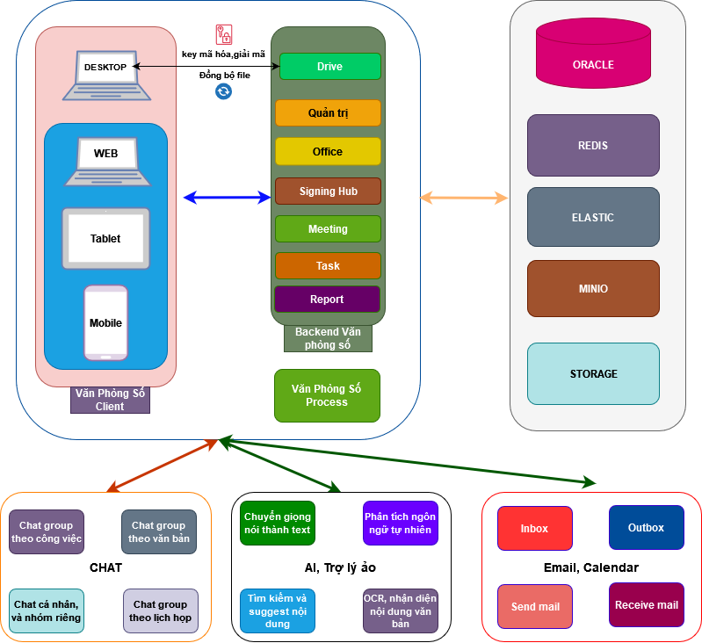

THIẾT KẾ CHI TIẾT

Module Nhiệm vụ

Xem thông tin nhiệm vụ

Thông tin chung
Tên chức năng | Xem thông tin nhiệm vụ
Mô tả | Màn hình chức năng cho phép User xem chi tiết các nhiệm vụ đơn vị phải thực hiện
Tác nhân | Lãnh đạo, trợ lý
Điều kiện trước | Người dùng đăng nhập thành công vào hệ thống và được phân quyền vào menu Nhiệm vụ
Điều kiện sau | Tác nhân xem chi tiết nhiệm vụ thành công
Ngoại lệ | NA
Các yêu cầu đặc biệt | NA

Màn hình
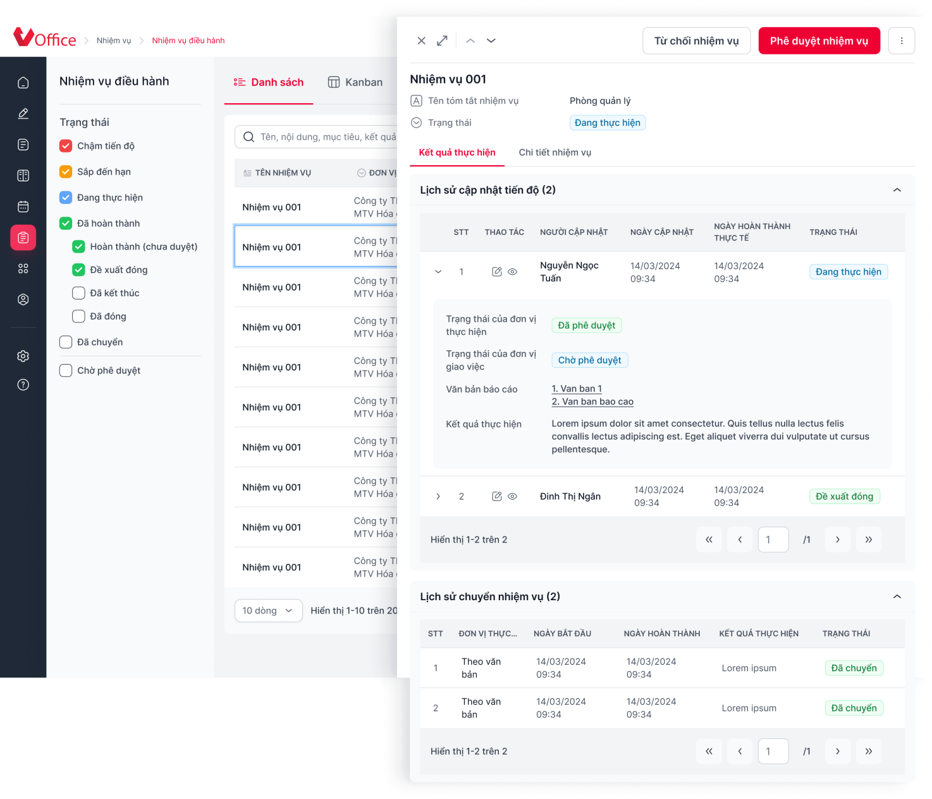
Hình 1: Xem nhanh chi tiết nhiệm vụ_Tab kết quả thực hiện
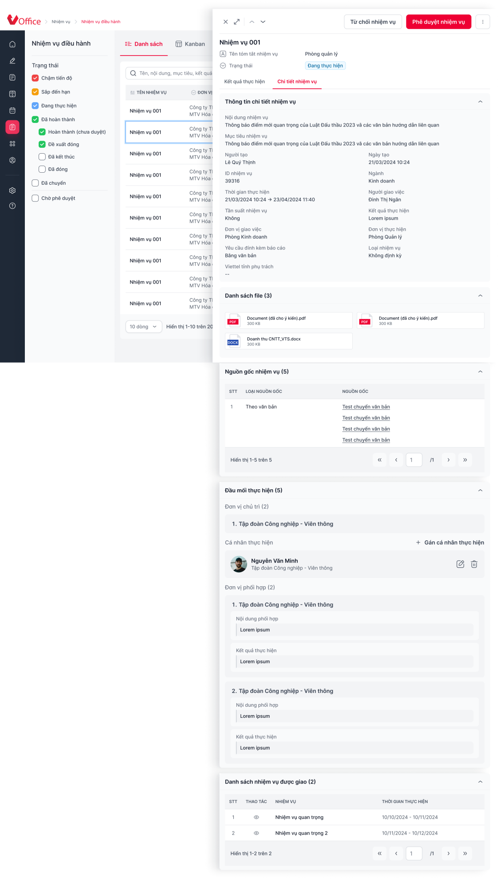
Hình 2: Màn hình xem nhanh chi tiết nhiệm vụ_Tab chi tiết nhiệm vụ
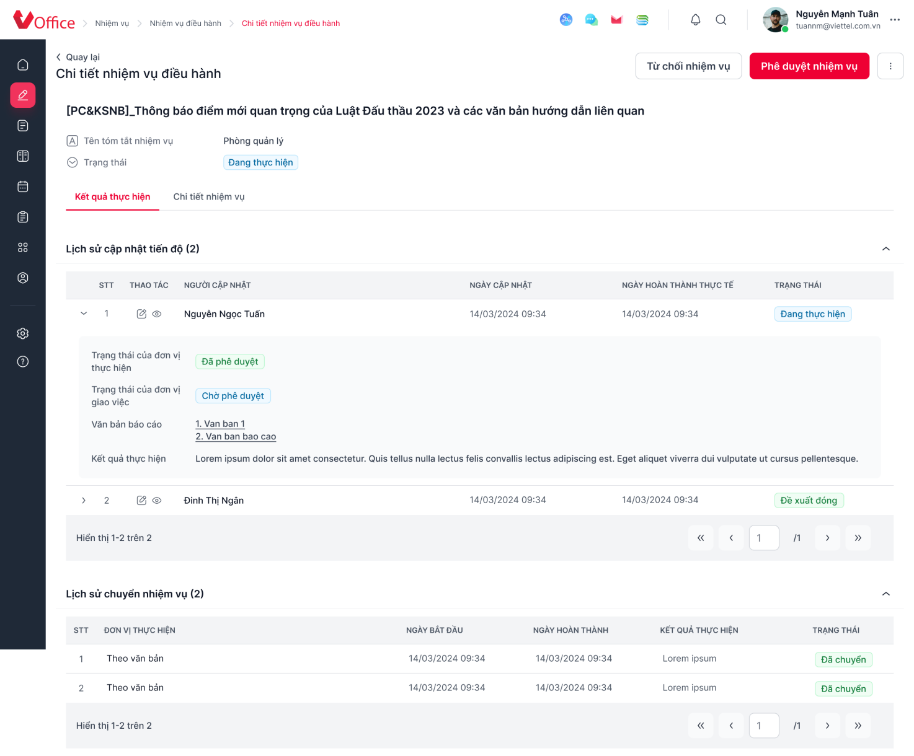
Hình 3: Màn hình chi tiết nhiệm vụ toàn màn hình_Tab kết quả thực hiện
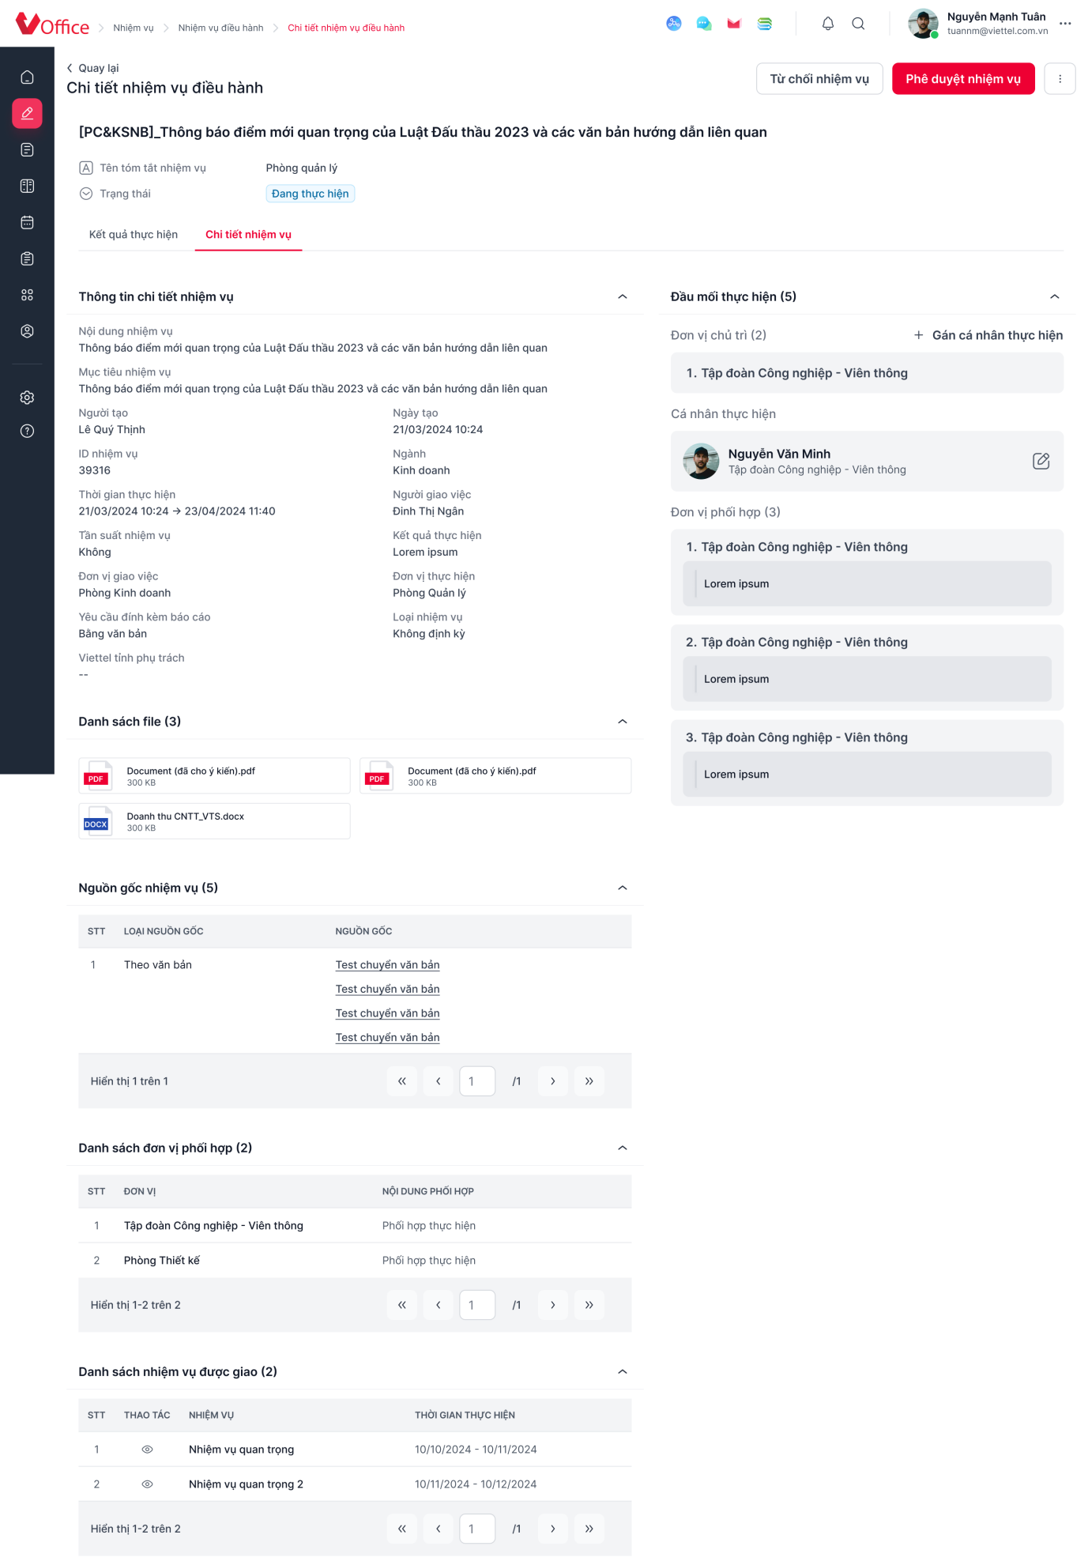
Hình 4: Màn hình chi tiết nhiệm vụ toàn màn hình_Tab chi tiết nhiệm vụ

Mô tả chi tiết các thành phần
STT | Tên | Kiểu dữ liệu [Độ dài dữ liệu] | Input / Output | Giá trị khởi tạo | Mô tả (Mapping với CSDL nếu có)
I. Thông tin chung
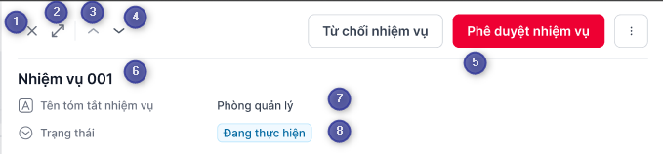
1 | btnClose | Icon button |  |  | - Chỉ hiển thị khi xem nhanh chi tiết nhiệm vụ  - Nhấn chọn Đóng popup xem nhanh, trở về màn danh sách nhiệm vụ
2 | btnViewFull | Icon button |  |  | - Chỉ hiển thị hi xem nhanh chi tiết nhiệm vụ  - Nhấn chọn Hiển thị màn hình xem chi tiết nhiệm vụ toàn màn hình
3 | btnUp | Icon button |  |  | - Nhấn chọn Hiển thị chi tiết nhiệm vụ hiện tại – 1  - Chỉ hiển thị khi xem nhanh chi tiết nhiệm vụ  - Disable nếu đang xem chi tiết bản ghi đầu tiên tại trang 1
4 | btnDown | Icon button |  |  | - Nhấn chọn Hiển thị chi tiết nhiệm vụ hiện tại + 1  - Chỉ hiển thị khi xem nhanh chi tiết nhiệm vụ  - Disable nếu đang xem chi tiết bản ghi cuối cùng tại trang cuối cùng
5 | lstButton | Button |  |  | - Hiển thị danh sách button  - Hiển thị tối đa 2 button. Nhiều hơn 2 button Hiển thị . Nhấn chọn Hiển thị bubble danh sách các button  - Chi tiết các button tham chiếu đến Danh sách button chức năng trong tài liệu này
6 | lblMissionName | Label |  |  | - Tên nhiệm vụ  - Dữ liệu lấy tại trường missionName thuộc api /missionAction/getMissionDetail
7 | lblmissionNameCompact | Label |  |  | - Tên tóm tắt nhiệm vụ  - Dữ liệu lấy tại trường missionNameCompact thuộc api /missionAction/getMissionDetail
8 | lblStatus | Label |  |  | - Trạng thái  - Dữ liệu lấy tại trường statusName thuộc api /missionAction/getMissionDetail
II. Tab Kết quả thực hiện
- Mặc định focus vào tab Kết quả thực hiện khi xem chi tiết nhiệm vụ
- Gồm các thông tin:
- Lịch sử cập nhật tiến độ:
- Lấy tại api /missionAction/getMissionProcessHistory.
- Response API /missionAction/getMissionProcessHistory rỗng Không hiển thị thông tin này
- Lịch sử chuyển nhiệm vụ:
- Lấy tại api /missionAction/getListTransferredMission.
- Response API /missionAction/getListTransferredMission rỗng Không hiển thị thông tin này
II.1. Lịch sử cập nhật tiến độ
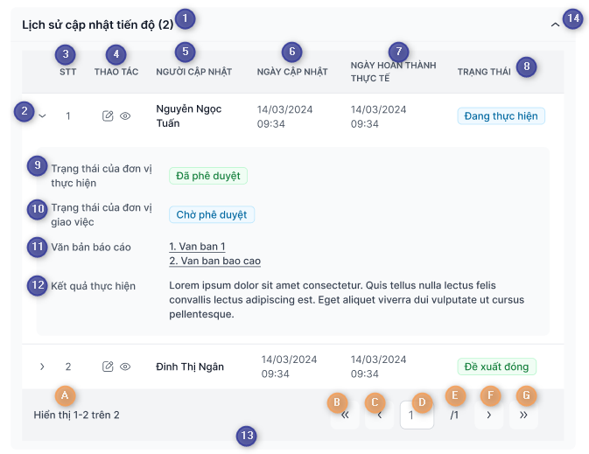
- Hiển thị danh sách thông tin kết quả thực hiện qua những lần cập nhật tiến độ
- Danh sách sắp xếp theo Ngày cập nhật giảm dần (UpdatedDate desc)
1 | lblCardName | Label |  |  | - Hiển thị: “Lịch sử cập nhật tiến độ” + “(<Số lượng bản ghi>)”.  - Số lượng bản ghi = 0 Hiển thị: “Lịch sử cập nhật tiến độ”
2 | btnColapse | Icon button |  |  | - Cho phép mở rộng/ thu gọn thông tin của bản ghi  - Mặc định: Mở rộng bản ghi đầu tiên tại danh sách
3 | lblNo | Label |  |  | - STT  - Hiển thị số thứ tự của bản ghi  - Là số nguyên dương, tang dần từ 1
4 | lblAction | Label |  |  | - Thao tác  - Hiển thị icon chức năng thao tác với bản ghi, gồm:  - Sửa: . Enable đối với user đang đăng nhập là Người cập nhật. Ngược lại Disable  - Xem: . Luôn enable  - Nhấn Sửa Mở popup Cập nhật tiến độ - Chi tiết tham chiếu đến chức năng Cập nhật tiến độ  - Nhấn xem Mở popup Chi tiết lịch sử cập nhật tiến độ
5 | lblUpdatedBy | Label |  |  | - Người cập nhật  - Dữ liệu lấy tại trường editedByName thuộc api /missionAction/getMissionProcessHistory
6 | lblUpdatedDate | Label |  |  | - Ngày cập nhật  - Định dạng: dd/mm/yyyy hh:mm  - Dữ liệu lấy tại trường createdDate thuộc api /missionAction/getMissionProcessHistory
7 | lblActualDate | Label |  |  | - Ngày hoàn thành thực tế  - Định dạng: dd/mm/yyyy hh:mm  - Dữ liệu lấy tại trường actualDate thuộc api /missionAction/getMissionProcessHistory
8 | lblMissionStatus | Label |  |  | - Trạng thái  - Dữ liệu lấy tại trường statusName thuộc api /missionAction/getMissionProcessHistory
9 | lblStatusApproveOrgPerform | Label |  |  | - Trạng thái của đơn vị thực hiện  - Dữ liệu lấy tại trường statusApprovedOrgPerformName thuộc api /missionAction/getMissionProcessHistory
10 | lblStatusApproveOrgAssign | Label |  |  | - Trạng thái của đơn vị giao việc  - Dữ liệu lấy tại trường statusApprovedOrgAssignName thuộc api /missionAction/getMissionProcessHistory
11 | lblDocReport | Label |  |  | - Văn bản báo cáo  - Dữ liệu lấy tại api /missionAction/getMissionProcessHistory cụ thể:  - Văn bản báo cáo là Văn bản Lấy tại trường sourceName thuộc documentReports  - Văn bản báo cáo là file đính kèm Lấy tại trường filename thuộc fileAttachmentMappers
12 | lblResult | Label |  |  | - Kết quả thực hiện  - Dữ liệu lấy tại trường action thuộc api /missionAction/getMissionProcessHistory
13 | Phân trang
13a | Số lượng bản ghi của trang hiện tại/ Tổng số lượng bản ghi |  |  |  | - Hiển thị dưới dạng: “Hiển thị (a – b) trên c. Trong đó:  - a là số thứ tự bản ghi đầu tiên trong danh sách  - b là số thứ tự của bản ghi cuối cùng trong danh sách  - c là tổng số lượng bản ghi thỏa mãn điều kiện tìm kiếm
13b | pagingFirst | Icon |  |  | - Nhấn chọn để quay lại trang đầu tiên.  - Trường hợp n = 1 Disable icon. Không cho phép nhấn chọn.  - Trường hợp n >= 2 Enable icon, cho phép nhấn chọn để đến trang (n+1)  (Với n là trang hiện tại).
13c | pagingPrev | Icon |  |  | - Nhấn chọn để đến trang liền trước.  - Trường hợp n = 1 Disable icon. Không cho phép nhấn chọn.  - Trường hợp n >= 2 Enable icon, cho phép nhấn chọn để đến trang (n+1)  (Với n là trang hiện tại).
13d | txtPageCurrent | Textbox |  |  | - Hiển thị vị trí của trang đang đứng.  - Mặc định: 1  - Chỉ cho phép nhập số nguyên dương > 0 và <= (tổng số trang).  - Nhập ký tự khác số nguyên dương Không cho phép nhập  - Nhập 0 tự động reset về 1 và hiển thị danh sách bản ghi thuộc trang đầu tiên  - Nhập số > tổng số trang tự động reset và trang cuối cùng và hiển thị danh sách bản ghi thuộc trang cuối cùng
13e | lblTotalPage | Number |  |  | - Hiển thị tổng số trang của danh sách theo định dạng: “/Tổng số trang”  - Hệ thống tự động tính và hiển thị  - Không cho phép sửa
13f | nextPaging | Icon |  |  | - Nhấn chọn để đi đến trang kế tiếp  - Trường hợp đang ở trang cuối cùng của danh sách Disable icon và không cho phép nhấn chọn
13g | pagingLast | Icon |  |  | - Nhấn chọn để đi đến trang cuối cùng của danh sách  - Trường hợp đang ở trang cuối cùng của danh sách Disable icon và không cho phép nhấn chọn.
14 | btnCollapseCard | Icon button |  |  | - Nhấn chọn để mở rộng/ thu nhỏ card thông tin  - Mặc định: mở rộng
II.2. Lịch sử chuyển nhiệm vụ
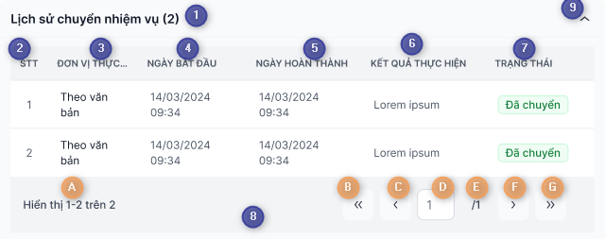
1 | lblCardName | Label |  |  | - Hiển thị: “Lịch sử chuyển nhiệm vụ” + “(<Số lượng bản ghi>)”.  - Số lượng bản ghi = 0 Hiển thị: “Lịch sử chuyển nhiệm vụ”
2 | lblNo | Label |  |  | - STT  - Hiển thị số thứ tự của bản ghi  - Là số nguyên dương, tăng dần từ 1  - FE tự count và hiển thị
3 | lblOrgPerform | Label |  |  | - Đơn vị thực hiện  - Dữ liệu lấy tại trường orgPerformName thuộc api /missionAction/getListTransferredMission
4 | lblStartDate | Label |  |  | - Ngày bắt đầu  - Định dạng: dd/mm/yyyy hh:mm  - Dữ liệu lấy tại trường dateStart thuộc api /missionAction/getListTransferredMission
5 | lblDateComplete | Label |  |  | - Ngày hoàn thành  - Định dạng: dd/mm/yyyy hh:mm  - Dữ liệu lấy tại trường dateComplete thuộc api /missionAction/getListTransferredMission
6 | lblResult | Label |  |  | - Kết quả thực hiện  - Hiển thị danh sách kết quả thực hiện qua các lần cập nhật tiến độ  - Dữ liệu lấy tại trường missionResult thuộc api /missionAction/getListTransferredMission
7 | lblStatus | Label |  |  | - Trạng thái  - Dữ liệu lấy tại trường
8 | Phân trang
8a | Số lượng bản ghi của trang hiện tại/ Tổng số lượng bản ghi |  |  |  | - Hiển thị dưới dạng: “Hiển thị (a – b) trên c. Trong đó:  - a là số thứ tự bản ghi đầu tiên trong danh sách  - b là số thứ tự của bản ghi cuối cùng trong danh sách  - c là tổng số lượng bản ghi thỏa mãn điều kiện tìm kiếm
8b | pagingFirst | Icon |  |  | - Nhấn chọn để quay lại trang đầu tiên.  - Trường hợp n = 1 Disable icon. Không cho phép nhấn chọn.  - Trường hợp n >= 2 Enable icon, cho phép nhấn chọn để đến trang (n+1)  (Với n là trang hiện tại).
8c | pagingPrev | Icon |  |  | - Nhấn chọn để đến trang liền trước.  - Trường hợp n = 1 Disable icon. Không cho phép nhấn chọn.  - Trường hợp n >= 2 Enable icon, cho phép nhấn chọn để đến trang (n+1)  (Với n là trang hiện tại).
8d | txtPageCurrent | Textbox |  |  | - Hiển thị vị trí của trang đang đứng.  - Mặc định: 1  - Chỉ cho phép nhập số nguyên dương > 0 và <= (tổng số trang).  - Nhập ký tự khác số nguyên dương Không cho phép nhập  - Nhập 0 tự động reset về 1 và hiển thị danh sách bản ghi thuộc trang đầu tiên  - Nhập số > tổng số trang tự động reset và trang cuối cùng và hiển thị danh sách bản ghi thuộc trang cuối cùng
8e | lblTotalPage | Number |  |  | - Hiển thị tổng số trang của danh sách theo định dạng: “/Tổng số trang”  - Hệ thống tự động tính và hiển thị  - Không cho phép sửa
8f | nextPaging | Icon |  |  | - Nhấn chọn để đi đến trang kế tiếp  - Trường hợp đang ở trang cuối cùng của danh sách Disable icon và không cho phép nhấn chọn
8g | pagingLast | Icon |  |  | - Nhấn chọn để đi đến trang cuối cùng của danh sách  - Trường hợp đang ở trang cuối cùng của danh sách Disable icon và không cho phép nhấn chọn.
9 | btnCollapseCard | Icon button |  |  | - Nhấn chọn để mở rộng/ thu nhỏ card thông tin  - Mặc định: mở rộng
III. Tab Chi tiết nhiệm vụ
- Hiển thị thông tin chi tiết của nhiệm vụ
III.1. Thông tin chi tiết nhiệm vụ
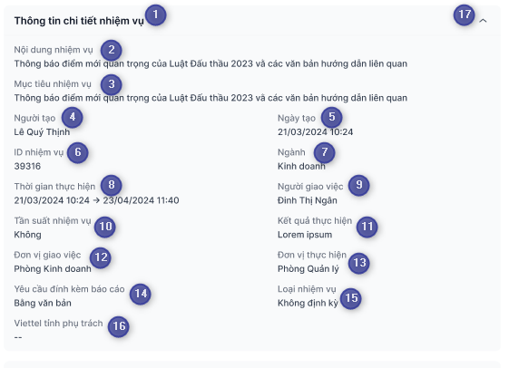
1 | lblCardName | Label |  |  | - Thông tin chi tiết nhiệm vụ
2 | lblContent | Label |  |  | - Nội dung nhiệm vụ  - Dữ liệu lấy tại trường content thuộc api /missionAction/getMissionDetail
3 | lblTarget | Label |  |  | - Mục tiêu nhiệm vụ  - Dữ liệu lấy tại trường target thuộc api /missionAction/getMissionDetail
4 | lblCreator | Label |  |  | - Người tạo  - Hiển thị theo định dạng: “<email>” + “-” + “<số điện thoại>”. Trong đó:  - Email lấy tại trường createdByEmail thuộc api /missionAction/getMissionDetail  - Số điện thoại lấy tại trường createdByMobilePhone thuộc api /missionAction/getMissionDetail
5 | lblCreatedDate | Label |  |  | - Ngày tạo  - Định dạng: dd/mm/yyyy hh:mm  - Dữ liệu lấy tại trường createdDate thuộc api /missionAction/getMissionDetail
6 | lblId | Label |  |  | - ID nhiệm vụ  - Dữ liệu lấy tại trường missionId thuộc api /missionAction/getMissionDetail
7 | lblArea | Label |  |  | - Ngành  - Dữ liệu lấy tại trường fieldname thuộc api /missionAction/getMissionDetail
8 | lblDate | Label |  |  | - Thời gian thực hiện  - Hiển thị: Từ ngày Đến ngày  - Định dạng: dd/mm/yyyy hh:mm hh/mm/yyyy hh:mm  - Dữ liệu lấy tại api /missionAction/getMissionDetail với:  - Từ ngày: lấy tại trường dateStart  - Đến ngày: lấy tại trường dateComplete
9 | lblAssignName | Label |  |  | - Người giao việc  - Dữ liệu lấy tại trường assignName thuộc API /missionAction/getMissionDetail
10 | lblFrequenceUpdateName | Label |  |  | - Tần suất nhiệm vụ  - Dữ liệu lấy tại trường frequenceUpdateName thuộc api /missionAction/getMissionDetail
11 | lblResult | Label |  |  | - Kết quả thực hiện  - Dữ liệu lấy tại trường missionResult thuộc api /missionAction/getMissionDetail  - Không có dữ liệu Hiển thị “--”  - Lấy kết quả thực hiện của lần cập nhật gần nhất
12 | lblOrgAssignName | Label |  |  | - Đơn vị giao việc  - Dữ liệu lấy tại trường orgAssignName thuộc api /missionAction/getMissionDetail
13 | lblOrgPerformName | Label |  |  | - Đơn vị thực hiện  - Dữ liệu lấy tại trường orgPerformName thuộc api /missionAction/getMissionDetail
14 | lbl IsDocReport | Label |  |  | - Yêu cầu báo cáo bằng văn bản  - Dữ liệu lấy tại trường isDocReport thuộc api /missionAction/getMissionDetail  - Nếu:  - isDocReport = 0 Hiển thị: “Không bắt buộc”  - isDocReport = 1 hiển thị: “Bằng văn bản”
15 | lblMissionType | Label |  |  | - Loại nhiệm vụ  - Dữ liệu lấy tại trường missionType thuộc api /missionAction/getMissionDetail  - Trong đó:  - missionType = 1 Hàng tháng  - missionType = 2 Hàng quý  - không trả missionType Không định kỳ
16 | Viettel tỉnh phụ trách | Label |  |  | - Viettel tỉnh phụ trách  - Chỉ hiển thị đối với nhiệm vụ có nguồn gốc = Thỏa thuận hợp tác
17 | btnCollapseCard | Icon button |  |  | - Nhấn chọn để mở rộng/ thu nhỏ card thông tin  - Mặc định: mở rộng
III.2. Danh sách file
Dữ liệu lấy tại api /Meeting/getListFileAttachment
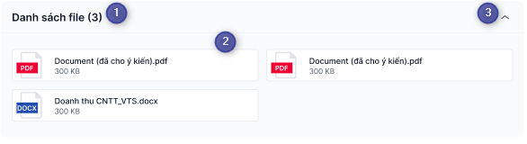
1 | lblCardName | Label |  |  | - Hiển thị: “Danh sách file” + “<Số lượng file>”  - Số lượng file: FE tự count  - Số lượng file = 0 Hiển thị: “Danh sách file”
2 | lstFile |  |  |  | - Hiển thị theo định dạng: “<Icon tương ứng theo loại file>” + “<Tên file>.<Định dạng file>” + “<Kích thước file>”. Trong đó:  - Tên file + định dạng file: lấy tại trường filename thuộc api /Meeting/getListFileAttachment  - Kích thước file: Hiện tại API chưa có thông tin này
3 | btnCollapseCard | Icon button |  |  | - Nhấn chọn để mở rộng/ thu nhỏ card thông tin  - Mặc định: mở rộng
III.3. Nguồn gốc nhiệm vụ
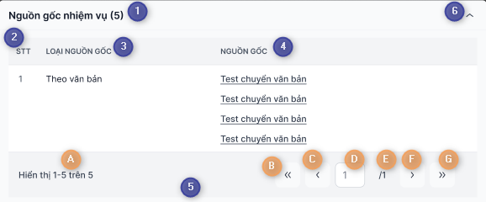
1 | lblMissionSource | Label |  |  | - Hiển thị: “Nguồn gốc nhiệm vụ” + “<Số lượng loại nguồn gốc>”. Trong đó: số lượng loại nguồn gốc FE tự count dựa trên số lượng bản ghi
2 | lblNo | Label |  |  | - STT  - FE tự count và hiển thị số thứ tự của bản ghi, là số nguyên, tăng dần từ 1
3 | lblSourceTypeName | Label |  |  | - Loại nguồn gốc  - Dữ liệu lấy tại trường sourceTypeName trong object listSource thuộc api /missionAction/getMissionDetail
4 | lblSource | Label |  |  | - Nguồn gốc  - Dữ liệu lấy tại trường sourceName trong object listSource thuộc api /missionAction/getMissionDetail  - Đối với nguồn gốc có sourceType khác 1 Cho phép nhấn chọn vào tên nguồn gốc Hiển thị popup chi tiết nguồn gốc – Chi tiết tham chiếu đến mục Xem nguồn gốc nhiệm vụ
5 | Phân trang
5a | Số lượng bản ghi của trang hiện tại/ Tổng số lượng bản ghi |  |  |  | - Hiển thị dưới dạng: “Hiển thị (a – b) trên c. Trong đó:  - a là số thứ tự bản ghi đầu tiên trong danh sách  - b là số thứ tự của bản ghi cuối cùng trong danh sách  - c là tổng số lượng bản ghi thỏa mãn điều kiện tìm kiếm
5b | pagingFirst | Icon |  |  | - Nhấn chọn để quay lại trang đầu tiên.  - Trường hợp n = 1 Disable icon. Không cho phép nhấn chọn.  - Trường hợp n >= 2 Enable icon, cho phép nhấn chọn để đến trang (n+1)  (Với n là trang hiện tại).
5c | pagingPrev | Icon |  |  | - Nhấn chọn để đến trang liền trước.  - Trường hợp n = 1 Disable icon. Không cho phép nhấn chọn.  - Trường hợp n >= 2 Enable icon, cho phép nhấn chọn để đến trang (n+1)  (Với n là trang hiện tại).
5d | txtPageCurrent | Textbox |  |  | - Hiển thị vị trí của trang đang đứng.  - Mặc định: 1  - Chỉ cho phép nhập số nguyên dương > 0 và <= (tổng số trang).  - Nhập ký tự khác số nguyên dương Không cho phép nhập  - Nhập 0 tự động reset về 1 và hiển thị danh sách bản ghi thuộc trang đầu tiên  - Nhập số > tổng số trang tự động reset và trang cuối cùng và hiển thị danh sách bản ghi thuộc trang cuối cùng
5e | lblTotalPage | Number |  |  | - Hiển thị tổng số trang của danh sách theo định dạng: “/Tổng số trang”  - Hệ thống tự động tính và hiển thị  - Không cho phép sửa
5f | nextPaging | Icon |  |  | - Nhấn chọn để đi đến trang kế tiếp  - Trường hợp đang ở trang cuối cùng của danh sách Disable icon và không cho phép nhấn chọn
5g | pagingLast | Icon |  |  | - Nhấn chọn để đi đến trang cuối cùng của danh sách  - Trường hợp đang ở trang cuối cùng của danh sách Disable icon và không cho phép nhấn chọn.
6 | btnCollapseCard | Icon button |  |  | - Nhấn chọn để mở rộng/ thu nhỏ card thông tin  - Mặc định: mở rộng
III.4. Đầu mối thực hiện
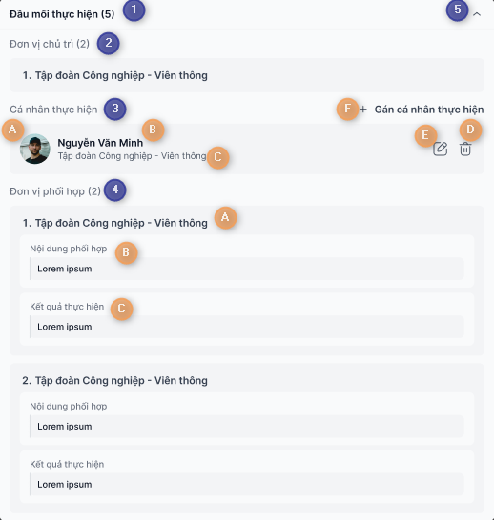
1 | lblCardName | Label |  |  | - Hiển thị: “Đầu mối thực hiện”
2 | lblOrgPerformName | Label | Output |  | - Mục đơn vị chủ trì thực hiện nhiệm vụ  - Hiển thị theo định dạng: “Đơn vị chủ trì” + “<Số lượng đơn vị chủ trì>”. Trong đó: Số lượng đơn vị chủ trì FE tự count  - Hiển thị danh sách các đơn vị chủ trì.  - Tên đơn vị chủ trì Hiển thị tên đơn vị chủ trì + Tên viết tắt  - Trường hợp khi tạo nhiệm vụ, người tạo giao cho nhiều đơn vị chủ trì thực hiện hiển thị toàn bộ tên các đơn vị. Mỗi đơn vị hiển thị 1 dòng, với số thứ tự tăng dần, bắt đầu từ 1  - Dữ liệu lấy tại trường orgPerformName thuộc api /missionAction/getMissionDetail
3 | lstPerson | Label |  |  | - Hiển thị: “Cá nhân thực hiện” + “<Số lượng cá nhân thực hiện>”. Trong đó: Số lượng cá nhân thực hiện FE tự count dựa trên số lượng cá nhân được chọn
3a | Avata | Image |  |  | - Hiển thị avata của cá nhân thực hiện nhiệm vụ  - Gọi API Files/DownloadStaffImage để lấy ảnh đại diện của người dùng (Input truyền employeeCode và kích thước ảnh mong muốn)  - Nếu không có ảnh đại diện, hiển thị ảnh mặc định
3b | lblName | Label |  |  | - Tên cá nhân thực hiện nhiệm vụ  - Dữ liệu lấy tại trường performName thuộc api /missionAction/getMissionDetail
3c | lblOrg | Label |  |  | - Tên đơn vị của người thực hiện nhiệm vụ
3d | btnDelete | Icon button |  |  | - Cho phép nhấn chọn để xóa cá nhân khỏi danh sách cá nhân thực hiện nhiệm vụ  - Hover vào icon Hiển thị tooltip: “Xóa”
3e | btnEdit | Icon button |  |  | - Cho phép nhấn chọn để sửa cá nhân thực hiện
3f | btnAddPerson | Button |  |  | - Gán cá nhân thực hiện  - Nhấn chọn Hiển thị popup Chọn cá nhân, cho phép chọn một cá nhân – Chi tiết tham chiếu đến mục 4.1. Chọn cá nhân (trường hợp chọn 1 cá nhân) trong tài liệu này
4 | lstCombinationOrg | Label |  |  | - Hiển thị: “Đơn vị phối hợp” + “<Số lượng đơn vị phối hợp được chọn>”. Trong đó: Số lượng đơn vị thực hiện FE tự count dựa trên số lượng đơn vị được tích chọn  - Mỗi đơn vị hiển thị 1 dòng, với số thứ tự tăng dần từ 1, với khoảng cách = 1  - Dữ liệu lấy tại api /missionAction/getListCombinationOrg
4a | lblCombinationOrgName | Label |  |  | - Tên đơn vị phối hợp  - Dữ liệu lấy tại trường orgCombinationName
4b | lblContent | Label |  |  | - Nội dung phối hợp  - Dữ liệu lấy tại trường content
4c | lblResult | Label |  |  | - Kết quả thực hiện  - Dữ liệu lấy tại trường action
5 | btnCollapseCard | Icon button |  |  | - Nhấn chọn để mở rộng/ thu nhỏ card thông tin  - Mặc định: mở rộng
III.5. Danh sách nhiệm vụ được giao từ nhiệm vụ này
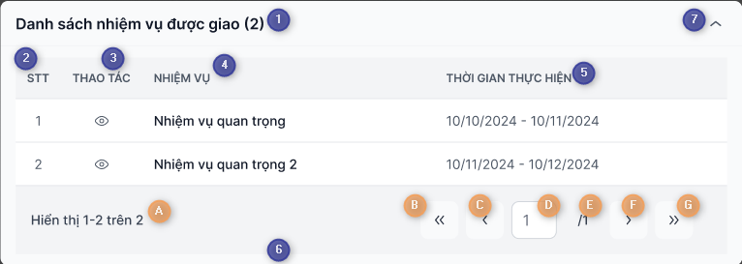
1 | lblCardName | Label |  |  | - Hiển thị: “Danh sách nhiệm vụ được giao từ nhiệm vụ này” + “<Số lượng nhiệm vụ>”.
2 | lblNo | Label |  |  | - STT  - Hiển thị số thứ tự của bản ghi, là số nguyên dương, tăng dần từ 1
3 | lblAction | Label |  |  | - Thao tác  - Hiển thị icon view  - Nhấn chọn Hiển thị chi tiết nhiệm vụ
4 | lblMissionName | Label |  |  | - Nhiệm vụ
5 | lblDate | Label |  |  | - Thời gian thực hiện  - Định dạng: dd/mm/yyyy hh:mm – dd/mm/yyyy hh:mm
6 | Phân trang
6a | Số lượng bản ghi của trang hiện tại/ Tổng số lượng bản ghi |  |  |  | - Hiển thị dưới dạng: “Hiển thị (a – b) trên c. Trong đó:  - a là số thứ tự bản ghi đầu tiên trong danh sách  - b là số thứ tự của bản ghi cuối cùng trong danh sách  - c là tổng số lượng bản ghi thỏa mãn điều kiện tìm kiếm
6b | pagingFirst | Icon |  |  | - Nhấn chọn để quay lại trang đầu tiên.  - Trường hợp n = 1 Disable icon. Không cho phép nhấn chọn.  - Trường hợp n >= 2 Enable icon, cho phép nhấn chọn để đến trang (n+1)  (Với n là trang hiện tại).
6c | pagingPrev | Icon |  |  | - Nhấn chọn để đến trang liền trước.  - Trường hợp n = 1 Disable icon. Không cho phép nhấn chọn.  - Trường hợp n >= 2 Enable icon, cho phép nhấn chọn để đến trang (n+1)  (Với n là trang hiện tại).
6d | txtPageCurrent | Textbox |  |  | - Hiển thị vị trí của trang đang đứng.  - Mặc định: 1  - Chỉ cho phép nhập số nguyên dương > 0 và <= (tổng số trang).  - Nhập ký tự khác số nguyên dương Không cho phép nhập  - Nhập 0 tự động reset về 1 và hiển thị danh sách bản ghi thuộc trang đầu tiên  - Nhập số > tổng số trang tự động reset và trang cuối cùng và hiển thị danh sách bản ghi thuộc trang cuối cùng
6e | lblTotalPage | Number |  |  | - Hiển thị tổng số trang của danh sách theo định dạng: “/Tổng số trang”  - Hệ thống tự động tính và hiển thị  - Không cho phép sửa
6f | nextPaging | Icon |  |  | - Nhấn chọn để đi đến trang kế tiếp  - Trường hợp đang ở trang cuối cùng của danh sách Disable icon và không cho phép nhấn chọn
6g | pagingLast | Icon |  |  | - Nhấn chọn để đi đến trang cuối cùng của danh sách  - Trường hợp đang ở trang cuối cùng của danh sách Disable icon và không cho phép nhấn chọn.
7 | btnCollapseCard | Icon button |  |  | - Nhấn chọn để mở rộng/ thu nhỏ card thông tin  - Mặc định: mở rộng
III.6. Nội dung, mục tiêu bổ sung
- Dữ liệu lấy tại API /missionAction/getListAddionalMission
1 | lblCardName | Label |  |  | - Hiển thị: “Nội dung, mục tiêu bổ sung” + “<Số lượng mục tiêu bổ sung>”
2 | lblNo | Label |  |  | - STT  - Hệ thống tự động hiển thị số thứ tự của bản ghi, là số nguyên, tăng dần từ 1
3 | lblCreatedBy | Label |  |  | - Người tạo  - Dữ liệu lấy tại trường createdByName
4 | lblContent | Label |  |  | - Nội dung nhiệm vụ  - Dữ liệu lấy tại trường content
5 | lblTarget | Label |  |  | - Mục tiêu nhiệm vụ  - Dữ liệu lấy tại trường target
6 | lblReasonAddional | Label |  |  | - Lý do bổ sung  - Dữ liệu lấy tại trường listReasonAddional

Luồng nghiệp vụ

Danh sách button chức năng
- Tùy theo trạng thái Nhiệm vụ và phân quyền của user đang đăng nhập, hiển thị các button chức năng tương ứng. Các button chức năng trả theo phân quyền và sắp xếp ưu tiên lần lượt theo response API trả về
Button | Điều kiện hiển thị và thực hiện chức năng
Tạo nhiệm vụ con | Luôn hiển thị
Chỉnh sửa nhiệm vụ | - Sửa chỉ có 3 user được quyền sửa:  - User tạo NV  - User là người giao NV  - User là trợ lý chuyên hướng của ĐV thực hiện => check role trợ lý chuyên hướng theo API getUserInfo: object listAssistantVhrOrg  Kể các các User sau cũng k có quyền sửa  - LĐ,TT của ĐV giao mà khác người giao  - Trợ lý ko chuyên hướng hoặc chuyên hướng nhưng không chuyên hướng ĐV thực hiện  - Không phải nhiệm vụ đã chuyển: MISSION.IS_TRANSFER_ORG_PERFORM <> 1  - Nhiệm vụ đang thực hiện (MISSION.STATUS in (1,2))
Xóa nhiệm vụ | - User đăng nhập là người tạo nhiệm vụ (MISSION.CREATED_BY) hoặc người giao nhiệm vụ giao (MISSION.ASSIGN_ID)  - Không phải nhiệm vụ đã chuyển: MISSION.IS_TRANSFER_ORG_PERFORM <> 1  - Nhiệm vụ chưa đóng, chưa kết thúc (MISSION.STATUS not in (4,6))
Đóng nhiệm vụ | - User đăng nhập là người tạo nhiệm vụ (MISSION.CREATED_BY) hoặc Lãnh đạo, Trợ lý của Đơn vị giao (MISSION.ORG_ASSIGN_ID), không phân biệt chuyên quản  - Không phải nhiệm vụ đã chuyển: MISSION.IS_TRANSFER_ORG_PERFORM <> 1  - Nhiệm vụ chưa đóng, chưa kết thúc (MISSION.STATUS not in (4,6))
Chuyển đơn vị thực hiện | - User đăng nhập là người tạo nhiệm vụ (MISSION.CREATED_BY) hoặc Lãnh đạo, Trợ lý của Đơn vị giao (MISSION.ORG_ASSIGN_ID)  - User có cấu hình Trợ lý chuyên quản thì bắt buộc phải chuyên hướng đơn vị thực hiện nhiệm vụ mới có button Chuyển  - User TL mà không chuyển quản luôn thấy button Chuyển  - Không phải nhiệm vụ đã chuyển: MISSION.IS_TRANSFER_ORG_PERFORM <> 1  - Nhiệm vụ chưa đóng, chưa kết thúc hoặc chưa hoàn thành (MISSION.STATUS not in (3,4,6))
Bổ sung thông tin | - User đăng nhập là người tạo nhiệm vụ (MISSION.CREATED_BY) hoặc Lãnh đạo, Trợ lý của Đơn vị giao (MISSION.ORG_ASSIGN_ID)  - Không phải nhiệm vụ đã chuyển: MISSION.IS_TRANSFER_ORG_PERFORM <> 1  - Nhiệm vụ chưa đóng, chưa kết thúc (MISSION.STATUS not in (4,6))
Phê duyệt/Từ chối tiến độ | - User đăng nhập có vai trò Lãnh đạo, Trợ lý của Đơn vị giao (MISSION.ORG_ASSIGN_ID)  - Trường hợp User là Trợ lý chuyên quản thì bắt buộc phải chuyên quản đơn vị thực hiện nhiệm vụ mới có quyền thao tác  - Không phải nhiệm vụ đã chuyển: MISSION.IS_TRANSFER_ORG_PERFORM <> 1  - Nhiệm vụ được cập nhật các trạng thái “Đã hoàn thành, Đề xuất đóng, Đề xuất gia hạn” (MISSION.STATUS in (3,5,7))  - Đơn vị thực hiện đã cập nhật tiến độ và đang đợi Đơn vị giao phê duyệt (MISSION_PROCESS.STATE_APPROVED_ORG_PERFORM = 2)  (select * from mission_process where mission_id = [ID nhiệm vụ đang xem] and status_approved_org_perform = 2 and status_approved_org_assign = 1 tồn tại và là bản ghi cập nhật tiến độ mới nhất của nhiệm vụ đang xem)

- Nếu user đang đăng nhập có quyền phê duyệt/ từ chối tiến độ thực hiện của nhiệm vụ đang xem Hiển thị button Phê duyệt/ Từ chối.

Xem thông tin nhiệm vụ
- Người dùng nhấn chọn Xem chi tiết hoặc nhấn chọn tên nhiệm vụ Hiển thị màn hình chi tiết nhiệm vụ, gọi các API sau:
  - API /missionAction/getMissionDetail để lấy thông tin chi tiết nhiệm vụ
  - API /commonAction/getSystemParameter để lấy đơn vị nhận cảnh báo chi tiết nhiệm vụ chậm tiến độ
  - API /missionAction/getListAddionalMission để lấy danh sách nhiệm vụ sau khi bổ sung
  - API /missionAction/getMissionProcessHistory để lấy thông tin lịch sử cập nhật tiến độ
  - API /missionAction/getLastMissionProcessOfSubMissions để lấy thông tin tiến độ thực hiện nhiệm vụ con
  - API /missionAction/getListCombinationOrg để lấy thông tin nhiệm vụ phối hợp
  - API /Meeting/GetListSource để lấy danh sách nguồn
  - API /Meeting/getListFileAttachment để lấy thông tin các file đính kèm
  - API /missionAction/getListTransferredMission để lấy thông tin nhiệm vụ đã chuyển đơn vị

Chi tiết API

API /missionAction/getMissionDetail
INPUT
{
"missionId": 508818,
"isWeb": "1",
"language": "vi"
}
Tham số | Giá trị
missionId | ID nhiệm vụ đang xem chi tiết  Tìm kiếm theo mission.mission_id
isWeb | 1 – Thao tác trên web
language | Ngôn ngữ user đang sử dụng  Truyền ký hiệu của ngôn ngữ
OUTPUT
{
"missionId": 508818,
"missionName": "Các đơn vị rà soát, cập nhật số liệu kế hoạch doanh thu tháng/quý/năm lên dashboard; Ban Chiến lược xác nhận số liệu của các đơn vị để phục vụ công tác điều hành. Hoàn thành trong ngày 19/01/2023",
"missionPath": "/499840/",
"content": "Các đơn vị rà soát, cập nhật số liệu kế hoạch doanh thu tháng/quý/năm lên dashboard; Ban Chiến lược xác nhận số liệu của các đơn vị để phục vụ công tác điều hành",
"target": "Hoàn thành trong ngày 19/01/2023",
"dateStart": "18/01/2022 00:00:00",
"dateComplete": "19/01/2022 00:00:00",
"weight": 1,
"orgType": 1,
"orgAssignId": 148842,
"orgAssignName": "Tập đoàn Công nghiệp - Viễn thông Quân đội",
"assignId": 10027,
"assignName": "Đào Xuân Vũ",
"assignEmail": "test@viettel.com.vn",
"assignMobilePhone": "84962123456",
"orgPerformId": 9007544,
"orgPerformName": "Tổng công ty Giải pháp doanh nghiệp Viettel",
"frequenceUpdate": 2,
"frequenceUpdateName": "voffice.appConstants.mission.frequencyUpdate.mission.frequencyUpdateMap.cap.nhat.theo.tuan",
"fieldId": 2,
"fieldName": "Công nghệ thông tin",
"status": 4,
"statusName": "Đã kết thúc",
"missionResult": "TCT VTS đã hoàn thành việc cập nhật số liệu kinh doanh tháng/quý /năm lên hệ thống VSDS trước ngày 15/01/2023",
"createdDate": "18/01/2022 00:00:00",
"createdBy": 21086,
"createdByName": "Đỗ Viết Quyền",
"createdByEmail": "test@viettel.com.vn",
"createdByMobilePhone": "84962123456",
"delFlag": 0,
"missionClass": 1,
"isTransferOrgPerform": 0,
"listSource": [],
"permissionOfAssignOrg": {
"created": true,
"deliver": true,
"guide": false,
"edit": true,
"delete": false,
"transfer": false,
"checked": false
},
"permissionOfPerformOrg": {
"create": true,
"reject": false,
"approve": false,
"update": true
},
"permissionOfCombinationOrg": {
"update": false
},
"missionProcessStatus": 3,
"missionProcessAction": "TCT VTS đã hoàn thành việc cập nhật số liệu kinh doanh tháng/quý /năm lên hệ thống VSDS trước ngày 15/01/2023",
"statusApprovedOrgPerform": 2,
"statusApprovedOrgAssign": 2,
"isExtendDeadline": 0,
"levelImportance": 1,
"isDocReport": 0,
"listDocumentRef": [],
"count": 0,
"missionGroup": 1
}
Tham số | Giá trị
missionId | ID nhiệm vụ  Dữ liệu lấy tại MISSION.MISSION_ID
missionName | Tên nhiệm vụ  Dữ liệu lấy tại MISSION.MISSION_NAME
missionPath | Đường dẫn của nhiệm vụ  Dữ liệu lấy tại MISSON.MISSION_PATH
content | Nội dung nhiệm vụ  Dữ liệu lấy tại MISSION.CONTENT
target | Mục tiêu nhiệm vụ  Dữ liệu lấy tại MISSION.TARGET
dateStart | Ngày bắt đầu nhiệm vụ  Dữ liệu lấy tại MISSION.DATE_START
dateComplete | Ngày kết thúc nhiệm vụ  Dữ liệu lấy tại MISSION.DATE_COMPLETE
weight | Trọng số của nhiệm vụ  Dữ liệu lấy tại MISSION.WEIGHT
orgType | Loại nhiệm vụ  - 1 – Nhiệm vụ giao  - 3 – Nhiệm vụ thực hiện  - 4 – Nhiệm vụ phối hợp
orgAssignId | ID đơn vị giao việc  Dữ liệu lấy tại MISSION.ORG_ASSIGN_ID
orgAssignName | Tên đơn vị giao việc  Dữ liệu lấy tại vhr_org.name với vhr_org. sys_organization_id = mission.org_assign_id
assignId | ID người giao việc  Dữ liệu lấy tại MISSION.ASSIGN_ID
assignName | Tên người giao việc  Dữ liệu lấy tại vhr_employee.display_name với mission.assign_id = vhr_employee.employee_id
assignEmail | Email của người giao việc  Dữ liệu lấy tại vhr_employee.email với mission.assign_id = vhr_employee.employee_id
assignMobilePhone | Số điện thoại của người giao việc  Dữ liệu lấy tại vhr_employee.mobile_phone với mission.assign_id = vhr_employee.employee_id
orgPerformId | ID đơn vị thực hiện  Dữ liệu lấy tại MISSION.ORG_PERFORM_ID
orgPerformName | Tên đơn vị thực hiện  Dữ liệu lấy tại vhr_org.name với vhr_org. sys_organization_id = mission. org_perform_id
frequenceUpdate | Tần suất cập nhật tiến độ  Dữ liệu lấy tại MISSION.FREQUENCE_UPDATE
frequenceUpdateName | Tên tần suất cập nhật tiến độ
fieldId | ID lĩnh vực  Dữ liệu lấy tại MISSION.FIELD_ID
fieldName | Tên ngành  Dữ liệu lấy tại area.name với MISSION.FIELD_ID = AREA. AREA_ID
status | Trạng thái nhiệm vụ
statusName | Tên trạng thái nhiệm vụ
missionResult | Kết quả thực hiện nhiệm vụ  Dữ liệu lấy tại MISSION.MISSION_RESULT
createdDate | Ngày tạo nhiệm vụ  Dữ liệu lấy tại MISSION.CREATED_DATE
createdBy | ID người tạo nhiệm vụ  Dữ liệu lấy tại MISSION.CREATED_BY
createdByName | Tên người tạo nhiệm vụ  Dữ liệu lấy tại vhr_employee.display_name với mission.created_by = vhr_employee.employee_id
createdByEmail | Email người tạo nhiệm vụ  Dữ liệu lấy tại vhr_employee.email với mission.created_by = vhr_employee.employee_id
createdByMobilePhone | Số điện thoại người tạo nhiệm vụ  Dữ liệu lấy tại vhr_employee.mobile_phone với mission.created_by = vhr_employee.employee_id
delFlag | Cờ xóa  0 – Chưa xóa  1 – Đã xóa
missionClass | Dữ liệu lấy tại MISSION.MISSION_CLASS
isTransferOrgPerform | Dữ liệu lấy tại MISSION.IS_TRANSFER_ORG_PERFORM
listSource | Danh sách nguồn gốc của nhiệm vụ
- sourceMapId | ID bảng SOURCE_MAP  Dữ liệu lấy tại SOURCE_MAP.SOURCE_MAP_ID với SOURCE_MAP.SOURCE_ID = MISSION.SOURCE_ID
- sourceId | ID nguồn gốc  Dữ liệu lấy tại MISSION.SOURCE_ID
- sourceType | Loại nguồn gốc  Dữ liệu lấy tại SOURCE_MAP.SOURCE_TYPE
- sourceTypeName | Tên loại nguồn gốc  Dữ liệu lấy tại
- objectType | Loại đối tượng map nguồn gốc:  1 - TASK;  2 - MISSION;  3 - MEETING_MINUTE;  4 - ORIENTATION;  6 - Văn bản tham chiếu nhiệm vụ;  7 - Văn bản báo cáo nhiệm vụ, object_id = id mission_process"
- isArrive | Chỉ truyền vào nếu nguồn gốc nhiệm vụ là văn bản  0 – Văn bản đến  1 – Văn bản đi
permissionOfAssignOrg | Không dùng với bản web
- created | true
- deliver | true
- guide | false
- edit | false
- delete | false
- transfer | false
- checked | false
permissionOfPerformOrg | Không dùng với bản web
- create | true
- reject | true
- approve | true
- update | true
permissionOfCombinationOrg | Không dùng với bản web
- update | false
missionProcessStatus
missionProcessAction | Kết quả thực hiện nhiệm vụ  Dữ liệu lấy tại MISSION.MISSION_RESULT
statusApprovedOrgPerform | Trạng thái phê duyệt của đơn vị thực hiện  1. Chờ phê duyệt  2. Đã phê duyệt  3. Bị từ chối
statusApprovedOrgAssign | Trạng thái phê duyệt của đơn vị giao việc
extendableDate
isExtendDeadline
missionNameCompact | Tên tóm tắt nhiệm vụ
levelImportance | Mức độ quan trọng  Dữ liệu lấy tại MISSION.LEVEL_IMPORTANCE
isDocReport | Yêu cầu báo cáo bằng văn bản  1 – Yêu cầu báo cáo bằng văn bản  0 – Không yêu cầu báo cáo bằng văn bản
listDocumentRef
count | Số lần gia hạn = Max (lần gia hạn được phê duyệt) + 1  Dữ liệu lấy tại MISSION.COUNT
missionGroup | 1: Nhiệm vụ đơn vị  2: Kế hoạch năm  Dữ liệu lấy tại MISSION.MISSION_GROUP

API /commonAction/getSystemParameter
INPUT
{
"code":"WARNING_MISSION_DETAIL"
}
Tham số | Giá trị
code | Mặc định truyền WARNING_MISSION_DETAIL
OUTPUT
{
"systemParameterId": 147,
"code": "WARNING_MISSION_DETAIL",
"name": "Don vi nhan canh bao chi tiet nhiem vu cham tien do",
"value": "9007544"
}
Tham số | Giá trị
systemParameterId | ID bảng system_parameter
code | Mặc định truyền WARNING_MISSION_DETAIL
name | Truyền Don vi nhan canh bao chi tiet nhiem vu cham tien do
value | ID đơn vị nhận cảnh báo chậm tiến độ

API /missionAction/getListAddionalMission
INPUT
{
"missionId":611866
}
Tham số | Giá trị
missionId | ID nhiệm vụ  Tìm kiếm theo MISSION.MISSION_ID
OUTPUT
[
{
"missionDetailId": 101112,
"content": "Nhiệm vụ bsung 1",
"target": "ư",
"sourceMapId": 142224,
"createdBy": 477207,
"createdByEmail": "ngandt5@viettel.com.vn",
"createdByMobilePhone": "84977635498",
"createdByName": "Đinh Thị Ngân",
"createdDate": "24/09/2024 09:23:43",
"listReasonAddional": [
{
"sourceMapId": 142224,
"sourceId": 104329,
"sourceName": "222",
"sourceType": 3
}
]
}
]
Tham số | Giá trị
missionDetailId | ID bảng mission_detail  Dữ liệu lấy tại MISSION_DETAIL. MISSION_DETAIL_ID
content | Nội dung bổ sung  Dữ liệu lấy tại MISSION_DETAIL.CONTENT
target | Mục tiêu bổ sung  Dữ liệu lấy tại MISSION_DETAIL.TARGET
sourceMapId | ID nguồn gốc  Dữ liệu lấy tại MISSION_DETAIL. SOURCE_MAP_ID
createdBy | ID người tạo  Dữ liệu lấy tại MISSION_DETAIL. CREATE_BY
createdByEmail | Email người tạo  Dữ liệu lấy tại vhr_employee.email với MISSION_DETAIL.CREATE_BY = VHR_EMPLOYEE.EMPLOYEE_ID
createdByMobilePhone | Số điện thoại người tạo  Dữ liệu lấy tại vhr_employee.mobile_phone với MISSION_DETAIL.CREATE_BY = VHR_EMPLOYEE.EMPLOYEE_ID
createdByName | Tên người tạo  Dữ liệu lấy tại vhr_employee.display với MISSION_DETAIL.CREATE_BY = VHR_EMPLOYEE.EMPLOYEE_ID
createdDate | Ngày tạo  Dữ liệu lấy tại MISSION_DETAIL. CREATE_DATE
listReasonAddional | Danh sách lý do bổ sung
- sourceMapId | ID bảng source_map
- sourceId | ID nguồn gốc  Dữ liệu lấy tại source_map. SOURCE_ID
- sourceName | Tên nguồn gốc  Dữ liệu lấy tại source_map. SOURCE_NAME
- sourceType | Loại nguồn gốc  Dữ liệu lấy tại SOURCE_MAP. SOURCE_TYPE

API /missionAction/getMissionProcessHistory
INPUT
{
" orgType ": 3,
"performId": 477207,
"orgPerformId": 9033700,
"skipCheckOrg": false,
"missionId": 611866,
"startRecord": "",
"pageSize": "",
"isCount": 0
}
Tham số | Giá trị
orgType | Loại nhiệm vụ
performId | ID người thực hiện
orgPerformId | ID đơn vị người thực hiện
skipCheckOrg
missionId | ID nhiệm vụ
startRecord
pageSize
isCount | 0
OUTPUT
[
{
"missionProcessId": 111507,
"dateComplete": "24/09/2024 00:00",
"status": 2,
"statusName": "Đang thực hiện",
"action": "Cập nhật lần 1",
"difficult": "Khó khăn 1",
"propose": "Đề xuất 1",
"createdDate": "24/09/2024 09:25",
"createdBy": 477207,
"createdByName": "Đinh Thị Ngân",
"statusApprovedOrgPerform": 2,
"statusApprovedOrgPerformName": "Đã phê duyệt",
"statusApprovedOrgAssign": 1,
"statusApprovedOrgAssignName": "Chờ phê duyệt",
"createdMobilePhone": "84977635498",
"createdEmail": "ngandt5@viettel.com.vn",
"fileAttachmentMappers": [
{
"fileAttachmentId": 109015,
"fileName": "mau-don-xin-nghi-viec.pdf",
"filePath": "/MISSION/2024/09/24/185753/103001/c5cf6f93-a3f4-43c8-89cb-5df1cb59ca13.pdf",
"storage": "storage_8",
"canRead": 1,
"isCopy": false,
"hasFileEditHistories": false
},
{
"fileAttachmentId": 109016,
"fileName": "mau-don-xin-nghi-viec-so-1.docx",
"filePath": "/MISSION/2024/09/24/185753/103001/2fda8953-f6c1-4a0e-9a65-3e5df4a82fb7.docx",
"storage": "storage_8",
"canRead": 1,
"isCopy": false,
"hasFileEditHistories": false
}
],
"documentReports": [
{
"sourceId": 3347700,
"sourceName": "11/BB/--/vb yeu cau trả lời",
"sourceType": 2,
"objectId": 111507,
"objectType": 7,
"confidential": 1
}
],
"approvedDate": "24/09/2024 09:25"
}
]
Tham số | Giá trị
missionProcessId | ID bảng mission_process
dateComplete | Ngày hoàn thành nhiệm vụ
status | Trạng thái nhiệm vụ  2: Đang thực hiện  3: Đã hoàn thành  5: Yêu cầu đóng  7: Yêu cầu gia hạn  9: Sửa nhiệm vụ
statusName | Tên trạng thái  Trả ra dựa trên status
action | Kết quả thực hiện  Dữ liệu lấy tại MISSION_PROCESS.ACTION
difficult | Khó khăn  Dữ liệu lấy tại MISSION_PROCESS. DIFFICULT
propose | Đề xuất  Dữ liệu lấy tại MISSION_PROCESS. PROPOSE
createdDate | Ngày tạo  Dữ liệu lấy tại MISSION_PROCESS. CREATED_DATE
createdBy | ID người tạo  Dữ liệu lấy tại MISSION. CREATED_BY
createdByName | Tên người tạo  Dữ liệu lấy tại vhr_employee.display_name với MISSION.CREATED_BY = VHR_EMPLOYEE.EMPLOYEE_ID
statusApprovedOrgPerform | Trạng thái phê duyệt của đơn vị thực hiện  1. Chờ phê duyệt  2. Đã phê duyệt  3. Bị từ chối  Dữ liệu lấy tại MISSION_PROCESS. STATUS_APPROVED_ORG_PERFORM
statusApprovedOrgPerformName | Tên trạng thái phê duyệt của đơn vị thực hiện  Trả ra dựa trên statusApprovedOrgPerform
statusApprovedOrgAssign | Trạng thái phê duyệt của đơn vị giao việc
statusApprovedOrgAssignName | Tên trạng thái phê duyệt của đơn vị giao việc
createdMobilePhone | Số điện thoại người tạo  Dữ liệu lấy tại vhr_employee.mobile_phone với MISSION.CREATED_BY = VHR_EMPLOYEE.EMPLOYEE_ID
createdEmail | Email người tạo  Dữ liệu lấy tại vhr_employee.email với MISSION.CREATED_BY = VHR_EMPLOYEE.EMPLOYEE_ID
fileAttachmentMappers | Danh sách file báo cáo đính kèm  - Thông tin file lấy từ bảng FILE_ATTACHMENT, map với nhiệm vụ qua bảng FILE_ATTACHMENT_MAPPER
- fileAttachmentId | Dữ liệu lấy tại trường FILE_ATTACHMENT. FILE_ATTACHMENT_ID
- fileName | Dữ liệu lấy tại trường FILE_ATTACHMENT. FILE_NAME
- filePath | Dữ liệu lấy tại trường FILE_ATTACHMENT. FILE_PATH
- storage | Dữ liệu lấy tại trường FILE_ATTACHMENT. STORAGE
- canRead | 1 – Cho phép đọc
- isCopy | False – Không cho phép sao chép
- hasFileEditHistories | false
documentReports | Danh sách văn bản báo cáo  - Thông tin văn bản báo cáo lấy từ bảng SOURCE_MAP  - OBJECT_ID = MISSION_PROCESS_ID  - SOURCE_ID = Id văn bản báo cáo
- sourceId | Dữ liệu lấy tại trường SOURCE_MAP. SOURCE_ID
- sourceName | Dữ liệu lấy tại trường SOURCE_MAP. SOURCE_NAME
- sourceType | Dữ liệu lấy tại trường SOURCE_MAP. SOURCE_TYPE
- objectId | Dữ liệu lấy tại trường SOURCE_MAP. OBJECT_ID
- objectType | Dữ liệu lấy tại trường SOURCE_MAP. OBJECT_TYPE
- confidential | Dữ liệu lấy tại trường SOURCE_MAP. LVL_CONFIDENTIAL
approvedDate | Dữ liệu lấy tại MISSION.APPROVE_DATE

API /missionAction/getLastMissionProcessOfSubMissions
INPUT
{
"missionId":611866,
"isCount":0
}
Tham số | Giá trị
missionId | ID nhiệm vụ
isCount | 0

API /missionAction/getListCombinationOrg
INPUT
{
"missionId": "611866",
"startRecord": "0",
"pageSize": "2147483647",
"isCount": 0
}
Tham số | Giá trị
missionId | ID nhiệm vụ  Tìm kiếm theo ORG_COMBINATION_MAP.MISSION_ID
startRecord
pageSize
isCount | 0
OUTPUT
[
{
"orgCombinationMapId": 108530,
"orgCombinationId": 148842,
"orgCombinationName": "Tập đoàn Công nghiệp - Viễn thông Quân đội",
"content": "Nd1",
"roleUpdate": 0,
"orgCombinationPathName": "Tập đoàn Công nghiệp - Viễn thông Quân đội"
}
]
Tham số | Giá trị
orgCombinationMapId | ID bảng ORG_COMBINATION_MAP
orgCombinationId | ID đơn vị phối hợp  Dữ liệu lấy tại ORG_COMBINATION_MAP. ORG_COMBINATION_ID
orgCombinationName | Tên đơn vị phối hợp  Dữ liệu lấy tại vhr_org.name với ORG_COMBINATION_MAP. ORG_COMBINATION_ID = VHR_ORG.SYS_ORGANIZATION_ID
content | Nội dung đơn vị cần phối hợp  Dữ liệu lấy tại ORG_COMBINATION_MAP. CONTENT
action | Kết quả thực hiện  Dữ liệu lấy tại trường ORG_COMBINATION_MAP.ACTION
roleUpdate | ID vai trò của người update
orgCombinationPathName | Dữ liệu lấy tại vhr_org.path_name với ORG_COMBINATION_MAP. ORG_COMBINATION_ID = VHR_ORG.SYS_ORGANIZATION_ID

API /Meeting/GetListSource
INPUT
{
"meetingMinutesId": 611866,
"objectType": 6
}
Tham số | Giá trị
meetingMinutesId
objectType | 6

API /Meeting/getListFileAttachment
INPUT
{
"objectId": 611866,
"objectType": 2
}
Tham số | Giá trị
objectId | ID nhiệm vụ
objectType | 2  (2 - Nhiệm vụ)
OUTPUT
[
{
"fileAttachmentId": 109075,
"fileName": "Test_Lỗi.pdf",
"filePath": "/MISSION/2024/09/29/185753/172312/92057fd5-632c-418b-a284-91239ad1ad26.pdf",
"storage": "storage_8",
"canRead": 1,
"isCopy": false,
"hasFileEditHistories": false
}
]
Tham số | Giá trị
fileAttachmentId | - ID file đính kèm  - Dữ liệu lấy tại FILE_ATTACHMENT. FILE_ATTACHMENT_ID  - Tham khảo câu sql:  select FILE_ATTACHMENT.FILE_ATTACHMENT_ID from FILE_ATTACHMENT join file_attachment_mapper  on FILE_ATTACHMENT.file_attachment_id = file_attachment_mapper.file_attachment_id  where object_type = 2 and object_id = [ID nhiệm vụ đang xem chi tiết];
fileName | - Tên file  - Dữ liệu lấy tại FILE_ATTACHMENT. FILE_NAME  - Tham khảo câu sql:  select FILE_ATTACHMENT.FILE_NAME from FILE_ATTACHMENT join file_attachment_mapper  on FILE_ATTACHMENT.file_attachment_id = file_attachment_mapper.file_attachment_id  where object_type = 2 and object_id = [ID nhiệm vụ đang xem chi tiết];
filePath | - Path file.  - Dữ liệu lấy tại FILE_ATTACHMENT. FILE_PATH  - Tham khảo câu sql:  select FILE_ATTACHMENT.FILE_PATH from FILE_ATTACHMENT join file_attachment_mapper  on FILE_ATTACHMENT.file_attachment_id = file_attachment_mapper.file_attachment_id  where object_type = 2 and object_id = [ID nhiệm vụ đang xem chi tiết];
storage | - Vị trí lưu file  - Dữ liệu lấy tại FILE_ATTACHMENT. STORAGE  - Tham khảo câu sql:  select FILE_ATTACHMENT. STORAGE from FILE_ATTACHMENT join file_attachment_mapper  on FILE_ATTACHMENT.file_attachment_id = file_attachment_mapper.file_attachment_id  where object_type = 2 and object_id = [ID nhiệm vụ đang xem chi tiết];
canRead | 1
isCopy | false
hasFileEditHistories | false

API /missionAction/getListTransferredMission
INPUT
{
"missionId":611865
}
Tham số | Giá trị
missionId | ID nhiệm vụ
OUTPUT
[
{
"missionId": 611888,
"missionName": "DLT_Nhiệm vụ Dung tạo lần 2",
"dateStart": "24/09/2024",
"dateComplete": "24/09/2024",
"orgPerformId": 9033698,
"orgPerformName": "Phòng giải pháp - Trung tâm Giải pháp doanh nghiệp - Tổng công ty Giải pháp doanh nghiệp Viettel",
"status": 2,
"statusName": "Đang thực hiện",
"missionResult": "Rất là ....",
"isTransferOrgPerform": 1
}
]
Tham số | Giá trị
missionId | ID nhiệm vụ  Dữ liệu lấy tại MISSION.MISSION_ID
missionName | Tên nhiệm vụ  Dữ liệu lấy tại MISSION.MISSION_NAME
dateStart | Ngày bắt đầu nhiệm vụ  Dữ liệu lấy tại MISSION. DATE_START
dateComplete | Ngày kết thúc nhiệm vụ  Dữ liệu lấy tại MISSION. DATE_COMPLETE
orgPerformId | ID đơn vị thực hiện  Dữ liệu lấy tại MISSION. ORG_PERFORM_ID
orgPerformName | Tên đơn vị thực hiện  Dữ liệu lấy tại vhr_org.name với vhr_org. sys_organization_id = mission.org_perform_id
status | Trạng thái thực hiện nhiệm vụ  1. Chưa thực hiện  2. Đang thực hiện  3. Đã hoàn thành  4. Đã phê duyệt  5. Yêu cầu đóng  6. Đã đóng  7. Yêu cầu gia hạn.  9. Đã chuyển  Dữ liệu lấy tại MISSION.STATUS
statusName | Tên trạng thái chuyển đơn vị thực hiện  - Chưa thực hiện  - Đang thực hiện  - Đã hoàn thành  - Đã phê duyệt  - Yêu cầu đóng  - Đã đóng  - Yêu cầu gia hạn.  - 9. Đã chuyển
missionResult | Kết quả thực hiện nhiệm vụ  Dữ liệu lấy tại MISSION.MISSION_RESULT
isTransferOrgPerform | Trạng thái chuyển đơn vị thực hiện:  - 0 – Chưa chuyển đơn vị thực hiện  - 1 – đã chuyển đơn vị thực hiện  Dữ liệu lấy tại MISSION. IS_TRANSFER_ORG_PERFORM

Xem nguồn gốc nhiệm vụ

Thông tin chung
Tên chức năng | Xem nguồn gốc nhiệm vụ
Mô tả | Màn hình chức năng cho phép User xem chi tiết nguồn gốc của nhiệm vụ
Tác nhân | Lãnh đạo, trợ lý
Điều kiện trước | Người dùng đăng nhập thành công vào hệ thống và được phân quyền vào menu Nhiệm vụ
Điều kiện sau | Tác nhân xem chi tiết nguồn gốc nhiệm vụ thành công
Ngoại lệ | NA
Các yêu cầu đặc biệt | NA

Màn hình

Mô tả chi tiết các thành phần

Luồng nghiệp vụ

Xem nguồn gốc nhiệm vụ theo văn bản
- Tại phần nguồn gốc nhiệm vụ theo văn bản, nguồn gốc nhiệm vụ theo văn bản quốc phòng, nguồn gốc nhiệm vụ theo văn bản chính phủ, nhấn chọn tên văn bản (nếu có) Gọi các API bên dưới và hiển thị popup Thông tin chi tiết văn bản.
  - Danh sách các API cần gọi:
    - API /DocumentAction/getDocumentDetail để lấy thông tin chi tiết văn bản
    - API /textAction/getListSigner để lấy lên danh sách người ký của văn bản
    - API /taskAction/getListTaskFromDocument để lấy danh sách nhiệm vụ
    - API /DocumentAction/getListReceiver để lấy danh sách người nhận văn bản
  - Danh sách các button chức năng bao gồm: Chuyển văn bản và Đóng. Cho phép người dùng nhấn chọn.
    - Nhấn chọn button Chuyển văn bản Hiển thị popup Chuyển văn bản – Chi tiết tham chiếu đến chức năng Chuyển văn bản thuộc module Văn bản
    - Nhấn chọn button Đóng Đóng popup chi tiết văn bản, trở về màn hình thao tác trước đó
  - Chi tiết tham chiếu đến tài liệu TKCT_VTS_GPDN_TD_VPS_2024_Vanban_Common
- Tại phần nguồn gốc nhiệm vụ theo nhiệm vụ đơn vị, nhấn chọn tên văn bản (nếu có) Gọi các API bên dưới và hiển thị popup Thông tin nhiệm vụ (Popup chi tiết nhiệm vụ). Danh sách API cần gọi:
  - API /DocumentService/getListFields
  - API /missionAction/getListMissionStatus
  - API /missionAction/getListCombinationOrg
  - API /Meeting/GetListSource
  - API /Meeting/getListFileAttachment
- Tại phần nguồn gốc nhiệm vụ theo nguồn gốc khác Hiển thị nội dung nguồn gốc được nhập
- Tại phần nguồn gốc nhiệm vụ theo thỏa thuận hợp tác Gọi API /agreementAction/getDetailAgreementById để lấy thông tin thỏa thuận hợp tác, hiển thị popup Thông tin thỏa thuận hợp tác (PENDING)

Chi tiết API

API /DocumentAction/getDocumentDetail
Chi tiết output API tham chiếu đến mô tả API /DocumentAction/getDocumentDetail trong tài liệu TKCT_VTS_GPDN_TD_VPS_2024_Vanban_Common
INPUT
{
"documentId":"3347700"
}
Tham số | Giá trị
documentId | ID văn bản  Tìm kiếm theo document.document_id
OUTPUT
{
"documentId": 3347700,
"registerNumber": "6",
"officeSender": "Chính phủ",
"code": "11/BB",
"requirement": 2,
"title": "vb yeu cau trả lời",
"promulgateDate": "19/09/2024 14:20:38",
"receiveDate": "19/09/2024 14:20:38",
"deadlineDate": "22/09/2024 14:20:38",
"isArrive": 0,
"priorityId": 1,
"priority": "Bình thường",
"content": "Vb yeu cau trả lời",
"typeId": 1091,
"type": "Biên bản",
"stypeId": 1,
"stype": "Bình thường",
"areaId": 2,
"area": "Công nghệ thông tin",
"isLock": 1,
"creatorId": 94679,
"statusNumber": 0,
"permitView": false,
"officeType": 102063,
"lstBriefs": [],
"notSend": 0,
"isReceiveDoc": false,
"countMeetingReq": 0,
"listAttachment": [
{
"documentId": 3347700,
"attachment": "/Van_ban/2024/9/19/3347700/d1a12d2b-29d8-43ab-9d68-d7b0856da57d.pdf",
"name": "Van_ban_2024_7_16_3345637_b93c7043-e918-4333-8f5e-6b44a54f1951.pdf",
"fileAttachmentId": 2001793,
"storage": "storage_4",
"filePage": 14,
"fileSize": 723702,
"lstAttachComment": [],
"decrypt": false,
"type": 1,
"isCopy": false
}
],
"attachFiles": [
{
"documentId": 3347700,
"attachment": "/Van_ban/2024/9/19/3347700/d1a12d2b-29d8-43ab-9d68-d7b0856da57d.pdf",
"name": "Van_ban_2024_7_16_3345637_b93c7043-e918-4333-8f5e-6b44a54f1951.pdf",
"fileAttachmentId": 2001793,
"storage": "storage_4",
"filePage": 14,
"fileSize": 723702,
"lstAttachComment": [],
"decrypt": false,
"type": 1,
"isCopy": false
}
],
"listComment": [
{
"staffId": 94679,
"receiverId": 42226,
"receiveDate": "19/09/2024 13:26:46",
"groupId": 6773,
"staffId2": 470544,
"groupId2": 9033698,
"receiverId2": 477207,
"senderName": "Đinh Ngọc Tuấn Nguyễn Linh Đan",
"fullName": "Đinh Ngọc Tuấn Nguyễn Linh Đan",
"senderEmail": "tuandn5@viettel.com.vn",
"senderMobile": "84962123456",
"senderGroupName": "Phòng giải pháp",
"groupName": "Phòng giải pháp - Trung tâm Giải pháp doanh nghiệp - Tổng công ty Giải pháp doanh nghiệp Viettel",
"receiverName": "Đinh Thị Ngân",
"receiverEmail": "ngandt5@viettel.com.vn",
"isReceiveDirect": true
}
],
"listReceiverSameUser": [],
"listReceiver": [
{
"staffId": 42226,
"receiverId": 11975,
"receiveDate": "24/09/2024 09:00:14",
"receiverGroupId": 1076,
"staffId2": 477207,
"receiverId2": 38105,
"receiverGroupId2": 9033700,
"fullName": "Nguyễn Thu Vân",
"groupName": "Phòng Kiểm thử - Trung tâm Giải pháp doanh nghiệp - Tổng công ty Giải pháp doanh nghiệp Viettel",
"receiverName": "Nguyễn Thu Vân",
"receiverEmail": "test@viettel.com.vn",
"receiverMobile": "84962123456",
"receiverGroupName": "Phòng Kiểm thử - Trung tâm Giải pháp doanh nghiệp - Tổng công ty Giải pháp doanh nghiệp Viettel",
"email": "test@viettel.com.vn",
"mobile": "84962123456",
"total": 16,
"documentInStaffId": 29157063,
"documentId": 3347700,
"type": 0,
"isProcessed": 0,
"isInDepartment": 1,
"isRead": 0
},
{
"staffId": 42226,
"receiverId": 659,
"receiveDate": "24/09/2024 08:41:38",
"receiverGroupId": 7005,
"staffId2": 477207,
"receiverId2": 6716,
"receiverGroupId2": 148842,
"fullName": "Tào Đức Thắng",
"groupName": "Tập đoàn Công nghiệp - Viễn thông Quân đội",
"receiverName": "Tào Đức Thắng",
"receiverEmail": "test@viettel.com.vn",
"receiverMobile": "84962123456",
"receiverGroupName": "Tập đoàn Công nghiệp - Viễn thông Quân đội",
"email": "test@viettel.com.vn",
"mobile": "84962123456",
"documentInStaffId": 29157029,
"documentId": 3347700,
"type": 0,
"isProcessed": 0,
"isInDepartment": 1,
"isRead": 0
},
{
"staffId": 42226,
"receiverId": 7730,
"receiveDate": "24/09/2024 08:41:38",
"receiverGroupId": 964,
"staffId2": 477207,
"receiverId2": 1354,
"receiverGroupId2": 148842,
"fullName": "Nguyễn Đình Chiến",
"groupName": "Tập đoàn Công nghiệp - Viễn thông Quân đội",
"receiverName": "Nguyễn Đình Chiến",
"receiverEmail": "test@viettel.com.vn",
"receiverMobile": "84962123456",
"receiverGroupName": "Tập đoàn Công nghiệp - Viễn thông Quân đội",
"email": "test@viettel.com.vn",
"mobile": "84962123456",
"documentInStaffId": 29157022,
"documentId": 3347700,
"type": 0,
"isProcessed": 0,
"isInDepartment": 1,
"isRead": 0
},
{
"staffId": 42226,
"receiverId": 12003,
"receiveDate": "24/09/2024 08:41:38",
"receiverGroupId": 1083,
"staffId2": 477207,
"receiverId2": 4111,
"receiverGroupId2": 9001803,
"fullName": "Triệu Quang Vinh",
"groupName": "Công ty mẹ - Tập đoàn Công nghiệp - Viễn thông Quân đội",
"receiverName": "Triệu Quang Vinh",
"receiverEmail": "test@viettel.com.vn",
"receiverMobile": "84962123456",
"receiverGroupName": "Công ty mẹ - Tập đoàn Công nghiệp - Viễn thông Quân đội",
"email": "test@viettel.com.vn",
"mobile": "84962123456",
"documentInStaffId": 29157018,
"documentId": 3347700,
"type": 0,
"isProcessed": 0,
"isInDepartment": 1,
"isRead": 0
},
{
"staffId": 42226,
"receiverId": 41954,
"receiveDate": "24/09/2024 08:41:38",
"receiverGroupId": 7381,
"staffId2": 477207,
"receiverId2": 21086,
"receiverGroupId2": 148842,
"fullName": "Đỗ Viết Quyền",
"groupName": "Tập đoàn Công nghiệp - Viễn thông Quân đội",
"receiverName": "Đỗ Viết Quyền",
"receiverEmail": "test@viettel.com.vn",
"receiverMobile": "84962123456",
"receiverGroupName": "Tập đoàn Công nghiệp - Viễn thông Quân đội",
"email": "test@viettel.com.vn",
"mobile": "84962123456",
"documentInStaffId": 29157021,
"documentId": 3347700,
"type": 0,
"isProcessed": 0,
"isInDepartment": 1,
"isRead": 0
}
],
"listGroup": [],
"id": 3347700,
"isConfidential": 1,
"toDate": "19/09/2024 14:20:38",
"senderName2": "Đinh Ngọc Tuấn",
"creatorId2": 470544,
"documentAdjacentTypeId": 1,
"documentInStaffId": 29156685,
"commentFromDir": [
{
"staffId": 94679,
"receiverId": 42226,
"receiveDate": "19/09/2024 13:26:46",
"groupId": 6773,
"staffId2": 470544,
"groupId2": 9033698,
"receiverId2": 477207,
"senderName": "Đinh Ngọc Tuấn Nguyễn Linh Đan",
"fullName": "Đinh Ngọc Tuấn Nguyễn Linh Đan",
"senderEmail": "tuandn5@viettel.com.vn",
"senderMobile": "84962123456",
"senderGroupName": "Phòng giải pháp",
"groupName": "Phòng giải pháp - Trung tâm Giải pháp doanh nghiệp - Tổng công ty Giải pháp doanh nghiệp Viettel",
"receiverName": "Đinh Thị Ngân",
"receiverEmail": "ngandt5@viettel.com.vn",
"isReceiveDirect": true
}
],
"empRecipientDoc": [],
"empSendDoc": [
{
"staffId": 42226,
"receiverId": 11975,
"receiveDate": "24/09/2024 09:00:14",
"receiverGroupId": 1076,
"staffId2": 477207,
"receiverId2": 38105,
"receiverGroupId2": 9033700,
"fullName": "Nguyễn Thu Vân",
"groupName": "Phòng Kiểm thử - Trung tâm Giải pháp doanh nghiệp - Tổng công ty Giải pháp doanh nghiệp Viettel",
"receiverName": "Nguyễn Thu Vân",
"receiverEmail": "test@viettel.com.vn",
"receiverMobile": "84962123456",
"receiverGroupName": "Phòng Kiểm thử - Trung tâm Giải pháp doanh nghiệp - Tổng công ty Giải pháp doanh nghiệp Viettel",
"email": "test@viettel.com.vn",
"mobile": "84962123456",
"total": 16,
"documentInStaffId": 29157063,
"documentId": 3347700,
"type": 0,
"isProcessed": 0,
"isInDepartment": 1,
"isRead": 0
},
{
"staffId": 42226,
"receiverId": 659,
"receiveDate": "24/09/2024 08:41:38",
"receiverGroupId": 7005,
"staffId2": 477207,
"receiverId2": 6716,
"receiverGroupId2": 148842,
"fullName": "Tào Đức Thắng",
"groupName": "Tập đoàn Công nghiệp - Viễn thông Quân đội",
"receiverName": "Tào Đức Thắng",
"receiverEmail": "test@viettel.com.vn",
"receiverMobile": "84962123456",
"receiverGroupName": "Tập đoàn Công nghiệp - Viễn thông Quân đội",
"email": "test@viettel.com.vn",
"mobile": "84962123456",
"documentInStaffId": 29157029,
"documentId": 3347700,
"type": 0,
"isProcessed": 0,
"isInDepartment": 1,
"isRead": 0
},
{
"staffId": 42226,
"receiverId": 7730,
"receiveDate": "24/09/2024 08:41:38",
"receiverGroupId": 964,
"staffId2": 477207,
"receiverId2": 1354,
"receiverGroupId2": 148842,
"fullName": "Nguyễn Đình Chiến",
"groupName": "Tập đoàn Công nghiệp - Viễn thông Quân đội",
"receiverName": "Nguyễn Đình Chiến",
"receiverEmail": "test@viettel.com.vn",
"receiverMobile": "84962123456",
"receiverGroupName": "Tập đoàn Công nghiệp - Viễn thông Quân đội",
"email": "test@viettel.com.vn",
"mobile": "84962123456",
"documentInStaffId": 29157022,
"documentId": 3347700,
"type": 0,
"isProcessed": 0,
"isInDepartment": 1,
"isRead": 0
},
{
"staffId": 42226,
"receiverId": 12003,
"receiveDate": "24/09/2024 08:41:38",
"receiverGroupId": 1083,
"staffId2": 477207,
"receiverId2": 4111,
"receiverGroupId2": 9001803,
"fullName": "Triệu Quang Vinh",
"groupName": "Công ty mẹ - Tập đoàn Công nghiệp - Viễn thông Quân đội",
"receiverName": "Triệu Quang Vinh",
"receiverEmail": "test@viettel.com.vn",
"receiverMobile": "84962123456",
"receiverGroupName": "Công ty mẹ - Tập đoàn Công nghiệp - Viễn thông Quân đội",
"email": "test@viettel.com.vn",
"mobile": "84962123456",
"documentInStaffId": 29157018,
"documentId": 3347700,
"type": 0,
"isProcessed": 0,
"isInDepartment": 1,
"isRead": 0
},
{
"staffId": 42226,
"receiverId": 41954,
"receiveDate": "24/09/2024 08:41:38",
"receiverGroupId": 7381,
"staffId2": 477207,
"receiverId2": 21086,
"receiverGroupId2": 148842,
"fullName": "Đỗ Viết Quyền",
"groupName": "Tập đoàn Công nghiệp - Viễn thông Quân đội",
"receiverName": "Đỗ Viết Quyền",
"receiverEmail": "test@viettel.com.vn",
"receiverMobile": "84962123456",
"receiverGroupName": "Tập đoàn Công nghiệp - Viễn thông Quân đội",
"email": "test@viettel.com.vn",
"mobile": "84962123456",
"documentInStaffId": 29157021,
"documentId": 3347700,
"type": 0,
"isProcessed": 0,
"isInDepartment": 1,
"isRead": 0
}
],
"groupReceiverDoc": [],
"lstCvGroup": [],
"sendDocType": "Gửi qua hệ thống Voffice",
"registerVhrOrgId": 148842,
"documentSplitCount": 0,
"isSoftDocument": 0,
"textBookId": 3135,
"listAttachTemplate": []
}
Tham số | Giá trị
documentId | ID văn bản  Dữ liệu lấy tại DOCUMENT.DOCUMENT_ID
registerNumber | Số đăng ký (Văn bản đi)/Số đến (Văn bản đến)
officeSender | Cơ quan gửi  Dữ liệu lấy tại DOCUMENT.OFFICE_SENDER
code | Số, ký hiệu văn bản  Dữ liệu lấy tại DOCUMENT.DOCUMENT_CODE
requirement | Đánh dấu văn bản có nhiệm vụ/có lịch họp/có cả lịch họp và nhiệm vụ  (1 – Có lịch họp; 2 – Có nhiệm vụ; 12 – Có lịch họp và nhiệm vụ)
title | Trích yếu văn bản  Dữ liệu lấy tại DOCUMENT.TITLE
promulgateDate | Ngày ban hành  Dữ liệu lấy tại DOCUMENT.PROMULGATE_DATE
receiveDate | Check lại xem thêm mới lấy như thế nào
deadlineDate | Check lại xem thêm mới lấy như thế nào
isArrive | 0: Văn bản đi, 1: Văn bản đến  Dữ liệu lấy tại DOCUMENT.IS_ARRIVE
priorityId
priority
content
typeId
type
stypeId
stype
areaId
area
isLock
creatorId
statusNumber
permitView
officeType
lstBriefs
notSend
isReceiveDoc
countMeetingReq
listAttachment
- documentId
- attachment
- name
- fileAttachmentId
- storage
- filePage
- fileSize
- lstAttachComment
- decrypt
- type
- isCopy
attachFiles
- documentId
- attachment
- name
- fileAttachmentId
- storage
- filePage
- fileSize
- lstAttachComment
- decrypt
- type
- isCopy
listComment
- staffId
- receiverId
- receiveDate
- groupId
- staffId2
- groupId2
- receiverId2
- senderName
- fullName
- senderEmail
- senderMobile
- senderGroupName
- groupName
- receiverName
- receiverEmail
- isReceiveDirect
listReceiverSameUser
listReceiver
- staffId
- receiverId
- receiveDate
- receiverGroupId
- staffId2
- receiverId2
- receiverGroupId2
- fullName
- groupName
- receiverName
- receiverEmail
- receiverMobile
- receiverGroupName
- email
- mobile
- total
- documentInStaffId
- documentId
- type
- isProcessed
- isInDepartment
- isRead
listGroup
id
isConfidential
toDate
senderName2
creatorId2
documentAdjacentTypeId
documentInStaffId
commentFromDir
- staffId
- receiverId
- receiveDate
- groupId
- staffId2
- groupId2
- receiverId2
- senderName
- fullName
- senderEmail
- senderMobile
- senderGroupName
- groupName
- receiverName
- receiverEmail
- isReceiveDirect
empRecipientDoc
empSendDoc
- staffId
- receiverId
- receiveDate
- receiverGroupId
- staffId2
- receiverId2
- receiverGroupId2
- fullName
- groupName
- receiverName
- receiverEmail
- receiverMobile
- receiverGroupName
- email
- mobile
- total
- documentInStaffId
- documentId
- type
- isProcessed
- isInDepartment
- isRead
groupReceiverDoc
lstCvGroup
sendDocType | Gửi qua hệ thống Voffice
registerVhrOrgId
documentSplitCount
isSoftDocument
textBookId
listAttachTemplate

API /textAction/getListSigner
INPUT
{
"textId":"3347700",
"type":"1"
}
Tham số | Giá trị
textId | ID văn bản  Dữ liệu lấy tại text.text_id với text.document_id = document.document_id
type | 1
OUTPUT
[
{
"textProcessId": "7179889",
"departSentSignFullPathVof2": "uỷ viên - Tổng công ty Giải pháp doanh nghiệp Viettel",
"email": "tuantm30@viettel.com.vn",
"departmentName": "uỷ viên - Tổng công ty Giải pháp doanh nghiệp Viettel",
"departmentSignId": "0",
"signer": "Trần Minh Tuấn",
"signerId": "434004",
"signerIdVO1": "0",
"signerCode": "158110",
"status": 4,
"signDate": "24/06/2024 15:11:18",
"senderId": 42226,
"senderName": "ngattt",
"receivedId": "9007544",
"haveImageSign": "0",
"signatureType": "3",
"signLevel": "0",
"listBaseFile": [],
"aliasName": "Trần Minh Tuấn",
"strCardNumner": "158110",
"isCreateSignWeb2": 1,
"signUSB": 1,
"stateUserSign": 0,
"mobile": "84962123456",
"empVhrId": 434004,
"orgVhrId": 9007544,
"empVhrName": "Trần Minh Tuấn",
"lstFilesCommentSign": [],
"sendDate": "20/06/2024 00:20:27",
"signImageId": 171274,
"lstSignCompanyOrgIds": [],
"isProcessText": 0,
"sendSMS": false,
"listStamper": []
}
]
Tham số | Giá trị
textProcessId | ID bảng text_process
departSentSignFullPathVof2 | Chức danh của người ký
email | Email của người ký  Dữ liệu lấy tại vhr_employee.email với vhr_employee.employee_id = text_process.emp_vhr_id
departmentName | Dữ liệu lấy tại text_process.org_vhr_name
departmentSignId | Dữ liệu lấy tại text_process.org_vhr_id
signer | Họ tên người ký  Dữ liệu lấy tại text_process.emp_vhr_name
signerId | ID người ký  Dữ liệu lấy tại text_process.emp_vhr_id
signerIdVO1 | Không sử dụng
signerCode | Mã nhân viên của người ký  Dữ liệu lấy tại vhr_employee.employee_code với vhr_employee.employee_id = text_process.emp_vhr_id
status
signDate | Ngày ký  Dữ liệu lấy tại text_process.action_date
senderId | ID người chuyển văn bản  Dữ liệu lấy tại text_process.sender_id
senderName | Tên người chuyển văn bản  Dữ liệu lay tại vhr_employee.display_name với vhr_employee.employee_id = text_process.sender_id
receivedId | ID người nhận văn bản  Dữ liệu lấy tại text_process.received_id với vhr_employee.employee_id = text_process.received_id
haveImageSign | Hiển thị chữ ký  0 – Không hiển thị
signatureType | Vai trò ký trong văn bản:  1: văn thư xét duyệt;2: người ký nháy;3: người ký duyệt  Dữ liệu lấy tại text_process. signature_type
signLevel | Thứ tự của người ký  Dữ liệu lấy tại TEXT_PROCESS. SIGN_level
listBaseFile | Danh sách file sở cứ
aliasName
strCardNumner
isCreateSignWeb2
signUSB
stateUserSign
mobile
empVhrId
orgVhrId
empVhrName
lstFilesCommentSign
sendDate
signImageId
lstSignCompanyOrgIds
isProcessText
sendSMS
listStamper

API /Meeting/getMissionByMeetingId
INPUT
{
"sourceId":"3347531",
"type":2
}
Tham số | Giá trị
sourceId | ID nguồn gốc nhiệm vụ
type | 2  (2 – Nhiệm vụ)
OUTPUT
[
{
"missionId": 611864,
"missionName": "Nhiệm vụ Dung tạo",
"missionPath": "/611864/",
"content": "Noi dung",
"target": "Muc tieu",
"dateStart": "24/09/2024",
"dateComplete": "24/09/2024",
"weight": 1,
"orgAssignId": 9033696,
"assignId": 13855,
"orgPerformId": 9033700,
"frequenceUpdate": 2,
"fieldId": 3,
"percent": 0,
"approved": 1,
"status": 1,
"createdDate": "24/09/2024",
"createdBy": "477207",
"updatedDate": "24/09/2024",
"updatedBy": "477207",
"delFlag": 0,
"isCompleted": 0,
"orgAssignName": "Trung tâm Giải pháp doanh nghiệp - Tổng công ty Giải pháp doanh nghiệp Viettel",
"orgPerformName": "Phòng Kiểm thử - Trung tâm Giải pháp doanh nghiệp - Tổng công ty Giải pháp doanh nghiệp Viettel",
"abbreviation": "P.KT",
"isTransferOrgPerform": 0
}
]
Tham số | Giá trị
missionId | ID nhiệm vụ  Dữ liệu lấy tại MISSION.MISSION_ID với MISSION.SOURCE_ID = SOURCE_MAP.SOURCE_ID
missionName | Tên nhiệm vụ  Dữ liệu lấy tại MISSION.MISSION_NAME với MISSION.SOURCE_ID = SOURCE_MAP.SOURCE_ID
missionPath | Đường dẫn nhiệm vụ  Dữ liệu lấy tại MISSION.MISSION_PATH với MISSION.SOURCE_ID = SOURCE_MAP.SOURCE_ID
content | Nội dung nhiệm vụ  Dữ liệu lấy tại MISSION.CONTENT với MISSION.SOURCE_ID = SOURCE_MAP.SOURCE_ID
target | Mục tiêu nhiệm vụ  Dữ liệu lấy tại MISSION.TARGET với MISSION.SOURCE_ID = SOURCE_MAP.SOURCE_ID
dateStart | Ngày bắt đầu nhiệm vụ  Dữ liệu lấy tại MISSION. DATE_START với MISSION.SOURCE_ID = SOURCE_MAP.SOURCE_ID
dateComplete | Ngày hoàn thành nhiệm vụ  Dữ liệu lấy tại MISSION. DATE_COMPLETE với MISSION.SOURCE_ID = SOURCE_MAP.SOURCE_ID
weight | Không sử dụng
orgAssignId | ID đơn vị giao việc  Dữ liệu lấy tại MISSION. ORG_ASSIGN_ID với MISSION.SOURCE_ID = SOURCE_MAP.SOURCE_ID
assignId | ID người giao việc  Dữ liệu lấy tại MISSION.ASSIGN_ID với MISSION.SOURCE_ID = SOURCE_MAP.SOURCE_ID
orgPerformId | ID đơn vị thực hiện  Dữ liệu lấy tại MISSION. ORG_PERFORM_ID với MISSION.SOURCE_ID = SOURCE_MAP.SOURCE_ID
frequenceUpdate | Tần suất cập nhật tiến độ  Dữ liệu lấy tại MISSION. FREQUENCE_UPDATE với MISSION.SOURCE_ID = SOURCE_MAP.SOURCE_ID
fieldId | ID ngành  Dữ liệu lấy tại MISSION.FIELD_ID với MISSION.SOURCE_ID = SOURCE_MAP.SOURCE_ID
percent | Tiến độ  Dữ liệu lấy tại MISSION. PERCENT với MISSION.SOURCE_ID = SOURCE_MAP.SOURCE_ID
approved | Đơn vị tự đăng ký  Dữ liệu lấy tại MISSION. APPROVED với MISSION.SOURCE_ID = SOURCE_MAP.SOURCE_ID  1. Chờ phê duyệt  2. Phê duyệt  3. Từ chối  4. Hủy
status | Trạng thái công việc:  1. Chưa thực hiện  2. Đang thực hiện  3. Đã hoàn thành  4. Đã phê duyệt  5. Yêu cầu đóng  6. Đã đóng  7. Yêu cầu gia hạn.  9. Đã chuyển  Dữ liệu lấy tại MISSION. STATUS với MISSION.SOURCE_ID = SOURCE_MAP.SOURCE_ID
createdDate | Ngày tạo  Dữ liệu lấy tại MISSION. CREATED_DATE với MISSION.SOURCE_ID = SOURCE_MAP.SOURCE_ID
createdBy | Người tạo  Dữ liệu lấy tại MISSION. CREATED_BY với MISSION.SOURCE_ID = SOURCE_MAP.SOURCE_ID
updatedDate | Ngày cập nhật  Dữ liệu lấy tại MISSION. UPDATED_DATE với MISSION.SOURCE_ID = SOURCE_MAP.SOURCE_ID
updatedBy | Người cập nhật  Dữ liệu lấy tại MISSION. UPDATED_BY với MISSION.SOURCE_ID = SOURCE_MAP.SOURCE_ID
delFlag | Cờ xóa  0 – Chưa xóa  1 – Đã xóa  Dữ liệu lấy tại MISSION. DEL_FLAG với MISSION.SOURCE_ID = SOURCE_MAP.SOURCE_ID
isCompleted | 0 – Chưa hoàn thành  1 – Đã hoàn thành  Dữ liệu lấy tại MISSION. IS_COMPLETED với MISSION.SOURCE_ID = SOURCE_MAP.SOURCE_ID
orgAssignName | Tên đơn vị giao việc  Dữ liệu lấy tại vhr_org.name với vhr_org. sys_organization_id = mission.org_assign_id
orgPerformName | Tên đơn vị thực hiện  Dữ liệu lấy tại vhr_org.name với vhr_org. sys_organization_id = mission.org_perform_id
abbreviation | - Tên viết tắt đơn vị  - Dữ liệu lấy từ trường VHR_ORG.ABBREVIATION với vhr_org. sys_organization_id = mission.org_perform_id
isTransferOrgPerform | Trạng thái chuyển đơn vị thực hiện:  - 0 – Chưa chuyển đơn vị thực hiện  - 1 – đã chuyển đơn vị thực hiện  Dữ liệu lấy tại MISSION. IS_TRANSFER_ORG_PERFORM

API /taskAction/getListTaskFromDocument
INPUT
{
"startRecord": "0",
"pageSize": "10000",
"documentId": "3347531",
"isCount": 0
}
Tham số | Giá trị
startRecord
pageSize
documentId | ID văn bản
isCount

API /DocumentAction/getListReceiver
Chi tiết output API tham chiếu đến mô tả API /DocumentAction/getListReceiver trong tài liệu TKCT_VTS_GPDN_TD_VPS_2024_Vanban_Common
INPUT
{
"startRecord": "0",
"senderId2": "477207",
"pageSize": "5",
"documentId": "3347531",
"senderId1": "477207"
}
Tham số | Giá trị
startRecord
senderId2
pageSize
documentId
senderId1
OUTPUT
[
{
"staffId": 42226,
"receiverId": 11975,
"receiveDate": "24/09/2024 09:00:14",
"receiverGroupId": 1076,
"staffId2": 477207,
"receiverId2": 38105,
"receiverGroupId2": 9033700,
"fullName": "Nguyễn Thu Vân",
"groupName": "Phòng Kiểm thử - Trung tâm Giải pháp doanh nghiệp - Tổng công ty Giải pháp doanh nghiệp Viettel",
"receiverName": "Nguyễn Thu Vân",
"receiverEmail": "test@viettel.com.vn",
"receiverMobile": "84962123456",
"receiverGroupName": "Phòng Kiểm thử - Trung tâm Giải pháp doanh nghiệp - Tổng công ty Giải pháp doanh nghiệp Viettel",
"email": "test@viettel.com.vn",
"mobile": "84962123456",
"total": 16,
"documentInStaffId": 29157062,
"documentId": 3347531,
"type": 0,
"isProcessed": 0,
"isInDepartment": 1,
"isRead": 0
},
{
"staffId": 42226,
"receiverId": 659,
"receiveDate": "24/09/2024 08:41:34",
"receiverGroupId": 7005,
"staffId2": 477207,
"receiverId2": 6716,
"receiverGroupId2": 148842,
"fullName": "Tào Đức Thắng",
"groupName": "Tập đoàn Công nghiệp - Viễn thông Quân đội",
"receiverName": "Tào Đức Thắng",
"receiverEmail": "test@viettel.com.vn",
"receiverMobile": "84962123456",
"receiverGroupName": "Tập đoàn Công nghiệp - Viễn thông Quân đội",
"email": "test@viettel.com.vn",
"mobile": "84962123456",
"documentInStaffId": 29157014,
"documentId": 3347531,
"type": 0,
"isProcessed": 0,
"isInDepartment": 1,
"isRead": 0
},
{
"staffId": 42226,
"receiverId": 7730,
"receiveDate": "24/09/2024 08:41:34",
"receiverGroupId": 964,
"staffId2": 477207,
"receiverId2": 1354,
"receiverGroupId2": 148842,
"fullName": "Nguyễn Đình Chiến",
"groupName": "Tập đoàn Công nghiệp - Viễn thông Quân đội",
"receiverName": "Nguyễn Đình Chiến",
"receiverEmail": "test@viettel.com.vn",
"receiverMobile": "84962123456",
"receiverGroupName": "Tập đoàn Công nghiệp - Viễn thông Quân đội",
"email": "test@viettel.com.vn",
"mobile": "84962123456",
"documentInStaffId": 29157007,
"documentId": 3347531,
"type": 0,
"isProcessed": 0,
"isInDepartment": 1,
"isRead": 0
},
{
"staffId": 42226,
"receiverId": 12003,
"receiveDate": "24/09/2024 08:41:34",
"receiverGroupId": 1083,
"staffId2": 477207,
"receiverId2": 4111,
"receiverGroupId2": 9001803,
"fullName": "Triệu Quang Vinh",
"groupName": "Công ty mẹ - Tập đoàn Công nghiệp - Viễn thông Quân đội",
"receiverName": "Triệu Quang Vinh",
"receiverEmail": "test@viettel.com.vn",
"receiverMobile": "84962123456",
"receiverGroupName": "Công ty mẹ - Tập đoàn Công nghiệp - Viễn thông Quân đội",
"email": "test@viettel.com.vn",
"mobile": "84962123456",
"documentInStaffId": 29157003,
"documentId": 3347531,
"type": 0,
"isProcessed": 0,
"isInDepartment": 1,
"isRead": 0
},
{
"staffId": 42226,
"receiverId": 41954,
"receiveDate": "24/09/2024 08:41:34",
"receiverGroupId": 7381,
"staffId2": 477207,
"receiverId2": 21086,
"receiverGroupId2": 148842,
"fullName": "Đỗ Viết Quyền",
"groupName": "Tập đoàn Công nghiệp - Viễn thông Quân đội",
"receiverName": "Đỗ Viết Quyền",
"receiverEmail": "test@viettel.com.vn",
"receiverMobile": "84962123456",
"receiverGroupName": "Tập đoàn Công nghiệp - Viễn thông Quân đội",
"email": "test@viettel.com.vn",
"mobile": "84962123456",
"documentInStaffId": 29157006,
"documentId": 3347531,
"type": 0,
"isProcessed": 0,
"isInDepartment": 1,
"isRead": 0
}
]

API /agreementAction/getDetailAgreementById
INPUT
{
"agreementId":71248,
"containChart":1
}
Tham số | Giá trị
agreementId | ID bảng agreement
containChart
OUTPUT
{
"AGREEMENT_ID": 71248,
"AREA": "Miền Bắc",
"NAME": "Bộ Công thương",
"GROUP_TYPE": "Bộ/ngành",
"PARTNER_CODE": "Bộ Công thương",
"CHAIR_SIGN": "Trung tâm Chính quyền điện tử",
"OWNER_SIGN": "Tập đoàn",
"SIGN_DATE": "14/05/2021",
"EXPIRE_DATE": "14/05/2025",
"SIGN_TYPE": "1 năm",
"LAST_DATE": "06/04/2022",
"NEXT_DATE": "20/08/2022",
"SALE_SIZE": "0",
"REVENUE_PLAN": "0",
"SALE_RESULT": "0",
"REVENUE_RESULT": "0 (tỷ đồng)",
"REVENUE_RESULT_PREVIOUS": "0",
"REVENUE_ACCUMULATE": "0,25 (tỷ đồng)",
"AGREEMENT_TYPE": "1",
"CONTRACT": "0",
"PERMISSION": 1,
"LIST_TASK": [
{
"AGREEMENT_TASK_ID": 18856779,
"AGREEMENT_ID": 71248,
"TASK_NAME": "KHCP_BCT_VOFFICE",
"TARGET": "Mục tiêu dự án",
"END_TIME": "30/12/2023",
"TYPE_NAME": "2",
"STATUS": 14,
"STATUS_NAME": "Triển khai và nghiệm thu",
"COMMITTED_BY": "admin",
"filterStatus": 14
},
{
"AGREEMENT_TASK_ID": 18856777,
"AGREEMENT_ID": 71248,
"TASK_NAME": "CQDT_BCT_VOFFICE_QLCB_2023",
"TARGET": "Mục tiêu dự án",
"START_TIME": "01/01/2023",
"END_TIME": "31/12/2023",
"TYPE_NAME": "2",
"STATUS": 11,
"STATUS_NAME": "Tiếp xúc khách hàng",
"COMMITTED_BY": "admin",
"filterStatus": 11
},
{
"AGREEMENT_TASK_ID": 18856776,
"AGREEMENT_ID": 71248,
"TASK_NAME": "CQDT_BCT_CNTT_2023",
"TARGET": "Mục tiêu dự án",
"START_TIME": "01/01/2023",
"END_TIME": "31/12/2023",
"TYPE_NAME": "2",
"STATUS": 11,
"STATUS_NAME": "Tiếp xúc khách hàng",
"COMMITTED_BY": "admin",
"filterStatus": 11
},
{
"AGREEMENT_TASK_ID": 18856775,
"AGREEMENT_ID": 71248,
"TASK_NAME": "BHCQĐT&ĐTTM_BCT_POCQLCB",
"TARGET": "Mục tiêu dự án",
"START_TIME": "18/05/2021",
"END_TIME": "31/12/2023",
"TYPE_NAME": "2",
"STATUS": 11,
"STATUS_NAME": "Tiếp xúc khách hàng",
"COMMITTED_BY": "admin",
"filterStatus": 11
},
{
"AGREEMENT_TASK_ID": 18856774,
"AGREEMENT_ID": 71248,
"TASK_NAME": "BHCQĐT&ĐTTM_BCT_POCLTDT",
"TARGET": "Mục tiêu dự án",
"START_TIME": "21/05/2021",
"END_TIME": "31/12/2023",
"TYPE_NAME": "2",
"STATUS": 11,
"STATUS_NAME": "Tiếp xúc khách hàng",
"COMMITTED_BY": "admin",
"filterStatus": 11
},
{
"AGREEMENT_TASK_ID": 18856773,
"AGREEMENT_ID": 71248,
"TASK_NAME": "BHCQĐT&ĐTTM_BCT_POCBCDH",
"TARGET": "Mục tiêu dự án",
"START_TIME": "21/05/2021",
"END_TIME": "31/12/2023",
"TYPE_NAME": "2",
"STATUS": 11,
"STATUS_NAME": "Tiếp xúc khách hàng",
"COMMITTED_BY": "admin",
"filterStatus": 11
},
{
"AGREEMENT_TASK_ID": 18856778,
"AGREEMENT_ID": 71248,
"TASK_NAME": "CQDT_BCT_VPB_KTLL_2023",
"TARGET": "Mục tiêu dự án",
"START_TIME": "26/04/2023",
"END_TIME": "31/07/2024",
"TYPE_NAME": "2",
"STATUS": 11,
"STATUS_NAME": "Tiếp xúc khách hàng",
"COMMITTED_BY": "admin",
"filterStatus": 11
},
{
"AGREEMENT_TASK_ID": 18956816,
"AGREEMENT_ID": 71248,
"TASK_NAME": "Nhiệm vụ",
"TARGET": "Nhiệm vụ",
"START_TIME": "27/09/2024",
"END_TIME": "30/09/2024",
"TYPE_NAME": "1",
"CUSTOMER_NAME": "Bộ Công thương",
"STATUS": 1,
"STATUS_NAME": "Đang thực hiện",
"filterStatus": 8
},
{
"AGREEMENT_TASK_ID": 18956816,
"AGREEMENT_ID": 71248,
"TASK_NAME": "Nhiệm vụ",
"TARGET": "Nhiệm vụ",
"START_TIME": "27/09/2024",
"END_TIME": "30/09/2024",
"TYPE_NAME": "1",
"CUSTOMER_NAME": "Bộ Công thương",
"STATUS": 1,
"STATUS_NAME": "Đang thực hiện",
"filterStatus": 8
}
],
"LIST_PROCESS": [],
"LIST_CHART": [
{
"type": "pie",
"title": "TỔNG SỐ NHIỆM VỤ THỰC HIỆN - Bộ Công thương",
"subTitle": "Tổng số nhiệm vụ",
"total": 2,
"unit": "Nhiệm vụ",
"dataSet": [
{
"label": "Hoàn thành",
"value": [
0
]
},
{
"label": "Chậm tiến độ",
"value": [
0
]
},
{
"label": "Đang thực hiện",
"value": [
2
]
},
{
"label": "Đề xuất đóng",
"value": [
0
]
}
],
"colorSet": [
"#46CD96",
"#ff0000",
"#36C2E1",
"#FFAD61"
],
"action": "agreementAction.getDetailAgreementTask",
"status": [
4,
5,
8,
6
],
"isScroll": 0,
"taskType": 1,
"agreementId": 71248
},
{
"type": "pie",
"title": "TỔNG SỐ DỰ ÁN THỰC HIỆN - Bộ Công thương",
"subTitle": "Tổng số dự án",
"total": 7,
"unit": "Dự án",
"dataSet": [
{
"label": "Tiếp xúc khách hàng",
"value": [
6
]
},
{
"label": "Xây dựng PAKD và tham gia thầu",
"value": [
0
]
},
{
"label": "Thương thảo ký kết hợp đồng",
"value": [
0
]
},
{
"label": "Triển khai và nghiệm thu",
"value": [
1
]
},
{
"label": "Kết thúc",
"value": [
0
]
}
],
"colorSet": [
"#46CD96",
"#CFDDEA",
"#36C2E1",
"#FFAD61",
"#ff0000"
],
"action": "agreementAction.getDetailAgreementTask",
"status": [
11,
12,
13,
14,
15
],
"isScroll": 0,
"taskType": 2,
"agreementId": 71248
},
{
"type": "column",
"stack": 0,
"title": "DOANH THU - Bộ Công thương",
"xTitle": "",
"yTitle": "Tỷ đồng",
"subTitle": "Tổng doanh thu lũy kế",
"total": 0.25,
"unit": "tỷ đồng",
"xLabel": [
"DOANH THU"
],
"dataSet": [
{
"label": "Kế hoạch",
"value": [
0
]
},
{
"label": "Thực hiện",
"value": [
0
]
}
],
"colorSet": [
"#44494D",
"#EE0033"
],
"isScroll": 0
}
],
"CUSTOMER_CODE": "01_0102968167",
"fileAttachments": [],
"PARTNER_ID": 77
}
Tham số | Giá trị

Xem chi tiết văn bản báo cáo

Thông tin chung
Tên chức năng | Xem chi tiết văn bản báo cáo được đính kèm tại nhiệm vụ
Mô tả | Màn hình chức năng cho phép User xem chi tiết các văn bản báo cáo tại nhiệm vụ
Tác nhân | Lãnh đạo, trợ lý
Điều kiện trước | Người dùng đăng nhập thành công vào hệ thống và được phân quyền vào menu Nhiệm vụ
Điều kiện sau | Tác nhân xem chi tiết văn bản báo cáo thành công
Ngoại lệ | NA
Các yêu cầu đặc biệt | NA

Màn hình
- Nhấn chọn Văn bản báo cáo với loại là Văn bản Hiển thị chi tiết văn bản – Chi tiết tham chiếu đến tài liệu tài liệu TKCT_VTS_GPDN_TD_VPS_2024_Vanban_Common
- Nhấn chọn Văn bản báo cáo với loại là File đính kèm Gọi API Files/DownloadContentFile và hiển thị popup Chi tiết file

Mô tả chi tiết các thành phần
Chi tiết tham chiếu đến tài liệu tài liệu TKCT_VTS_GPDN_TD_VPS_2024_Vanban_Common

Luồng nghiệp vụ
- Chi tiết tham chiếu đến tài liệu tài liệu TKCT_VTS_GPDN_TD_VPS_2024_Vanban_Common
- Chi tiết API Files/DownloadContentFile
INPUT
{
"isOriginal": "0",
"fileName": "Testcase_nghiep_vu.pdf",
"filePath": "/Text/2024/7/29/2327176/8489e3ca-3cf4-4ab1-9a7f-65abeea2f0e5_900059988.pdf",
"textId": "2327176",
"storage": "storage_5",
"type": "0"
}
Tham số | Giá trị
isOriginal | 0  (0 – lấy file có watermark; 1 – Lấy file gốc)
fileName | Tên file
filePath | Path file
textId | ID văn bản trình ký
storage | Vị trí lưu fle
type | 0  (0 – Văn bản trình ký)
OUTPUT
API trả về file văn bản
Thành công trả về stream file pdf
{
"code":"200",
"message":"Tập tin không tồn tại",
"success":0
}
Trong đó:
- Success: 0 (trạng thái API thất bại)
- Code: mã lỗi (200)
- Message: nội dung lỗi

Xem chi tiết lịch sử cập nhật tiến độ

Thông tin chung
Tên chức năng | Xem chi tiết lịch sử cập nhật tiến độ nhiệm vụ
Mô tả | Màn hình cho phép User xem chi tiết từng lần cập nhật tiến độ nhiệm vụ
Tác nhân | Lãnh đạo, trợ lý
Điều kiện trước | - Người dùng đăng nhập thành công vào hệ thống và được phân quyền vào menu Nhiệm vụ
Điều kiện sau | Tác nhân xem chi tiết lịch sử cập nhật tiến độ thành công
Ngoại lệ | NA
Các yêu cầu đặc biệt | NA

Màn hình
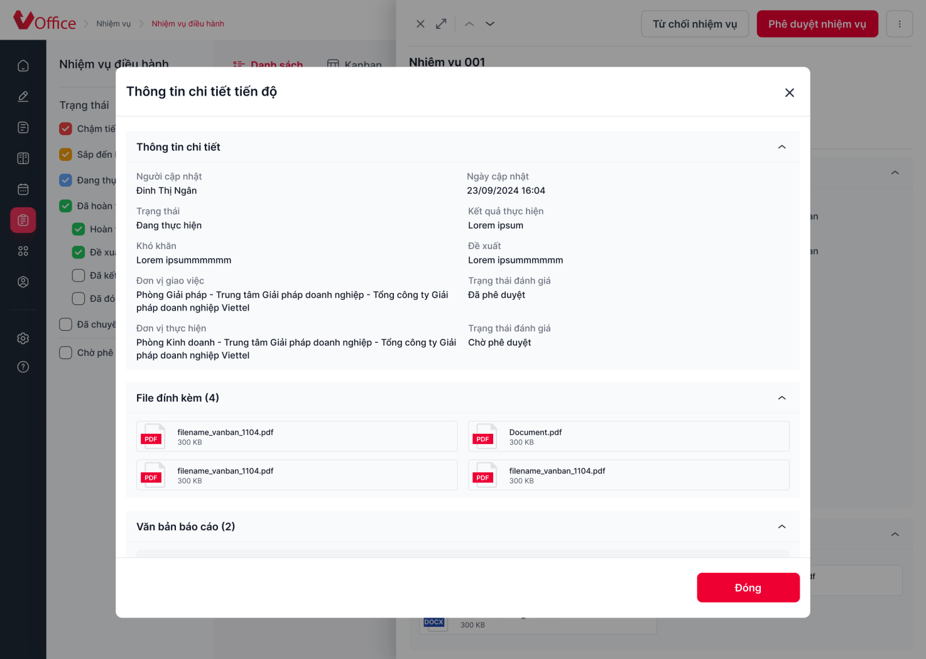
Hình 1. Popup chi tiết tiến độ

Mô tả chi tiết các thành phần
STT | Tên | Kiểu dữ liệu [Độ dài dữ liệu] | Input / Output | Giá trị khởi tạo | Mô tả (Mapping với CSDL nếu có)
Hình 1: Popup Chi tiết tiến độ
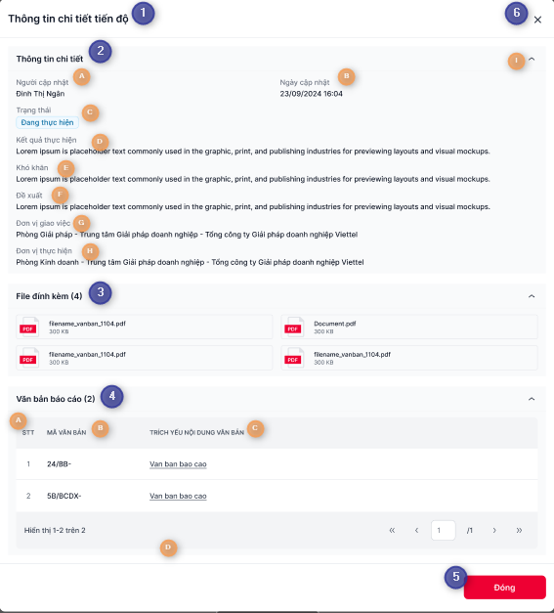
Dữ liệu lấy tại API /missionAction/getMissionProcessHistory
1 | lblScreenName | Label |  |  | - Thông tin chi tiết tiến độ
2 | lblDetail | Label |  |  | - Thông tin chi tiết
2a | lblUpdatedBy | Label |  |  | - Người cập nhật  - Dữ liệu lấy tại trường editedByName
2b | lblUpdatedDate | Label |  |  | - Ngày cập nhật  - Định dạng: dd/mm/yyyy hh:mm  - Dữ liệu lấy tại createdDate
2c | lblStatusName | Label |  |  | - Trạng thái  - Dữ liệu lấy tại trường statusName
2d | lblResult | Label |  |  | - Kết quả thực hiện  - Dữ liệu lấy tại trường action
2e | lblDifficult | Label |  |  | - Khó khăn  - Dữ liệu lấy tại trường difficult
2f | lblPropose | Label |  |  | - Đề xuất  - Dữ liệu lấy tại trường propose
2g | lblStatusApproveOrgAssign | Label |  |  | - Trạng thái của đơn vị giao việc  - Dữ liệu lấy tại trường statusApprovedOrgAssignName thuộc api /missionAction/getMissionProcessHistory
2h | lblStatusApproveOrgPerform | Label |  |  | - Trạng thái của đơn vị thực hiện  - Dữ liệu lấy tại trường statusApprovedOrgPerformName thuộc api /missionAction/getMissionProcessHistory
3 | lstAttachFile | Label |  |  | - Hiển thị: “Tên File đính kèm” + “<Số lượng file đính kèm>”. Trong đó: Số lượng file đính kèm FE tự count  - Dữ liệu lấy tại fileAttachmentMappers. Trong đó: Tên file đính kèm lấy tại trường fileName
4 | lstDocReport | Label |  |  | - Hiển thị: “Văn bản báo cáo” + “<Số lượng văn bản đính kèm>”.
4a | lblNo | label |  |  | - STT  - Hệ thống tự động đếm và hiển thị  - Là số nguyên dương, tăng dần từ 1
4b | lblCode | Label |  |  | - Mã văn bản  - Dữ liệu lấy tại trường sourceName
4c | lblTitle | label |  |  | - Trích yếu nội dung văn bản  - Dữ liệu lấy tại trường sourceName
4d | Phân trang |  |  |  | Tham chiếu đến mô tả tại trường 13 mục II.1. Lịch sử cập nhật tiến độ
5 | btnCancel | Button |  |  | Đóng  Nhấn chọn Đóng popup, trở về màn hình thao tác trước đó
6 | btnClose | Icon button |  |  | Hiển thị tại góc trên cùng bên phải của popup  Nhấn chọn Đóng popup, trở về màn hình thao tác trước đó

Luồng nghiệp vụ

Xem chi tiết lịch sử cập nhật tiến độ
Người dùng nhấn chọn icon Xem Hiển thị popup chi tiết lịch sử cập nhật tiến độ, cho phép người dùng xem thông tin chi tiết lịch sử cập nhật tiến độ thực hiện công việc.

Xem chi tiết nhiệm vụ được giao từ nhiệm vụ này

Thông tin chung
Tên chức năng | Xem chi tiết nhiệm vụ được giao từ nhiệm vụ này
Mô tả | Cho phép xem chi tiết nhiệm vụ được giao từ nhiệm vụ đang xem chi tiết
Tác nhân | Lãnh đạo, trợ lý
Điều kiện trước | - Người dùng đăng nhập thành công vào hệ thống và được phân quyền vào menu Nhiệm vụ
Điều kiện sau | Tác nhân xem chi tiết nhiệm vụ được giao từ nhiệm vụ đang xem chi tiết
Ngoại lệ | NA
Các yêu cầu đặc biệt | NA

Màn hình
Nhấn chọn tên nhiệm vụ Mở popup Chi tiết nhiệm vụ. Chi tiết tham chiếu đến các mục từ 3.1.1 đến 3.1.4 trong tài liệu này

Mô tả chi tiết các thành phần
Chi tiết tham chiếu đến các mục từ 3.1.1 đến 3.1.4 trong tài liệu này

Luồng nghiệp vụ
Nhấn chọn tên nhiệm vụ Mở popup Chi tiết nhiệm vụ. Chi tiết tham chiếu đến các mục từ 3.1.1 đến 3.1.4 trong tài liệu này

THIẾT KẾ DÙNG CHUNG VÀ TÁI SỬ DỤNG

Chọn cá nhân

Thông tin chung
Tên chức năng | Chọn cá nhân
Mô tả | Màn hình chức năng cho phép User chọn các cá nhân tham gia vào các nghiệp vụ của hệ thống  Tại từng nghiệp vụ (chuyển văn bản, đổi người ký,…), chức năng chọn cá nhân thay đổi tương ứng: chọn 1, chọn nhiều, chọn loại To/Cc
Tác nhân | Tất cả người dùng
Điều kiện trước | User truy cập vào các màn nghiệp vụ và nhân textlink/button để mở popup Chọn cá nhân
Điều kiện sau | Tác nhân xem danh sách cá nhân và chọn cá nhân thành công để thực hiện nghiệp vụ
Ngoại lệ | NA
Các yêu cầu đặc biệt | NA

Màn hình
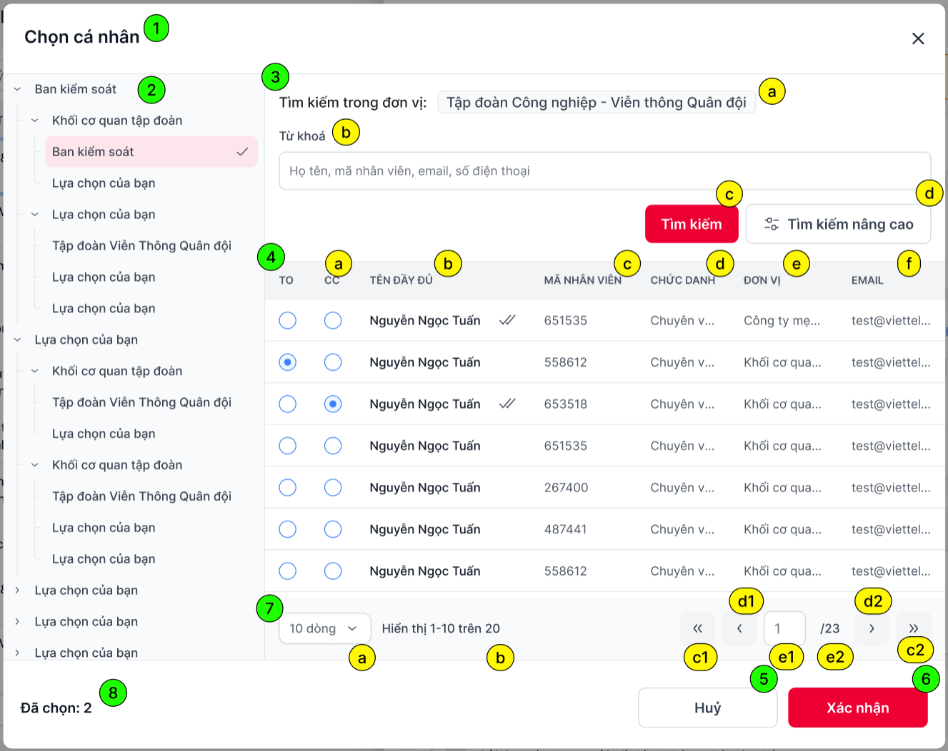
Hình 1. Chọn cá nhân chuyển văn bản
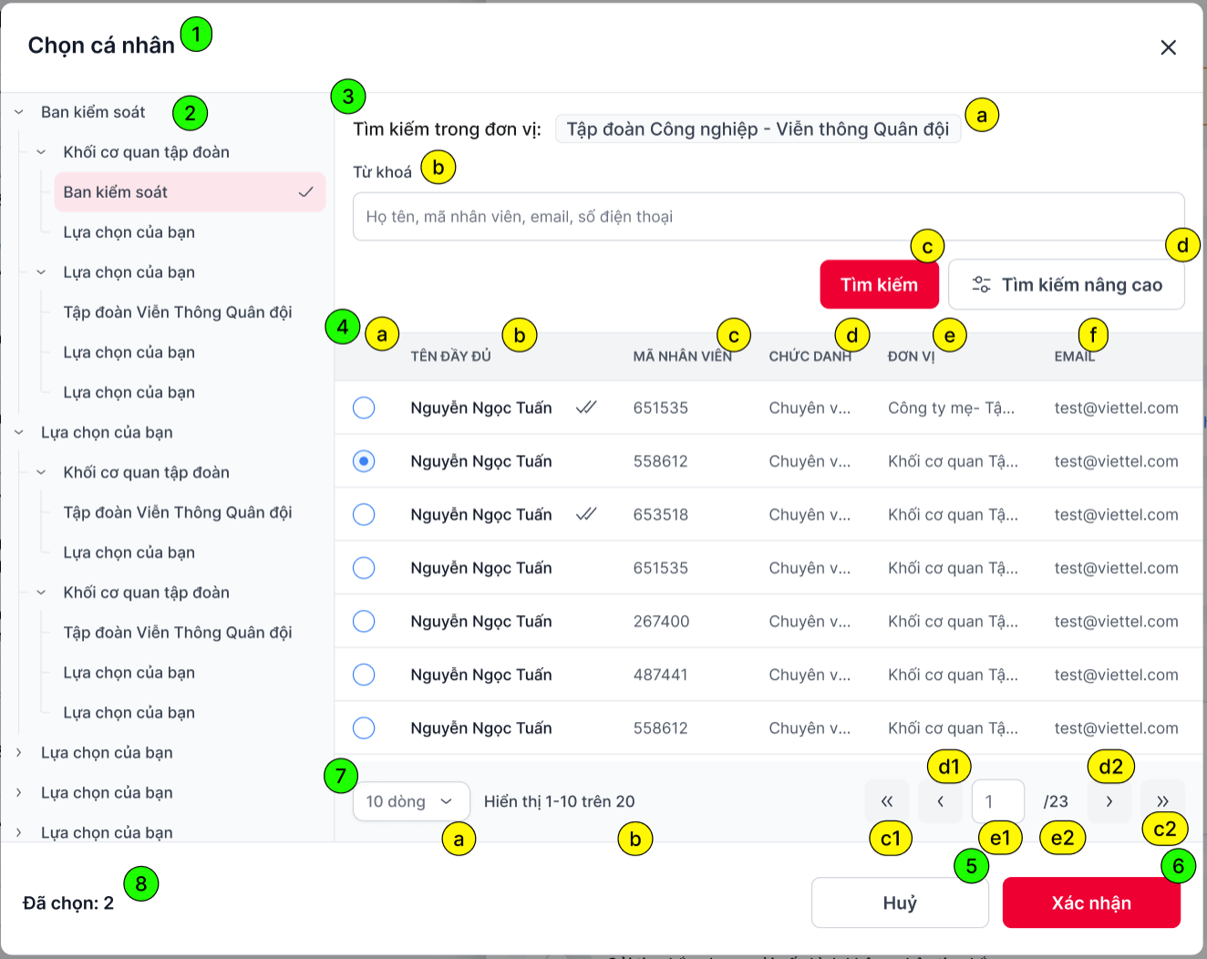
Hình 2. Chọn 1 cá nhân
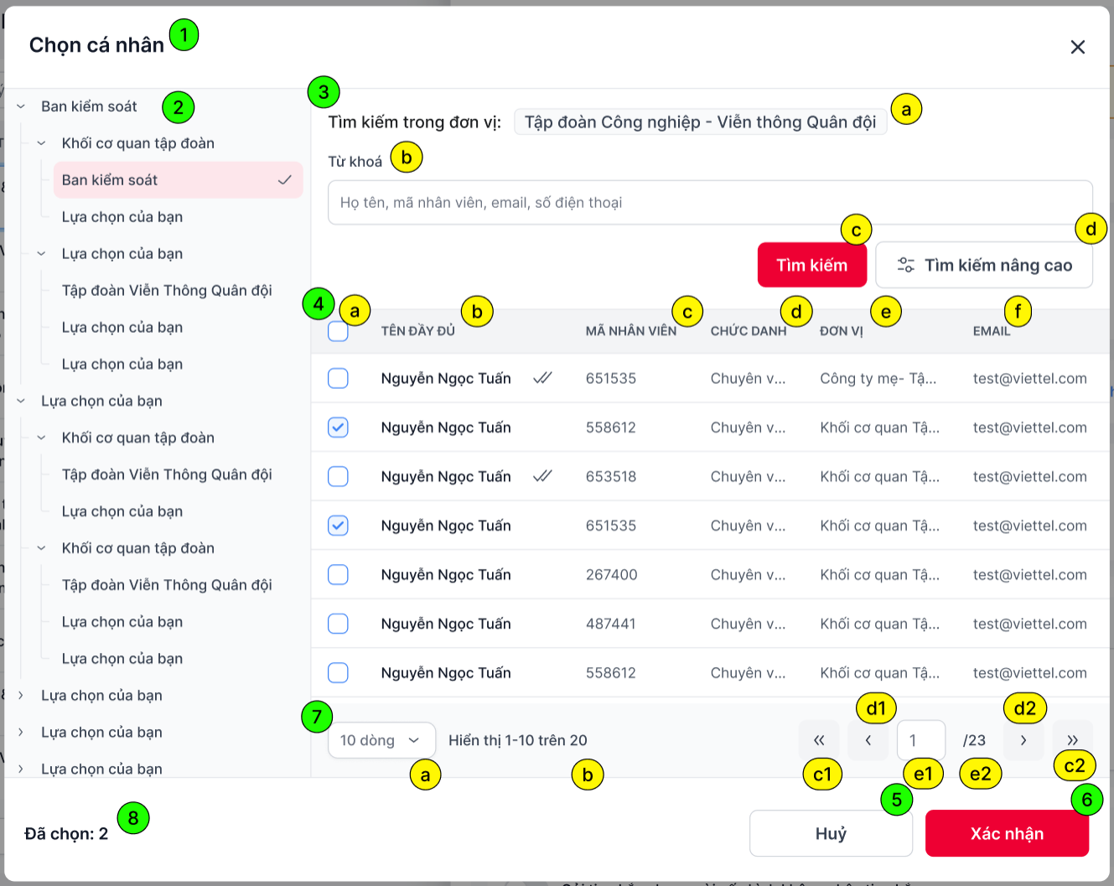
Hình 3. Chọn nhiều cá nhân

Mô tả chi tiết các thành phần
STT | Tên | Kiểu dữ liệu [Độ dài dữ liệu] | Input / Output | Giá trị khởi tạo | Mô tả (Mapping với CSDL nếu có)
Chức năng Chọn cá nhân – dữ liệu lấy từ API: /staffAction/getListUser
1 | lblPopupName | Label |  |  | - Tên popup Chọn cá nhân
2 | treeDepartment | Label |  |  | - Cây đơn vị
3 | Search |  |  |  | Chức năng tìm kiếm các nhân
3a | lblDepartment | Label |  |  | - Hiển thị thông tin đơn vị đang được chọn để tìm kiếm các cá nhân  - Label “Tìm kiếm trong đơn vị” + [tên đơn vị]
3b | txtSearch | Textbox | Input |  | - Textbox “Từ khóa”  - Hiển thị hinttext: “Họ tên, mã nhân viên, email, số điện thoại”
3c | btnSearch | Button |  |  | - Button “Tìm kiếm”  - Nhấn button, thực hiện tìm kiếm cá nhân theo từ khóa nhập tại txtSearch
3d | btnAdvanceSearch | Button |  |  | - Button “Tìm kiếm nâng cao”  - Nhấn button, hiển thị mục Tìm kiếm nâng cao
4 | gridDocument | grid |  |  | - Danh sách cá nhân trong đơn vị  - Dữ liệu lấy từ API: /staffAction/getListUser
4a | lblChooseAction | Label Column | Output |  | Cột chức năng cho phép chọn cá nhân  - Hình 1. Chọn cá nhân nhận văn bản (khi chuyển VB)  - Hiển thị 2 cột TO, CC  - Mỗi bản ghi hiển thị Radio button, cho phép chọn nhiều cá nhân nhưng tại mỗi bản ghi chỉ có thể chọn To hoặc Cc  - Tại tiêu đề bảng, nhấn chọn TO/CC check toàn bộ các bản ghi trong phân trang tương ứng  - Hình 2. Chọn 1 cá nhân  - Tiêu đề cột rỗng  - Mỗi bản ghi hiển thị Radio button, chỉ cho phép chọn 1  - Hình 2. Chọn nhiều cá nhân  - Tiêu đề cột hiển thị checkbox, nhấn checkbox tại tiêu đề check chọn toàn bộ các cá nhân trong phân trang  - Mỗi bản ghi hiển thị checkbox, cho phép chọn nhiều cá nhân  - Lưu ý:  - Nhấn vào bất kì vị trí nào trong mỗi bản ghi check/uncheck bản ghi đó  - Trường hợp chọn cá nhân nhận văn bản  - Khi nhấn vào bất kỳ vị trí nào trong bản ghi chưa chọn mặc định check cột TO  - Khi nhấn vào bất kỳ vị trí nào trong bản ghi đã chọn uncheck
4b | lblName | Label Column | Output |  | - Cột Tên đầy đủ  - Dữ liệu lấy từ trường: displayName  - Đối với popup Chọn cá nhân nhận văn bản (Hình 1), các cá nhân đã nhận văn bản hiển thị icon  để đánh dấu
4c | lblEmployeeCode | Label Column | Output |  | - Cột Mã nhân viên  - Dữ liệu lấy từ trường: employeeCode
4d | lblPosition | Label Column | Output |  | - Cột Chức danh  - Dữ liệu lấy từ trường: position
4e | lblDepartment | Label Column | Output |  | - Cột Đơn vị  - Dữ liệu lấy từ trường: orgName
4f | lblEmail | Label Column | Output |  | - Cột Email  - Dữ liệu lấy từ trường: email
5 | btnCancel | Button |  |  | - Button Hủy
6 | btnSelect | Button |  |  | - Button Xác nhận
7 | paging |  |  |  | - Các chức năng phân trong trong danh sách
7a | cbxRecord | Combo box |  | 10 dòng | - Combo box chọn số sang hiển thị  - Bao gồm 3 giá trị lần lượt: 10, 20, 30  - Nhấn chọn 1 giá trị tải lại danh sách, hiển thị tối đa số bản ghi trong 1 phân trang tương ứng
7b | lblRecordShow | Icon button |  |  | - Hiển thị dưới dạng: (a – b)/ c  - Trong đó:  - a: số thứ tự bản ghi đầu tiên trong danh sách  - b: số thứ tự của bản ghi cuối cùng trong danh sách  - c: tổng số lượng bản ghi
7c | lblFirstLastPage | Icon button |  |  | - Nhấn để quay lại trang đầu tiên hoặc đi tới trang cuối cùng  - Nếu đang ở trang 1 disable icon 7c1  - Nếu đang ở trang cuối disable icon 7c2
7d | lblNextPreviousPage | Icon button |  |  | - Nhấn để quay lại trang liền trước hoặc đi tới trang tiếp theo  - Nếu đang ở trang 1 disable icon 7c1  - Nếu đang ở trang cuối disable icon 7c2
7e | lblChoosePage | Textbox |  | 1 | - Hiển thị dưới dạng: Trang đang đứng/ Tổng số trang.  - Trang đang đứng:  - Text input, mặc định = 1, chỉ cho phép nhập số, tối đa 9 ký tự  - Nhập và nhấn Enter Hệ thống đi đến trang được nhập vào.  - Trường hợp nhập vào số trang lớn hơn tổng số trang Tự động đi đến trang cuối cùng
8 | lblSelected | Label |  |  | - Số lượng các cá nhân đang được chọn  - Chỉ hiển thị nếu chọn ít nhất 1 cá nhân

Luồng nghiệp vụ

Luồng nghiệp vụ
  - Tại các màn hình nghiệp vụ chức năng, user nhấn button/textlink “Chọn cá nhân” hiển thị popup “Chọn cá nhân”
  - Tại poup Chọn cá nhân, hiển thị các thông tin:
    - Cây đơn vị, đơn vị mặc định được chọn tương ứng theo từng nghiệp vụ
    - Danh sách cá nhân API /staffAction/getListUser
      - Hiển thị danh sách các cá nhân thuộc đơn vị đang được chọn (order by ve.emp_level asc, email asc)
      - Hiển thị radio button chọn TO/CC, Radiobutton, Checkbox tương ứng với từng nghiệp vụ
        - Chọn cá nhân nhạn văn bản (chức năng Chuyển văn bản, cấu hình tự động chuyển) radio button TO/CC
        - Chọn cá nhân ký duyệt checkbox
        - Chọn cá nhân đổi người ký radio button
        - Chọn cá nhân ký nháy checkbox
      - Các cá nhân đã được chọn hiển thị check chọn tương ứng
    - Textbox tìm kiếm nhanh: user nhập điều kiện và nhấn enter hoặc button “Tìm kiếm” gọi API /staffAction/getListUser: input truyền keyword = ‘nội dung user nhập’
      - Thực hiện tìm kiếm các cá nhân thuộc đơn vị đang được chọn:
        - Tìm kiếm tương đối theo Mã nhân viên (VHR_EMPLOYEE.EMPLOYEE_CODE)
        - Tìm kiếm tương đối theo Tên đầy đủ (VHR_EMPLOYEE.FULL_NAME)
        - Tìm kiếm tương đối theo Email (VHR_EMPLOYEE.EMAIL)
        - Tìm kiếm tương đối theo Số điện thoại (VHR_EMPLOYEE.MOBILE_PHONE)
      - Hệ thống trả ra danh sách các cá nhân phù hợp với 1 trong các yếu tố trên, sắp xếp tương tự danh sách mặc định
      - Nếu không có kết quả phù hợp hiển thị màn hình thông báo “Không tìm thấy kết quả”
    - Button Tìm kiếm nâng cao
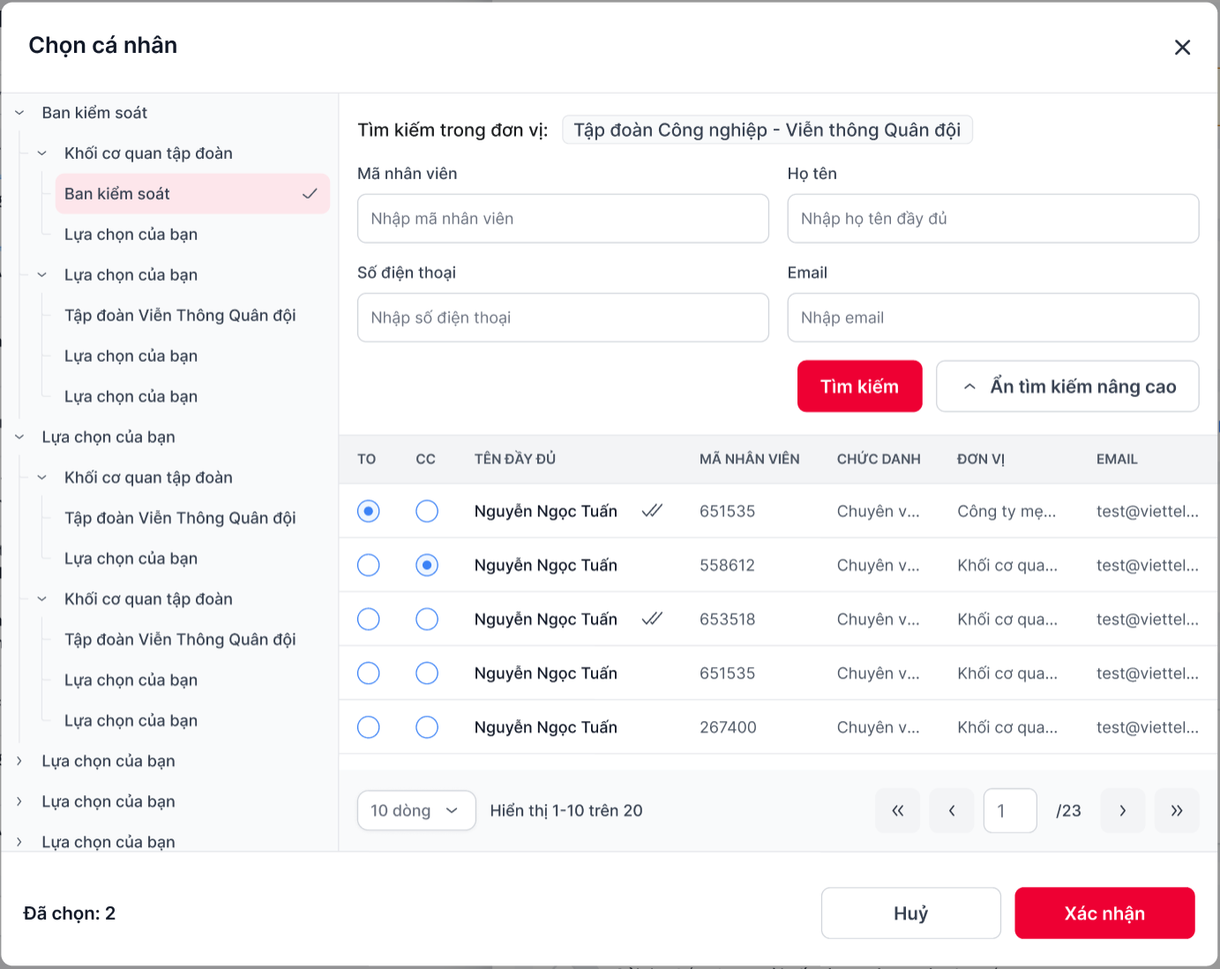
      - Nhấn button hiển thị các trường thông tin tìm kiếm nâng cao. Bao gồm:
        - Mã nhân viên tìm kiếm tương đối theo VHR_EMPLOYEE.EMPLOYEE_CODE
        - Tên đầy đủ tìm kiếm tương đối theo VHR_EMPLOYEE.FULL_NAME
        - Email tìm kiếm tương đối theo VHR_EMPLOYEE.EMAIL
        - Số điện thoại tìm kiếm tương đối theo VHR_EMPLOYEE.MOBILE_ PHONE
      - User nhấn phím enter hoặc button “Tìm kiếm” gọi API /staffAction/getListUser truyền giá trị tương ứng nội dung User nhập
        - Hệ thống tìm kiếm và trả ra danh sách các cá nhân phù hợp với tất cả các yếu tố trên, sắp xếp tương tự danh sách mặc định
        - Nếu không có kết quả phù hợp hiển thị màn hình thông báo “Không tìm thấy kết quả”
    - Nhấn button “Hủy” đóng popup Chọn cá nhân, quay lại màn hình nghiệp vụ trước đó
    - Nhấn button “Xác nhận” đóng popup Chọn cá nhân, hiển thị thông tin các cá nhân vừa chọn tại màn hình nghiệp vụ tương ứng

API /staffAction/getListUser
INPUT
{
"searchType": 1,
"startRecord": 0,
"pageSize": 10,
"type": "3",
"user": "{\"fullName\":\"dao duy hoa\",\"mobileNumber\":\"84986637888\",\"strCardNumber\":\"123456\",\"strEmail\":\"hoadd6\",\"sysOrgId\":9007544}"
}
Tham số | Giá trị
searchType | 1
startRecord | Số thứ tự bản ghi bắt đầu tìm kiếm
pageSize | Số bản ghi 1 phân trang
keyword | - Nội dung tìm kiếm user nhập khi tìm kiếm nhanh  - Mặc định: null
type | Truyền tương ứng với từng nghiệp vụ  - Chọn người ký duyệt, ký nháy 3  - Chọn cá nhân chuyển văn bản 0
user | Các trường thông tin để tìm kiếm User
- fullname | - Giá trị User nhập tại trường “Tên đầy đủ”  - Mặc đinh: null
- mobileNumber | - Giá trị User nhập tại trường “Số điện thoại”  - Mặc đinh: null
- strCardNumber | - Giá trị User nhập tại trường “Mã nhân viên”  - Mặc đinh: null
- strEmail | - Giá trị User nhập tại trường “Email”  - Mặc đinh: null
- sysOrgId | ID đơn vị đang chọn
OUTPUT
[
{
"employeeId": 22148,
"orgName": "Thủ trưởng đơn vị - Ban Tổng Giám đốc - Tổng công ty Giải pháp doanh nghiệp Viettel",
"sysOrganizationId": 9007546,
"pathName": "/148841/148842/9001803/9007544/9007545/9007546/",
"displayName": "Nguyễn Mạnh Hổ",
"position": "Tổng Giám đốc",
"employeeCode": "063787",
"mobilePhone": "84962123456",
"email": "test@viettel.com.vn"
},
{
"employeeId": 15573,
"orgName": "Thủ trưởng đơn vị - Ban Tổng Giám đốc - Tổng công ty Giải pháp doanh nghiệp Viettel",
"sysOrganizationId": 9007546,
"pathName": "/148841/148842/9001803/9007544/9007545/9007546/",
"displayName": "Lê Thành Công",
"position": "Phó Tổng Giám đốc",
"employeeCode": "045151",
"mobilePhone": "84962123456",
"email": "test@viettel.com.vn",
"isReceiverdDoc": 1
}
]
employeeId | - ID cá nhân  - Dữ liệu lấy từ trường VHR_EMPLOYEE.EMPLOYEE_ID
orgName | - Tên đơn vị  - Dữ liệu: select vo.name from vhr_employee ve, vhr_org vo where ve.organization_id = vo.sys_organization_id
sysOrganizationId | - ID đơn vị  - Dữ liệu lấy từ trường VHR_EMPLOYEE_ORGANIZATION_ID
pathName | - Path đơn vị  - Dữ liệu: select vo.path from vhr_employee ve, vhr_org vo where ve.organization_id = vo.sys_organization_id
displayName | - Tên cá nhân  - Dữ liệu lấy từ trường VHR_EMPLOYEE.FULL_NAME
employeeCode | - Mã nhân viên  - Dữ liệu lấy từ trường VHR_EMPLOYEE.EMPLOYEE_CODE
mobilePhone | - Số điện thoại  - Dữ liệu lấy từ trường VHR_EMPLOYEE.MOBILE_PHONE
email | - Email cá nhân  - Dữ liệu lấy từ trường VHR_EMPLOYEE.EMAIL
isReceiverdDoc | - Chỉ trả về nếu chọn cá nhân chuyển văn bản  - Chưa nhân văn bản không trả  - Đã nhận văn bản 1

Chọn đơn vị

Thông tin chung
Tên chức năng | Chọn đơn vị
Mô tả | Màn hình chức năng cho phép User chọn các đơn vị tham gia vào các nghiệp vụ của hệ thống  Tại từng nghiệp vụ (chuyển văn bản, đổi người ký,…), chức năng đơn vị thay đổi tương ứng: chọn 1, chọn nhiều, chọn loại To/Cc
Tác nhân | Tất cả người dùng
Điều kiện trước | User truy cập vào các màn nghiệp vụ và nhân textlink/button để mở popup Chọn đơn vị
Điều kiện sau | Tác nhân xem danh sách đơn vị và chọn đơn vị thành công để thực hiện nghiệp vụ
Ngoại lệ | NA
Các yêu cầu đặc biệt | NA

Màn hình
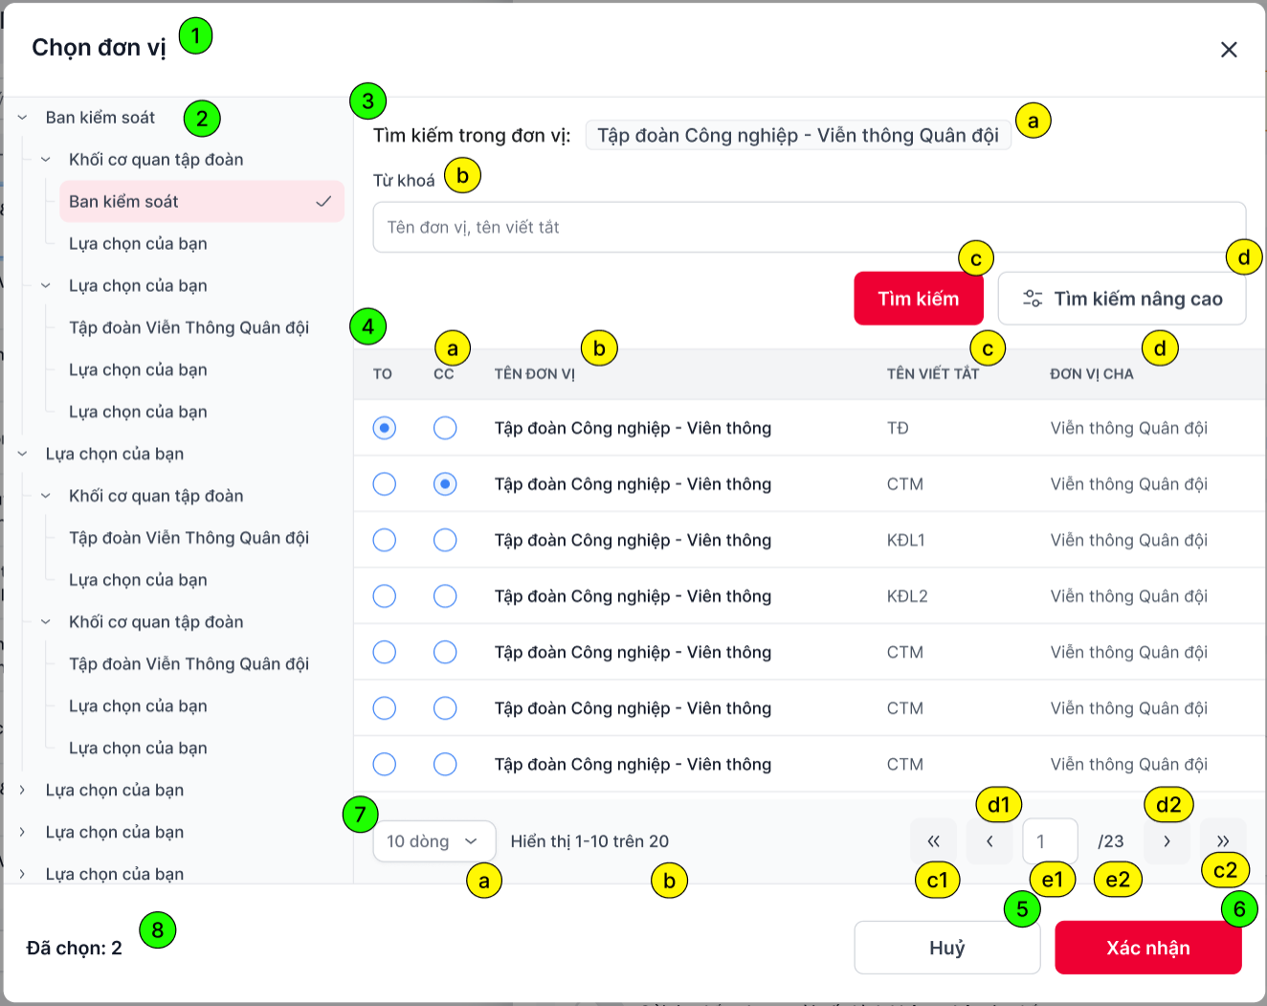
Hình 1. Chọn đơn vị chuyển văn bản
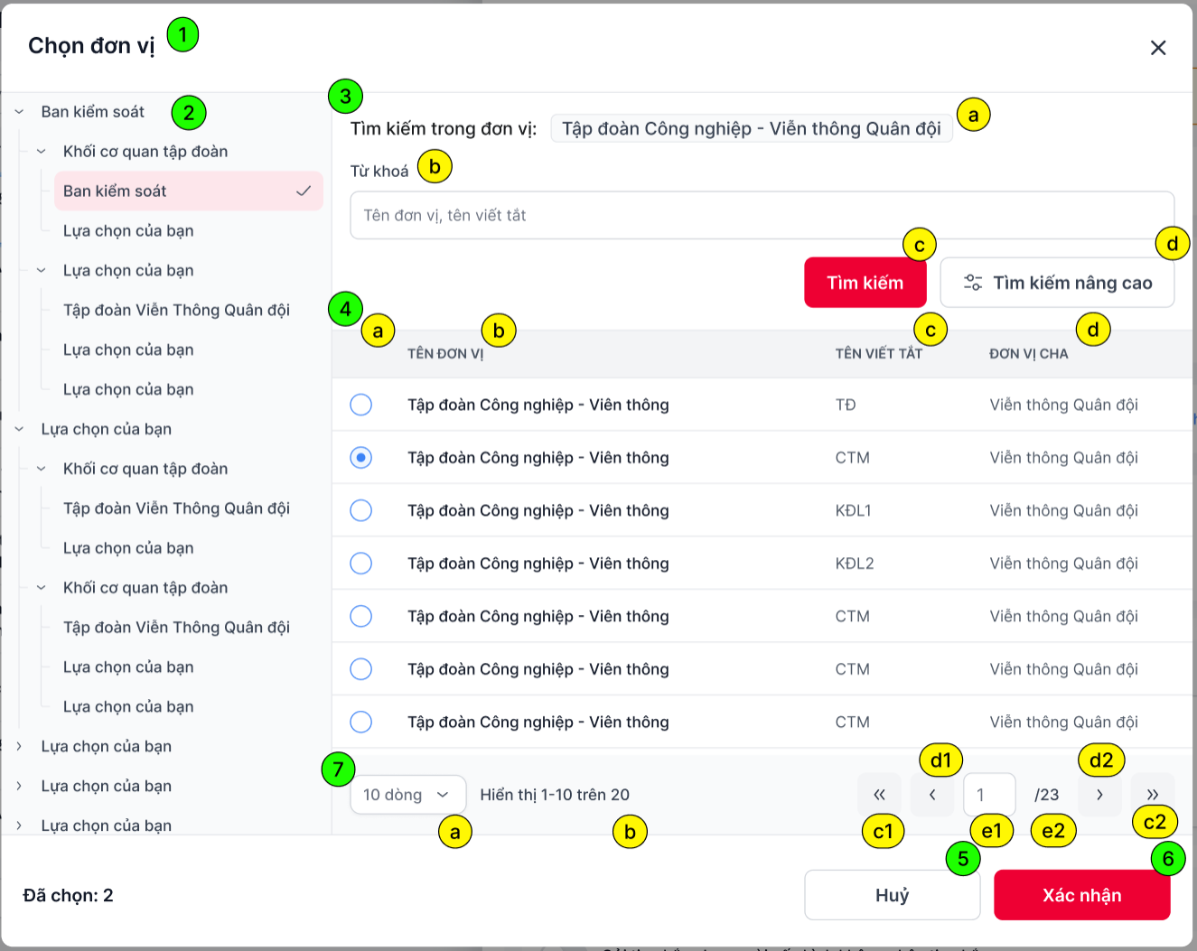
Hình 2. Chọn 1 đơn vị
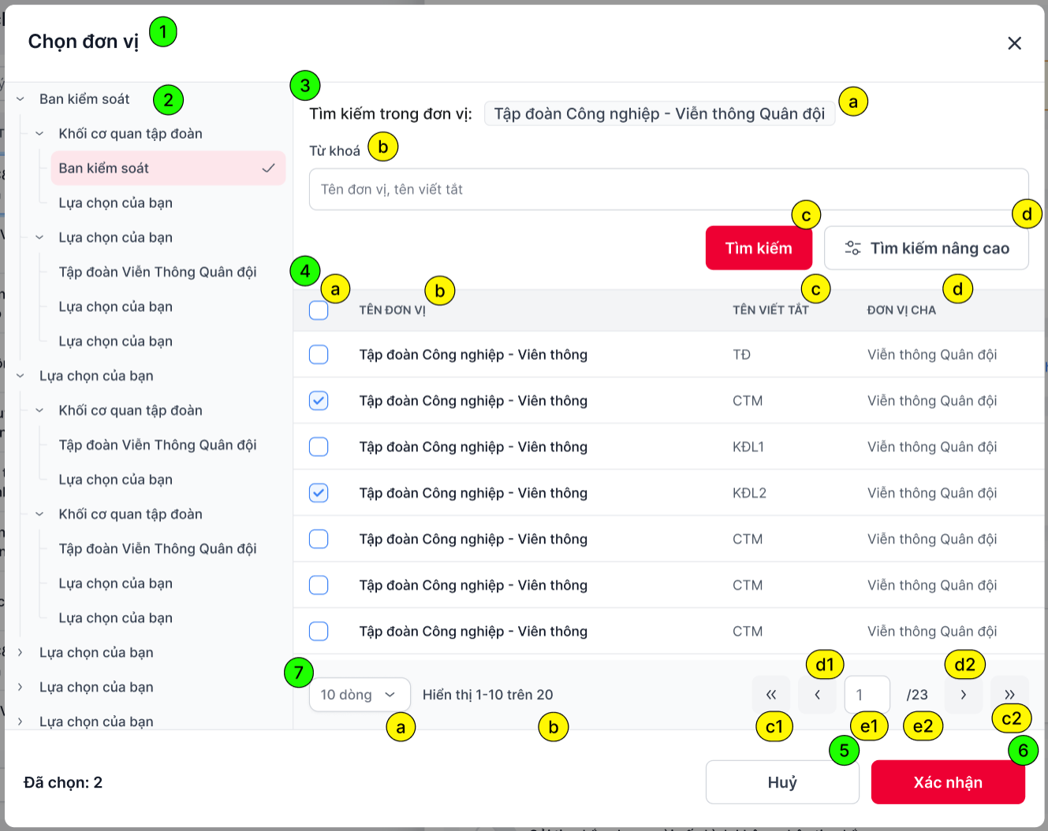
Hình 3. Chọn nhiều đơn vị

Mô tả chi tiết các thành phần
STT | Tên | Kiểu dữ liệu [Độ dài dữ liệu] | Input / Output | Giá trị khởi tạo | Mô tả (Mapping với CSDL nếu có)
Chức năng Chọn đơn vị
1 | lblPopupName | Label |  |  | - Tên popup Chọn đơn vị
2 | treeDepartment | Label |  |  | - Cây đơn vị  - Dữ liệu cây mặc định lấy từ API vhr-org/get-focus-tree  - Đơn vị có đơn vị con (isLeaf = 0) hiển thị icon dropdown, nhấn để xổ xuống và hiển thị danh sách các đơn vị con tương ứng trong cây (gọi API vhr-org/get-vhrorg để lấy danh sách đơn vị con)  - Đơn vị không có đơn vị con (isLeaf = 1) không hiển thị icon dropdown  - Nhấn vào tên 1 đơn vị gọi API vhr-org/get-vhrorg để lấy danh sách đơn vị con và hiển thị tại bảng bên phải màn hình
3 | Search |  |  |  | Chức năng tìm kiếm đơn vị
3a | lblDepartment | Label |  |  | - Hiển thị thông tin đơn vị đang được chọn để tìm kiếm các đơn vị  - Label “Tìm kiếm trong đơn vị” + [tên đơn vị]
3b | txtSearch | Textbox | Input |  | - Textbox “Từ khóa”  - Hiển thị hinttext: “tên đơn vị, tên viết tắt”
3c | btnSearch | Button |  |  | - Button “Tìm kiếm”  - Nhấn button, thực hiện tìm kiếm cá nhân theo từ khóa nhập tại txtSearch
3d | btnAdvanceSearch | Button |  |  | - Button “Tìm kiếm nâng cao”  - Nhấn button, hiển thị mục Tìm kiếm nâng cao
4 | gridDocument | grid |  |  | - Đơn vị được chọn và danh sách đơn vị con của nó  - Dữ liệu lấy từ API vhr-org/get-focus-tree (bảng VHR_ORG)
4a | lblChooseAction | Label Column | Output |  | Cột chức năng cho phép chọn đơn vị  - Hình 1. Chọn cá nhân nhận văn bản (khi chuyển VB)  - Hiển thị 2 cột TO, CC  - Mỗi bản ghi hiển thị Radio button, cho phép chọn nhiều cá nhân nhưng tại mỗi bản ghi chỉ có thể chọn To hoặc Cc  - Tại tiêu đề bảng, nhấn chọn TO/CC check toàn bộ các bản ghi trong phân trang tương ứng  - Hình 2. Chọn 1 đơn vị  - Tiêu đề cột rỗng  - Mỗi bản ghi hiển thị Radio button, chỉ cho phép chọn 1  - Hình 2. Chọn nhiều đơn vị  - Tiêu đề cột hiển thị checkbox, nhấn checkbox tại tiêu đề check chọn toàn bộ các cá nhân trong phân trang  - Mỗi bản ghi hiển thị checkbox, cho phép chọn nhiều đơn vị  - Lưu ý:  - Nhấn vào bất kì vị trí nào trong mỗi bản ghi check/uncheck bản ghi đó  - Trường hợp chọn đơn vị nhận văn bản  - Khi nhấn vào bất kỳ vị trí nào trong bản ghi chưa chọn mặc định check cột TO  - Khi nhấn vào bất kỳ vị trí nào trong bản ghi đã chọn uncheck
4b | lblName | Label Column | Output |  | - Cột Tên đơn vị (name)
4c | lblAbbreviation | Label Column | Output |  | - Cột Tên viết tắt (abbreviation)
4d | lblParentOrg | Label Column | Output |  | - Cột Đơn vị cha (orgParentName)
5 | btnCancel | Button |  |  | - Button Hủy
6 | btnSelect | Button |  |  | - Button Xác nhận
7 | paging |  |  |  | - Các chức năng phân trong trong danh sách
7a | cbxRecord | Combo box |  | 10 dòng | - Combo box chọn số sang hiển thị  - Bao gồm 3 giá trị lần lượt: 10, 20, 30  - Nhấn chọn 1 giá trị tải lại danh sách, hiển thị tối đa số bản ghi trong 1 phân trang tương ứng
7b | lblRecordShow | Icon button |  |  | - Hiển thị dưới dạng: (a – b)/ c  - Trong đó:  - a: số thứ tự bản ghi đầu tiên trong danh sách  - b: số thứ tự của bản ghi cuối cùng trong danh sách  - c: tổng số lượng bản ghi
7c | lblFirstLastPage | Icon button |  |  | - Nhấn để quay lại trang đầu tiên hoặc đi tới trang cuối cùng  - Nếu đang ở trang 1 disable icon 7c1  - Nếu đang ở trang cuối disable icon 7c2
7d | lblNextPreviousPage | Icon button |  |  | - Nhấn để quay lại trang liền trước hoặc đi tới trang tiếp theo  - Nếu đang ở trang 1 disable icon 7c1  - Nếu đang ở trang cuối disable icon 7c2
7e | lblChoosePage | Textbox |  | 1 | - Hiển thị dưới dạng: Trang đang đứng/ Tổng số trang.  - Trang đang đứng:  - Text input, mặc định = 1, chỉ cho phép nhập số, tối đa 9 ký tự  - Nhập và nhấn Enter Hệ thống đi đến trang được nhập vào.  - Trường hợp nhập vào số trang lớn hơn tổng số trang Tự động đi đến trang cuối cùng
8 | lblSelected | Label |  |  | - Số lượng các đơn vị đang được chọn  - Chỉ hiển thị nếu chọn ít nhất 1 đơn vị

Luồng nghiệp vụ

Luồng nghiệp vụ
  - Tại các màn hình nghiệp vụ chức năng, user nhấn button/textlink “Chọn đơn vị” Gọi API vhr-org/get-focus-tree và hiển thị popup Chọn đơn vị
    - Các nghiệp vụ cần focus vào chính xác 1 đơn vị (đổi người ký, chuyển ký nháy, …) truyền focusOrgId = [ID đơn vị cần focus tương ứng]
    - Các nghiệp vụ không cần focus vào 1 đơn vị mặc định truyền focusOrgId = 148842 (ID Tập đoàn)
  - Tại poup Chọn đơn vị, hiển thị các thông tin:
    - Cây đơn vị:
      - Đơn vị mặc định được chọn tương ứng theo từng nghiệp vụ
      - Nhấn icon dropdown gọi API vhr-org/get-vhrorg để xổ xuống và hiển thị danh sách các đơn vị con tương ứng trong cây
      - Nhấn chọn tên 1 đơn vị gọi API vhr-org/get-vhrorg để lấy danh sách đơn vị con và hiển thị tại bảng bên phải màn hình
    - Danh sách đơn vị
      - Hiển thị thông tin đơn vị được chọn (sắp xếp đầu tiên)
      - Hiển thị danh sách các đơn vị con thuộc đơn vị đang được chọn (order by ve.emp_level asc, email asc)
      - Hiển thị radio button chọn TO/CC, Radio button, Checkbox tương ứng với từng nghiệp vụ
        - Chọn đơn vị nhận văn bản (chức năng Chuyển văn bản, cấu hình tự động chuyển) radio button TO/CC
        - Chọn đơn vị thực hiện nhiệm vụ checkbox
        - Chuyển đơn vị thực hiện nhiệm vụ radio button
      - Các đơn vị đã được chọn hiển thị check chọn tương ứng
    - Textbox tìm kiếm nhanh: user nhập điều kiện và nhấn enter hoặc button “Tìm kiếm” gọi API vhr-org/get-vhrorg, truyền keyword = [giá trị User nhập]
      - Thực hiện tìm kiếm các cá nhân thuộc đơn vị đang được chọn:
        - Tìm kiếm tương đối theo Tên đơn vị (VHR_ORG.NAME)
        - Tìm kiếm tương đối theo Tên viết tắt (VHR_ORG.ABBREVIATION)
      - Hệ thống trả ra danh sách các đơn vị là đơn vị đang được chọn hoặc các đơn vị con của nó phù hợp với 1 trong các yếu tố trên, sắp xếp tương tự danh sách mặc định
      - Nếu không có kết quả phù hợp hiển thị màn hình thông báo “Không tìm thấy kết quả”
    - Button Tìm kiếm nâng cao
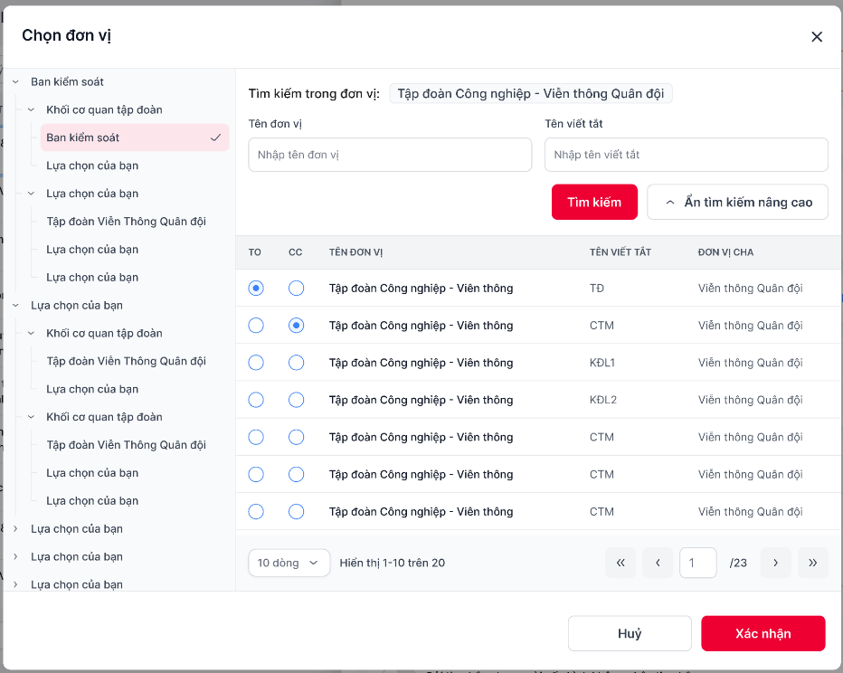
      - Nhấn button hiển thị các trường thông tin tìm kiếm nâng cao. Bao gồm:
        - Tên đơn vị tìm kiếm tương đối theo VHR_ORG.NAME
        - Tên viết tắt tìm kiếm tương đối theo VHR_ORG.ABBREVIATION
      - User nhấn phím enter hoặc button “Tìm kiếm” gọi API vhr-org/get-vhrorg
        - Hệ thống tìm kiếm và trả ra danh sách là đơn vị đang được chọn hoặc các đơn vị con của nó phù hợp với tất cả các yếu tố trên, sắp xếp tương tự danh sách mặc định
        - Nếu không có kết quả phù hợp hiển thị màn hình thông báo “Không tìm thấy kết quả”
    - Nhấn button “Hủy” đóng popup Chọn cá nhân, quay lại màn hình nghiệp vụ trước đó
    - Nhấn button “Xác nhận” đóng popup Chọn cá nhân, hiển thị thông tin các cá nhân vừa chọn tại màn hình nghiệp vụ tương ứng

API vhr-org/get-focus-tree
INPUT
{
"focusOrgId": 123456,
"getOnlyFocusOrgPath": 0
}
Check validate và logic lấy dữ liệu theo mô tả bên dưới
THAM SỐ | GIÁ TRỊ |  | BẮT BUỘC
focusOrgId | - ID đơn vị cần focus  - Dữ liệu truyền lên tương ứng với từng nghiệp vụ (VHR_ORG.SYS_ORGANIZATION_ID) |  | x
getOnlyFocusOrgPath | - 0 không phân quyền, trả toàn bộ các đơn vị cho đến cấp của đơn vị được focus  - 1 phân quyền, chỉ trả ra các đơn vị cấp cha của đơn vị được focus và chính nó |  | x
OUTPUT
[
{
"path": "/1/",
"orgParentId": null,
"orgLevel": "1",
"isLeaf": "0",
"orgId": 1,
"abbreviation": "ORG1",
"orgName": "Tập đoàn A",
"children": [
{
"path": "/1/2/",
"orgParentId": 1,
"orgLevel": "2",
"isLeaf": "0",
"orgId": 2,
"abbreviation": "ORG2",
"orgName": "Công ty con B",
"children": [
{
"path": "/1/2/3/",
"orgParentId": 2,
"orgLevel": "3",
"isLeaf": "1",
"orgId": 3,
"abbreviation": "ORG3",
"orgName": "Phòng Kinh doanh C",
},
{
"path": "/1/2/4/",
"orgParentId": 2,
"orgLevel": "3",
"isLeaf": "1",
"orgId": 4,
"abbreviation": "ORG4",
"orgName": "Phòng Kỹ thuật D",
},
{
"path": "/1/2/5/",
"orgParentId": 2,
"orgLevel": "3",
"isLeaf": "1",
"orgId": 5,
"abbreviation": "ORG5",
"orgName": "Phòng Tài chính E",
}
]
}
]
},
{
"path": "/6/",
"orgParentId": null,
"orgLevel": "1",
"isLeaf": "0",
"orgId": 6,
"abbreviation": "ORG6",
"orgName": "Tập đoàn F",
},
{
"path": "/7/",
"orgParentId": null,
"orgLevel": "1",
"isLeaf": "0",
"orgId": 7,
"abbreviation": "ORG7",
"orgName": "Tập đoàn G",
}
]
TRƯỜNG |  | Ý NGHĨA
Mỗi đơn vị là 1 object gồm các trường thông tin bên dưới. Các đơn vị con được trả trong array "children" của đơn vị cha
path |  | - Path của đơn vị  - VHR_ORG.PATH
orgParentId |  | - ID đơn vị cha  - VHR_ORG.ORG_PARENT_ID
orgLevel |  | - Cấp đơn vị  - VHR_ORG.ORG_LEVEL
isLeaf |  | - Đánh dấu có phải lớp lá hay không  - VHR_ORG.IS_LEAF  - 0 Có đơn vị con  - 1 Không có đơn vị con
orgId |  | - ID đơn vị  - VHR_ORG.SYS_ORGANIZATION_ID
abbreviation |  | - Tên viết tắt đơn vị  - VHR_ORG.ABBREVIATION
orgName |  | - Tên full path của đơn vị  - VHR_ORG.NAME
children |  | - Array thông tin các đơn vị con  - Mỗi đơn vị con là 1 object tương tự như trên

Validate
Case | Xử lý
Không nhập các trường bắt buộc | Báo lỗi: invalid parameter
Truyền null vào các trường bắt buộc | Báo lỗi: invalid parameter
Nhập getOnlyFocusOrgPath khác biến được khai báo (0, 1) | Báo lỗi: invalid parameter
Truyền orgId không tồn tại hoặc không còn hoạt động | Báo lỗi: Don vi khong hoat dong

Ý nghĩa API: Lấy danh sách cây đơn vị và có thể focus trực tiếp vào đơn vị mặc định của từng nghiệp vụ
Nghiệp vụ xử lý lấy dữ liệu
  - B1: Lấy thông tin Path của đơn vị từ Input (VHR_ORG.PATH)
  - B2: Lấy danh sách các đơn vị cùng cấp với các đơn vị trong PATH và trả về dữ liệu
    - getOnlyFocusOrgPath = 0 lấy toàn bộ các đơn vị con
    - getOnlyFocusOrgPath = 1 chỉ lấy thông tin các đơn vị có trong PATH
Tham khảo: select * from vhr_org where org_parent_id = [ID đơn vị cha] and del_flag != 0 and effective_start_date <= sysdate and (effective_end_date is null or effective_end_date >= sysdate)
Ví dụ: Đơn vị cần focus có ID = 1234, PATH = 1/12/123/1234
getOnlyFocusOrgPath = 0 | 1  11  12  121  122  123  1231  1232  1233  1234  124  13  14
getOnlyFocusOrgPath = 1 | 1  12  123  1234

API vhr-org/get-vhrorg
Lấy thông tin các đơn vị con của đơn vị được chọn trên cây và hiển thị các đơn vị tại Danh sách
INPUT
{
"orgParentId": "123456",
"name": "giải pháp",
"abbreviation": "vts",
"keyword": "",
"size": 0,
"page": 0,
}
THAM SỐ | GIÁ TRỊ |  | BẮT BUỘC
orgParentId | - ID đơn vị cha |  | x
name | - Giá trị User nhập trong trường Tên đơn vị tại TKNC
abbreviation | - Giá trị User nhập trong trường Tên viết tắt tại TKNC
keyword | - Giá trị User nhập tại textbox tìm kiếm nhanh
size
page
OUTPUT
[
{
"sysOrganizationId": 0,
"code": "string",
"name": "string",
"path": "string",
"orgParentId": 0,
"orgParentName": "string",
"orderNumber": 0,
"orgLevel": 0,
"orgLevelManage": 0,
"orgCodePath": "string",
"effectiveEndDate": "2024-07-31T02:41:53.574Z",
"effectiveStartDate": "2024-07-31T02:41:53.574Z",
"delFlag": 0,
"isLeaf": 0,
"pathName": "string",
"abbreviation": "string",
"businessCode": "string",
}
]
TRƯỜNG |  | Ý NGHĨA
Lấy thông tin các đơn vị con đang hoạt động của đơn vị được chọn trên cây
Tham khảo: select * from vhr_org where org_parent_id = [orgParentId trong Input] and del_flag = 0 and effective_start_date >= sysdate and (effective_end_date is null or effective_end_date <= sysdate)
Mỗi đơn vị là 1 object gồm các trường thông tin bên dưới
sysOrganizationId |  | - ID đơn vị  - VHR_ORG.SYS_ORGANIZATION_ID
code |  | - Mã đơn vị  - VHR_ORG.CODE
name |  | - Tên đơn vị  - VHR_ORG.NAME
path |  | - Path của đơn vị  - VHR_ORG.PATH
orgParentId |  | - ID đơn vị cha  - VHR_ORG.ORG_PARENT_ID
orgParentName |  | - Tên đơn vị cha  - Select name from vhr_org where sys_organization_id = orgParentId
orderNumber |  | - Số thứ tự sắp xếp  - VHR_ORG.ORDER_NUMBER
orgLevel |  | - Cấp đơn vị  - VHR_ORG.ORG_LEVEL
orgLevelManage |  | - Cấp quản lý của các đơn vị  - VHR_ORG.ORG_LEVEL_MANAGE
orgCodePath |  | - Path theo mã đơn vị  - VHR_ORG.ORG_CODE_PATH
effectiveEndDate |  | - Ngày hết hiệu lực  - VHR_ORG.EFFECTIVE_END_DATE
effectiveStartDate |  | - Ngày bắt đầu hiệu lực  - VHR_ORG.EFFECTIVE_START_DATE
delFlag |  | - Cờ xóa  - VHR_ORG.DEL_FLAG  - 0 hoạt động  - 1 bị xóa
isLeaf |  | - Đánh dấu có phải lớp lá hay không  - VHR_ORG.IS_LEAF  - 0 Có đơn vị con  - 1 Không có đơn vị con
pathName |  | - Tên full path của đơn vị  - VHR_ORG.PATH_NAME
abbreviation |  | - Tên viết tắt của đơn vị  - VHR_ORG.ABRREVIATION
businessCode |  | - Mã số thuế đơn vị  - VHR_ORG.BUSSINESS_CODE

Validate
Case | Xử lý
Không nhập các trường bắt buộc | Báo lỗi: invalid parameter
Truyền null vào các trường bắt buộc | Báo lỗi: invalid parameter
Truyền orgParentId không tồn tại hoặc không còn hoạt động | Báo lỗi: Don vi khong hoat dong
Truyền keyword khác null | Mặc định xử lý theo logic tìm kiếm nhanh, không tìm kiếm theo 2 trường name và abrreviation

Chọn nhóm cá nhân nhận văn bản

Thông tin chung
Tên chức năng | Chọn nhóm cá nhân nhận văn bản
Mô tả | Màn hình chức năng cho phép User chọn nhóm cá nhân nhận văn bản
Tác nhân | Tất cả người dùng
Điều kiện trước | User truy cập vào các màn nghiệp vụ và nhân textlink/button để mở popup Chọn nhóm cá nhân
Điều kiện sau | Tác nhân xem danh sách nhóm cá nhân và chọn cá nhân thành công để thực hiện nghiệp vụ
Ngoại lệ | NA
Các yêu cầu đặc biệt | NA

Màn hình
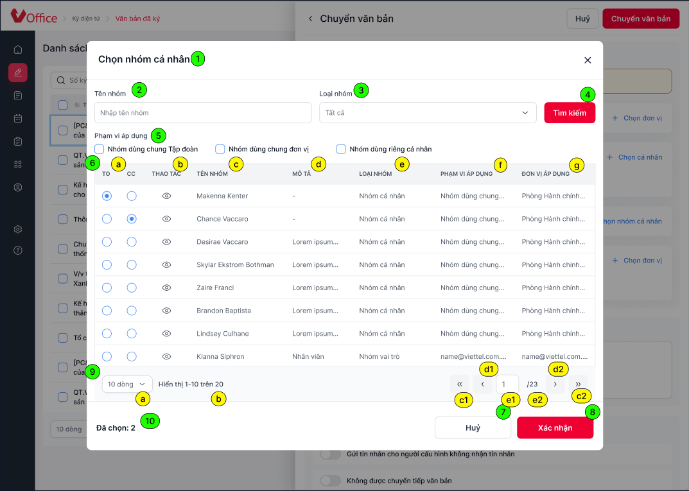
Hình 1. Chọn nhóm cá nhân chuyển văn bản
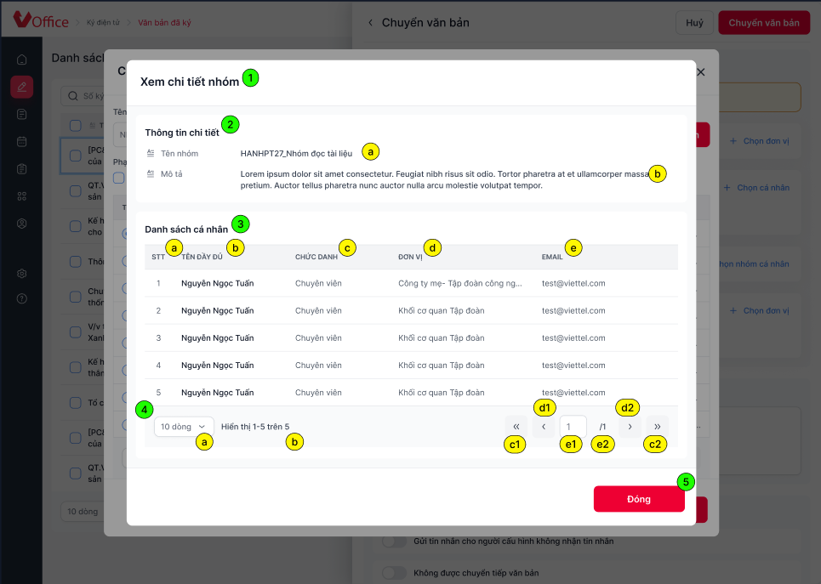
Hình 2. Xem chi tiết nhóm cá nhân
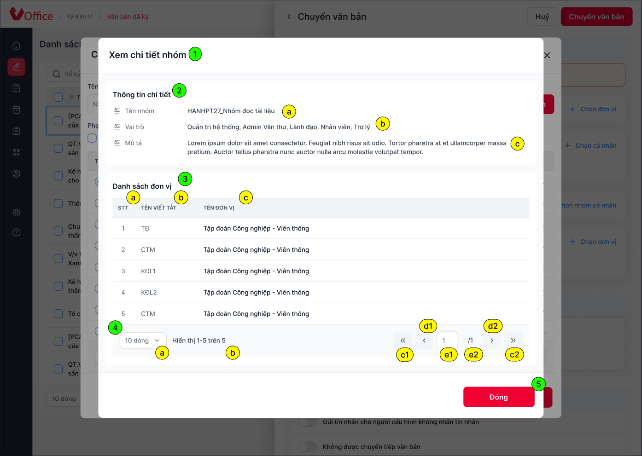
Hình 3. Xem chi tiết nhóm vai trò

Mô tả chi tiết các thành phần
STT | Tên | Kiểu dữ liệu [Độ dài dữ liệu] | Input / Output | Giá trị khởi tạo | Mô tả (Mapping với CSDL nếu có)
Hình 1. Chức năng Chọn cá nhân
1 | lblPopupName | Label |  |  | - Tên popup Chọn nhóm cá nhân
2 | txtGrpName | Textbox | Input | Null | - Textbox “Tên nhóm”  - Hiển thị hinttext: “Nhập tên nhóm”  - Không bắt buộc nhập
3 | cbxGrpType | Combo box |  | Tất cả | - Combo box “Loại nhóm”  - Bao gồm các giá trị: Tất cả, Nhóm cá nhân, Nhóm vai trò, Nhóm trình ký, Nhóm đọc tài liệu  - Mặc định “Tất cả”
4 | btnSearch | Button |  |  | - Button “Tìm kiếm”  - Nhấn button, thực hiện tìm kiếm theo các giá trị User chọn
5 | cboApplyRange | Checkbox |  |  | - Mục “Phạm vi áp dụng”  - Bao gồm 3 checkbox tương ứng: Nhóm dùng chung Tập đoàn, Nhóm dùng chung đơn vị, Nhóm dùng chung cá nhân  - Mặc định check
6 | gridDocument | grid |  |  | - Danh sách nhóm cá nhân  - Dữ liệu lấy từ API: /CvGroupAction/getListGroup
6a | lblChooseAction | Label Column | Output |  | Cột chức năng cho phép chọn cá nhân  - Hiển thị 2 cột TO, CC  - Mỗi bản ghi hiển thị Radio button, cho phép chọn nhiều cá nhân nhưng tại mỗi bản ghi chỉ có thể chọn To hoặc Cc  - Tại tiêu đề bảng, nhấn chọn TO/CC check toàn bộ các bản ghi trong phân trang tương ứng  - Khi nhấn vào bất kỳ vị trí nào trong bản ghi chưa chọn mặc định check cột TO  - Khi nhấn vào bất kỳ vị trí nào trong bản ghi đã chọn uncheck
6b | lblAction | Label Column |  |  | - Cột Thao tác  - Hiển thị icon View, nhấn icon hiển thị popup xem chi tiết thông tin nhóm
6c | lblName | Label Column | Output |  | - Cột Tên tên nhóm  - Dữ liệu lấy từ trường: name
6d | lblDescription | Label Column | Output |  | - Cột Mô tả  - Dữ liệu lấy từ trường: description
6e | lblGrpType | Label Column | Output |  | - Cột Loại nhóm  - Dữ liệu lấy từ trường: groupType và hiển thị giá trị tương ứng  - 1 Nhóm cá nhân  - 2 Nhóm vai trò  - 3 Nhóm trình ký  - 4 Nhóm đọc tài liệu
6f | lblApplyRange | Label Column | Output |  | - Cột Phạm vi áp dụng  - Dữ liệu lấy từ trường: isPublic và hiển thị giá trị tương ứng  - 0 Nhóm dùng chung đơn vị  - 1 Nhóm dùng chung Tập đoàn  - 2 Nhóm dùng riêng cá nhân
6g | lblApplyDept | Label Column | Output |  | - Cột Đơn vị áp dụng  - Dữ liệu lấy từ object vhrstaffGroupIdVof2 - trường name
7 | btnCancel | Button |  |  | - Button Hủy
8 | btnSelect | Button |  |  | - Button Xác nhận
9 | paging |  |  |  | - Các chức năng phân trong trong danh sách
9a | cbxRecord | Combo box |  | 10 dòng | - Combo box chọn số sang hiển thị  - Bao gồm 3 giá trị lần lượt: 10, 20, 30  - Nhấn chọn 1 giá trị tải lại danh sách, hiển thị tối đa số bản ghi trong 1 phân trang tương ứng
9b | lblRecordShow | Icon button |  |  | - Hiển thị dưới dạng: (a – b)/ c  - Trong đó:  - a: số thứ tự bản ghi đầu tiên trong danh sách  - b: số thứ tự của bản ghi cuối cùng trong danh sách  - c: tổng số lượng bản ghi
9c | lblFirstLastPage | Icon button |  |  | - Nhấn để quay lại trang đầu tiên hoặc đi tới trang cuối cùng  - Nếu đang ở trang 1 disable icon 7c1  - Nếu đang ở trang cuối disable icon 7c2
9d | lblNextPreviousPage | Icon button |  |  | - Nhấn để quay lại trang liền trước hoặc đi tới trang tiếp theo  - Nếu đang ở trang 1 disable icon 7c1  - Nếu đang ở trang cuối disable icon 7c2
9e | lblChoosePage | Textbox |  | 1 | - Hiển thị dưới dạng: Trang đang đứng/ Tổng số trang.  - Trang đang đứng:  - Text input, mặc định = 1, chỉ cho phép nhập số, tối đa 9 ký tự  - Nhập và nhấn Enter Hệ thống đi đến trang được nhập vào.  - Trường hợp nhập vào số trang lớn hơn tổng số trang Tự động đi đến trang cuối cùng
10 | lblSelected | Label |  |  | - Số lượng các nhóm cá nhân đang được chọn  - Chỉ hiển thị nếu chọn ít nhất 1 nhóm cá nhân
Hình 2. Chức năng Xem chi tiết nhóm cá nhân
1 | lblPopupName | Label |  |  | - Tên popup Xem chi tiết nhóm
2 | lblGrpDetail |  |  |  | - Thông tin chi tiết nhóm  - Dữ liệu lấy từ API: /CvGroupAction/getListGroup
2a | lblGrpName | Label |  |  | - Tên nhóm  - Dữ liệu lấy từ trường: name
2b | lblDescription | Label |  |  | - Mô tả  - Dữ liệu lấy từ trường: description
3 | gridEmployee | grid |  |  | - Danh sách cá nhân trong nhóm  - Dữ liệu lấy từ API: /CvGroupAction/getListGroup
3a | lblOrder | Label Column | Output |  | - Cột STT  - Số thứ tự tăng dần từ 1
3b | lblName | Label Column | Output |  | - Cột Tên đầy đủ  - Dữ liệu lấy từ trường: displayName
3c | lblPosition | Label Column | Output |  | - Cột Chức danh  - Dữ liệu lấy từ trường: position
3d | lblDepartment | Label Column | Output |  | - Cột Đơn vị  - Dữ liệu lấy từ trường: orgName
3e | lblEmail | Label Column | Output |  | - Cột Email  - Dữ liệu lấy từ trường: email
4 | paging |  |  |  | - Các chức năng phân trong trong danh sách
4a | cbxRecord | Combo box |  | 10 dòng | - Combo box chọn số sang hiển thị  - Bao gồm 3 giá trị lần lượt: 10, 20, 30  - Nhấn chọn 1 giá trị tải lại danh sách, hiển thị tối đa số bản ghi trong 1 phân trang tương ứng
4b | lblRecordShow | Icon button |  |  | - Hiển thị dưới dạng: (a – b)/ c  - Trong đó:  - a: số thứ tự bản ghi đầu tiên trong danh sách  - b: số thứ tự của bản ghi cuối cùng trong danh sách  - c: tổng số lượng bản ghi
4c | lblFirstLastPage | Icon button |  |  | - Nhấn để quay lại trang đầu tiên hoặc đi tới trang cuối cùng  - Nếu đang ở trang 1 disable icon 7c1  - Nếu đang ở trang cuối disable icon 7c2
4d | lblNextPreviousPage | Icon button |  |  | - Nhấn để quay lại trang liền trước hoặc đi tới trang tiếp theo  - Nếu đang ở trang 1 disable icon 7c1  - Nếu đang ở trang cuối disable icon 7c2
4e | lblChoosePage | Textbox |  | 1 | - Hiển thị dưới dạng: Trang đang đứng/ Tổng số trang.  - Trang đang đứng:  - Text input, mặc định = 1, chỉ cho phép nhập số, tối đa 9 ký tự  - Nhập và nhấn Enter Hệ thống đi đến trang được nhập vào.  - Trường hợp nhập vào số trang lớn hơn tổng số trang Tự động đi đến trang cuối cùng
5 | btnClose | Butotn |  | Enable | - Button Đóng
Hình 3. Xem chi tiết nhóm vai trò
1 | lblPopupName | Label |  |  | - Tên popup Xem chi tiết nhóm
2 | lblGrpDetail |  |  |  | - Thông tin chi tiết nhóm  - Dữ liệu lấy từ API: /CvGroupAction/getListGroup
2a | lblGrpName | Label |  |  | - Tên nhóm  - Dữ liệu lấy từ trường: name
2b | lblRole | Label |  |  | - Vai trò  - Liệt kê lần lượt các vai trò được cấu hình trong nhóm  - Dữ liệu lấy lần lượt các bản ghi trong object lstSysRoles - trường name
2c | lblDescription | Label |  |  | - Mô tả  - Dữ liệu lấy từ trường: description
3 | gridOrg | grid |  |  | - Danh sách cá nhân trong nhóm  - Dữ liệu lấy từ API: /CvGroupAction/getListGroup – object lstRoleInCvGroup
3a | lblOrder | Label Column | Output |  | - Cột STT  - Số thứ tự tăng dần từ 1
3b | lblAbbreviation | Label Column | Output |  | - Cột Tên viết tắt  - Dữ liệu lấy từ trường: abbreviation
3c | lblName | Label Column | Output |  | - Cột Tên đơn vị  - Dữ liệu lấy từ trường: name
4 | paging |  |  |  | - Các chức năng phân trong trong danh sách
4a | cbxRecord | Combo box |  | 10 dòng | - Combo box chọn số sang hiển thị  - Bao gồm 3 giá trị lần lượt: 10, 20, 30  - Nhấn chọn 1 giá trị tải lại danh sách, hiển thị tối đa số bản ghi trong 1 phân trang tương ứng
4b | lblRecordShow | Icon button |  |  | - Hiển thị dưới dạng: (a – b)/ c  - Trong đó:  - a: số thứ tự bản ghi đầu tiên trong danh sách  - b: số thứ tự của bản ghi cuối cùng trong danh sách  - c: tổng số lượng bản ghi
4c | lblFirstLastPage | Icon button |  |  | - Nhấn để quay lại trang đầu tiên hoặc đi tới trang cuối cùng  - Nếu đang ở trang 1 disable icon 7c1  - Nếu đang ở trang cuối disable icon 7c2
4d | lblNextPreviousPage | Icon button |  |  | - Nhấn để quay lại trang liền trước hoặc đi tới trang tiếp theo  - Nếu đang ở trang 1 disable icon 7c1  - Nếu đang ở trang cuối disable icon 7c2
4e | lblChoosePage | Textbox |  | 1 | - Hiển thị dưới dạng: Trang đang đứng/ Tổng số trang.  - Trang đang đứng:  - Text input, mặc định = 1, chỉ cho phép nhập số, tối đa 9 ký tự  - Nhập và nhấn Enter Hệ thống đi đến trang được nhập vào.  - Trường hợp nhập vào số trang lớn hơn tổng số trang Tự động đi đến trang cuối cùng
5 | btnClose | Butotn |  | Enable | - Button Đóng

Luồng nghiệp vụ

Luồng nghiệp vụ
  - Tại các màn hình nghiệp vụ chức năng, user nhấn button/textlink “Chọn nhóm cá nhân” hiển thị popup “Chọn nhóm cá nhân”
  - Tại poup Chọn cá nhân, hiển thị các thông tin:
    - Mục thông tin tìm kiếm
    - Danh sách nhóm cá nhân API CvGroupAction/getListGroup
      - Hiển thị danh sách các nhóm cá nhân User đăng nhập có quyền truy cập, sắp xếp theo tên nhóm (bảng chữ cái tăng dần)
      - Các nhóm cá nhân đã được chọn hiển thị check chọn tương ứng
    - Chức năng Tìm kiếm
      - Các điều kiện tìm kiếm
      - Tên nhóm tìm kiếm tương đối theo CV_GROUP.NAME
      - Loại nhóm tìm kiếm tuyệt đối theo CV_GROUP.GROUP_TYPE
        - Nhóm cá nhân GROUP_TYPE = 1
        - Nhóm vai trò GROUP_TYPE = 2
        - Nhóm trình ký GROUP_TYPE = 3
        - Nhóm đọc tài liệu GROUP_TYPE = 4
      - Phạm vi áp dụng tìm kiếm tương ứng theo tất cả các giá trị User chọn
        - Nhóm dùng chung Tập đoàn IS_PUBLIC = 1
        - Nhóm dùng chung đơn vị IS_PUBLIC = 0
        - Nhóm dùng riêng cá nhân IS_PUBLIC = 2
select * from CV_GROUP where IS_PUBLIC in (0,1,2)
      - User nhấn phím enter hoặc button “Tìm kiếm” gọi API /staffAction/getListUser truyền giá trị tương ứng nội dung User nhập
        - Hệ thống tìm kiếm và trả ra danh sách các nhóm cá nhân mà User có quyền truy cập phù hợp với tất cả các yếu tố trên, sắp xếp tương tự danh sách mặc định
        - Nếu không có kết quả phù hợp hiển thị màn hình thông báo “Không tìm thấy kết quả”
    - Nhấn icon View hiển thị popup xem chi tiết nhóm
      - Nhóm cá nhân: hiển thị danh sách các cá nhân tronmg nhóm (Hình 2)
      - Nhóm vai trò: hiển thị danh sách vai trò và các đơn vị trong nhóm (Hình 3)
    - Nhấn button “Hủy” đóng popup Chọn cá nhân, quay lại màn hình nghiệp vụ trước đó
    - Nhấn button “Xác nhận” đóng popup Chọn cá nhân, hiển thị thông tin các cá nhân vừa chọn tại màn hình nghiệp vụ tương ứng

API CvGroupAction/getListGroup
INPUT
{
"groupType": -1,
"cvGroupPublic": "1",
"cvGroupPrivate": "1",
"startRecord": 0,
"pageSize": 10,
"keyword": "",
"cvGroup": "1"
}
Tham số | Giá trị
groupType | Loại nhóm  - Tất cả -1  - Nhóm cá nhân 1  - Nhóm vai trò 2  - Nhóm trình ký 3  - Nhóm đọc tài liệu 4
cvGroupPublic | Phạm vi toàn Tập đoàn  - Check 1  - Uncheck 0
cvGroupPrivate | Phạm vi dùng riêng cá nhân  - Check 1  - Uncheck 0
cvGroup | Phạm vi dùng chung đơn vị  - Check 1  - Uncheck 0
startRecord | Số thứ tự bản ghi bắt đầu tìm kiếm
pageSize | Số bản ghi trên 1 phân trang
keyword | - Nội dung tìm kiếm user nhập khi tìm kiếm nhanh  - Mặc định: null
OUTPUT
[
{
"groupID": 11778,
"groupId": 11778,
"name": "nhóm đơn vị tập đoàn_ChungPTH",
"isPublic": 0,
"groupType": 2,
"staffGroupIdVof2": 148842,
"vhrstaffGroupIdVof2": {
"sysOrganizationId": 148842,
"name": "Tập đoàn Công nghiệp - Viễn thông Quân đội",
"path": "/148841/148842/",
"orgLevel": "2",
"pathName": "Tập đoàn Công nghiệp - Viễn thông Quân đội",
"isActive": 0,
"orderNumber": 1,
"abbreviation": "TĐ"
},
"createdUserVof2": 40120,
"createdDeptVof2": 259225,
"lstUserSignEntity": [
{
"employeeId": 6716,
"orgName": "Ban Giám đốc Tập đoàn - Khối cơ quan Tập đoàn",
"sysOrganizationId": 148844,
"displayName": "Tào Đức Thắng",
"position": "Chủ tịch",
"employeeCode": "011351",
"mobilePhone": "84962123456",
"email": "test@viettel.com.vn",
"roleName": "Thủ trưởng"
},
{
"employeeId": 1054,
"orgName": "Ban Giám đốc Tập đoàn - Khối cơ quan Tập đoàn",
"sysOrganizationId": 148844,
"displayName": "Nguyễn Thanh Nam",
"position": "Phó Tổng giám đốc",
"employeeCode": "001493",
"mobilePhone": "84962123456",
"email": "test@viettel.com.vn",
"roleName": "Thủ trưởng"
}
],
"lstRoleInCvGroup": [
{
"sysOrganizationId": 148844,
"name": "Ban Giám đốc Tập đoàn",
"path": "/148841/148842/9001803/148843/148844/",
"orgLevel": "4",
"pathName": "Ban Giám đốc Tập đoàn - Khối cơ quan Tập đoàn",
"isActive": 0,
"orderNumber": 1,
"abbreviation": "BGĐ",
"countPersonGroup": 15,
"roleIdVof2": "336871,336954,121,336952,336955,81,1,336815,336953,336991"
},
{
"sysOrganizationId": 196961,
"name": "Tổng công ty cổ phần Bưu chính Viettel",
"path": "/148841/148842/165317/196961/",
"orgLevel": "4",
"pathName": "Tổng công ty cổ phần Bưu chính Viettel",
"isActive": 0,
"orderNumber": 10,
"abbreviation": "VTPost",
"countPersonGroup": 6,
"roleIdVof2": "336871,336954,121,336952,336955,81,1,336815,336953,336991"
},
{
"sysOrganizationId": 234841,
"name": "Tổng công ty Mạng lưới Viettel",
"path": "/148841/148842/9001803/234841/",
"orgLevel": "4",
"pathName": "Tổng công ty Mạng lưới Viettel",
"isActive": 0,
"orderNumber": 20,
"abbreviation": "VTNET",
"countPersonGroup": 6,
"roleIdVof2": "336871,336954,121,336952,336955,81,1,336815,336953,336991"
}
],
"lstSysRoles": [
{
"sysRoleId": 336815,
"code": "ADMIN",
"name": "Quản trị hệ thống",
"description": "Quản trị toàn hệ thống"
},
{
"sysRoleId": 336954,
"code": "VT",
"name": "Văn thư",
"description": "Văn thư"
}
],
"groupNoPersonNum": 0
}, —Nhóm vai trò
{
"groupID": 11479,
"groupId": 11479,
"name": "2104_đv tập đoàn",
"isPublic": 0,
"groupType": 1,
"staffGroupIdVof2": 148842,
"vhrstaffGroupIdVof2": {
"sysOrganizationId": 148842,
"name": "Tập đoàn Công nghiệp - Viễn thông Quân đội",
"path": "/148841/148842/",
"orgLevel": "2",
"pathName": "Tập đoàn Công nghiệp - Viễn thông Quân đội",
"isActive": 0,
"orderNumber": 1,
"abbreviation": "TĐ"
},
"createdUserVof2": 4823,
"createdDeptVof2": 255034,
"lstUserSignEntity": [
{
"employeeId": 1354,
"orgName": "Tập đoàn Công nghiệp - Viễn thông Quân đội",
"sysOrganizationId": 148842,
"displayName": "Nguyễn Đình Chiến",
"position": "Phó Tổng giám đốc",
"employeeCode": "001986",
"mobilePhone": "84962123456",
"email": "test@viettel.com.vn"
},
{
"employeeId": 8840,
"orgName": "Tập đoàn Công nghiệp - Viễn thông Quân đội",
"sysOrganizationId": 148842,
"displayName": "Hoàng Sơn",
"position": "Phó Tổng giám đốc",
"employeeCode": "016085",
"mobilePhone": "84962123456",
"email": "test@viettel.com.vn"
},
{
"employeeId": 9426,
"orgName": "Tập đoàn Công nghiệp - Viễn thông Quân đội",
"sysOrganizationId": 148842,
"displayName": "Tống Viết Trung",
"employeeCode": "017877",
"mobilePhone": "84962123456"
}
]
},--Nhóm cá nhân
{
"groupID": 12279,
"groupId": 12279,
"name": "HanhPT27_Nhóm đọc tài liệu",
"isPublic": 0,
"groupType": 4,
"staffGroupIdVof2": 9007544,
"vhrstaffGroupIdVof2": {
"sysOrganizationId": 9007544,
"name": "Tổng công ty Giải pháp doanh nghiệp Viettel",
"path": "/148841/148842/9001803/9007544/",
"orgLevel": "4",
"pathName": "Tổng công ty Giải pháp doanh nghiệp Viettel",
"isActive": 0,
"orderNumber": 30,
"abbreviation": "VTS"
},
"createdUserVof2": 470544,
"createdDeptVof2": 9033698,
"lstUserSignEntity": [
{
"employeeId": 6485,
"orgName": "Phòng Giải pháp - Trung tâm Giải pháp Chính phủ - Tổng công ty Giải pháp doanh nghiệp Viettel",
"sysOrganizationId": 9033636,
"displayName": "Nguyễn Phúc Đức",
"position": "Trưởng phòng Giải pháp",
"employeeCode": "010993",
"mobilePhone": "84962123456",
"email": "ducnp@viettel.com.vn"
},
{
"employeeId": 422850,
"orgName": "Phòng Quản trị dự án - Trung tâm Giải pháp Chính phủ - Tổng công ty Giải pháp doanh nghiệp Viettel",
"sysOrganizationId": 9033635,
"displayName": "Lê Cao Cường",
"position": "Chuyên viên Quản trị dự án",
"employeeCode": "153216",
"mobilePhone": "84962123456",
"email": "test@viettel.com.vn"
}
]
}—Nhóm đọc tài liệu
]
groupId | - ID cá nhân  - Dữ liệu lấy từ trường VHR_EMPLOYEE.EMPLOYEE_ID
name | - Tên đơn vị  - Dữ liệu: select vo.name from vhr_employee ve, vhr_org vo where ve.organization_id = vo.sys_organization_id
isPublic | - ID đơn vị  - Dữ liệu lấy từ trường VHR_EMPLOYEE_ORGANIZATION_ID
groupType | - Path đơn vị  - Dữ liệu: select vo.path from vhr_employee ve, vhr_org vo where ve.organization_id = vo.sys_organization_id
staffGroupIdVof2 | - Tên cá nhân  - Dữ liệu lấy từ trường VHR_EMPLOYEE.FULL_NAME
vhrstaffGroupIdVof2 | List các đơn vị áp dụng
- sysOrganizationId | - ID đơn vị  - Dữ liệu lấy từ trường VHR_ORG.SYS_ORGANIZATION_ID
- name | - Tên đơn vị  - Dữ liệu lấy từ trường VHR_ORG.NAME
- path | - Path đơn vị  - Dữ liệu lấy từ trường VHR_ORG.PATH
- orgLevel | - Cấp đơn vị  - Dữ liệu lấy từ trường VHR_ORG.ORG_LEVEL
- pathName | - Tên path đơn vị  - Dữ liệu lấy từ trường VHR_ORG.PATH_NAME
- isActive | - Tình trạng hoạt động đơn vị  - Dữ liệu lấy từ trường VHR_ORG.IS_ACTIVE
- orderNumber | - STT sắp xếp đơn vị  - Dữ liệu lấy từ trường VHR_ORG.ORDER_NUMBER
- abbreviation | - Tên viết tắt đơn vị  - Dữ liệu lấy từ trường VHR_ORG.ABBREVIATION
createdUserVof2 | ID cá nhân tạo nhóm
createdDeptVof2 | ID đơn vị của cá nhân tạo nhóm
lstUserSignEntity | List cá nhân thuộc trong nhóm
- employeeId | - ID cá nhân  - Dữ liệu lấy từ trường VHR_EMPLOYEE.EMPLOYEE_ID
- orgName | - Tên đơn vị  - Dữ liệu: select vo.name from vhr_employee ve, vhr_org vo where ve.organization_id = vo.sys_organization_id
- sysOrganizationId | - ID đơn vị  - Dữ liệu lấy từ trường VHR_EMPLOYEE_ORGANIZATION_ID
- displayName | - Tên cá nhân  - Dữ liệu lấy từ trường VHR_EMPLOYEE.FULL_NAME
- position | - Chức danh  - Dữ liệu lấy từ trường VHR_EMPLOYEE.POSITION_NAME
- employeeCode | - Mã nhân viên  - Dữ liệu lấy từ trường VHR_EMPLOYEE.EMPLOYEE_CODE
- mobilePhone | - Số điện thoại  - Dữ liệu lấy từ trường VHR_EMPLOYEE.MOBILE_PHONE
- email | - Email cá nhân  - Dữ liệu lấy từ trường VHR_EMPLOYEE.EMAIL
- roleName | - Tên vai trò  - Dữ liệu lấy từ trường  - Chỉ trả về ở Nhóm vai trò
lstRoleInCvGroup | List các đơn vị có cá nhân thuộc nhóm vai trò (chỉ trả về ở Nhóm vai trò)
- sysOrganizationId | - ID đơn vị  - Dữ liệu lấy từ trường VHR_ORG.SYS_ORGANIZATION_ID
- name | - Tên đơn vị  - Dữ liệu lấy từ trường VHR_ORG.NAME
- path | - Path đơn vị  - Dữ liệu lấy từ trường VHR_ORG.PATH
- orgLevel | - Cấp đơn vị  - Dữ liệu lấy từ trường VHR_ORG.ORG_LEVEL
- pathName | - Tên path đơn vị  - Dữ liệu lấy từ trường VHR_ORG.PATH_NAME
- isActive | - Tình trạng hoạt động đơn vị  - Dữ liệu lấy từ trường VHR_ORG.IS_ACTIVE
- orderNumber | - STT sắp xếp đơn vị  - Dữ liệu lấy từ trường VHR_ORG.ORDER_NUMBER
- abbreviation | - Tên viết tắt đơn vị  - Dữ liệu lấy từ trường VHR_ORG.ABBREVIATION
- countPersonGroup | - Số lượng các cá nhân có vai trò được chọn trong nhóm của đơn vị
- roleIdVof2 | - ID vai trò  - Dữ liệu lấy từ trường SYS_ROLE.SYS_ROLE_ID
lstSysRoles | List các vai trò thuộc nhóm (chỉ trả về ở Nhóm vai trò)
- sysRoleId | - ID vai trò  - Dữ liệu lấy từ trường SYS_ROLE.SYS_ROLE_ID
- code | - Mã vai trò  - Dữ liệu lấy từ trường SYS_ROLE.CODE
- name | - Tên vai trò  - Dữ liệu lấy từ trường SYS_ROLE.NAME
- description | - Mô tả vai trò  - Dữ liệu lấy từ trường SYS_ROLE.DESCRIPTION

Sửa cá nhân nhận văn bản trong nhóm

Thông tin chung
Tên chức năng | Sửa cá nhân nhận văn bản trong nhóm
Mô tả | Màn hình chức năng cho phép User đánh dấu các cá nhân trong nhóm không được chuyển văn bản dù thực hiện chuyển văn bản cho nhóm
Tác nhân | Tất cả người dùng
Điều kiện trước | User truy cập vào các màn nghiệp vụ và nhân textlink/button để mở popup Chọn nhóm cá nhân
Điều kiện sau | Tác nhân xem danh sách cá nhân trong nhóm và đánh dấu cá nhân không chuyển văn bản, cá nhân được đánh dấu không nhận được văn bản sau khi chuyển văn bản cho nhóm
Ngoại lệ | NA
Các yêu cầu đặc biệt | NA

Màn hình
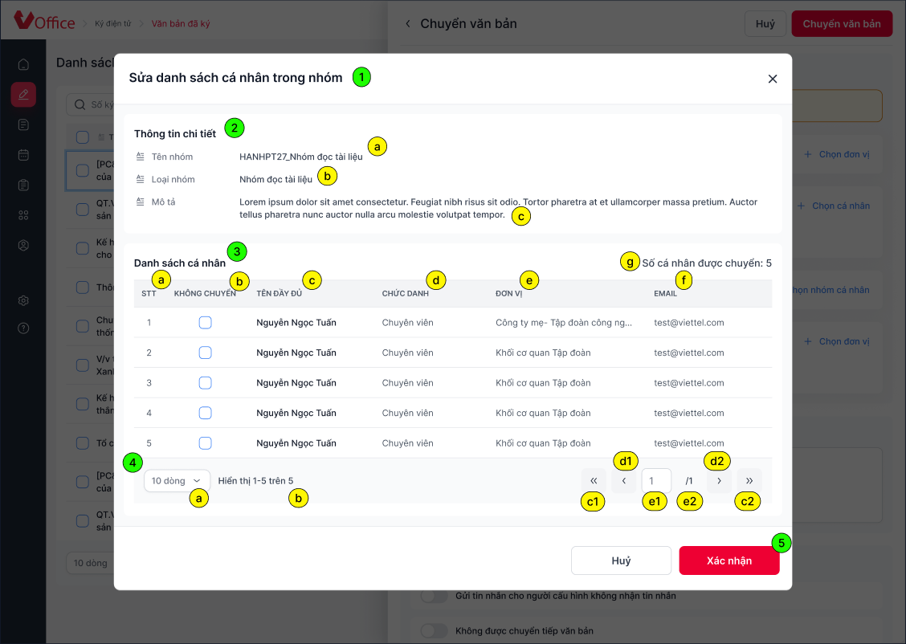
Hình 1. Sửa cá nhân trong nhóm

Mô tả chi tiết các thành phần
STT | Tên | Kiểu dữ liệu [Độ dài dữ liệu] | Input / Output | Giá trị khởi tạo | Mô tả (Mapping với CSDL nếu có)
Hình 1. Chức năng sửa cá nhân trong nhóm
1 | lblPopupName | Label |  |  | - Tên popup Xem chi tiết nhóm
2 | lblGrpDetail |  |  |  | - Thông tin chi tiết nhóm  - Dữ liệu lấy từ API: /CvGroupAction/getListGroup
2a | lblGrpName | Label |  |  | - Tên nhóm  - Dữ liệu lấy từ trường: name
2b | lblGrpType | Label |  |  | - Loại nhóm  - Dữ liệu lấy từ trường: groupType và hiển thị giá trị tương ứng  - 1 Nhóm cá nhân  - 2 Nhóm vai trò  - 3 Nhóm trình ký  - 4 Nhóm đọc tài liệu
2c | lblDescription | Label |  |  | - Mô tả  - Dữ liệu lấy từ trường: description
3 | gridEmployee | grid |  |  | - Danh sách cá nhân trong nhóm  - Dữ liệu lấy từ API: /CvGroupAction/getListGroup
3a | lblOrder | Label Column | Output |  | - Cột STT  - Số thứ tự tăng dần từ 1
3b | lblNotSend | Label Column |  |  | - Cột Không chuyển  - Mỗi bản ghi hiển thị checkbox, mặc định Uncheck  - Cho phép User chọn nhiều cá nhân
3c | lblName | Label Column | Output |  | - Cột Tên đầy đủ  - Dữ liệu lấy từ trường: displayName
3d | lblPosition | Label Column | Output |  | - Cột Chức danh  - Dữ liệu lấy từ trường: position
3e | lblDepartment | Label Column | Output |  | - Cột Đơn vị  - Dữ liệu lấy từ trường: orgName
3f | lblEmail | Label Column | Output |  | - Cột Email  - Dữ liệu lấy từ trường: email
3g | lblReceiveCount | Label |  |  | - Trường “Số cá nhân được chuyển”  - Mặc định hiển thị tổng số cá nhân trong nhóm  - Mỗi khi User check chọn 1 cá nhân trong nhóm, tự động giảm số count đi 1 đơn vị
4 | paging |  |  |  | - Các chức năng phân trong trong danh sách
4a | cbxRecord | Combo box |  | 10 dòng | - Combo box chọn số sang hiển thị  - Bao gồm 3 giá trị lần lượt: 10, 20, 30  - Nhấn chọn 1 giá trị tải lại danh sách, hiển thị tối đa số bản ghi trong 1 phân trang tương ứng
4b | lblRecordShow | Icon button |  |  | - Hiển thị dưới dạng: (a – b)/ c  - Trong đó:  - a: số thứ tự bản ghi đầu tiên trong danh sách  - b: số thứ tự của bản ghi cuối cùng trong danh sách  - c: tổng số lượng bản ghi
4c | lblFirstLastPage | Icon button |  |  | - Nhấn để quay lại trang đầu tiên hoặc đi tới trang cuối cùng  - Nếu đang ở trang 1 disable icon 7c1  - Nếu đang ở trang cuối disable icon 7c2
4d | lblNextPreviousPage | Icon button |  |  | - Nhấn để quay lại trang liền trước hoặc đi tới trang tiếp theo  - Nếu đang ở trang 1 disable icon 7c1  - Nếu đang ở trang cuối disable icon 7c2
4e | lblChoosePage | Textbox |  | 1 | - Hiển thị dưới dạng: Trang đang đứng/ Tổng số trang.  - Trang đang đứng:  - Text input, mặc định = 1, chỉ cho phép nhập số, tối đa 9 ký tự  - Nhập và nhấn Enter Hệ thống đi đến trang được nhập vào.  - Trường hợp nhập vào số trang lớn hơn tổng số trang Tự động đi đến trang cuối cùng
5 | btnClose | Butotn |  | Enable | - Button Hủy
6 | btnSelect | Button |  | Enable | - Button Xác nhận

Luồng nghiệp vụ
  - Nghiệp vụ chức năng Chuyển văn bản/Cấu hình tự động chuyển văn bản, tại danh sách nhóm cá nhân đã chọn, User nhấn icon Chỉnh sửa hiển thị popup “Sửa danh sách cá nhân trong nhóm”
  - Tại popup Sửa danh sách cá nhân trong nhóm, hiển thị các thông tin (dữ liệu lấy từ API CvGroupAction/getListGroup – gọi khi chọn nhóm):
    - Thông tin chi tiết nhóm
    - Danh sách các cá nhân trong nhóm
    - User nhấn checkbox hoặc bất kỳ vị trí nào của bản ghi check chọn cá nhân tương ứng
  - Nhấn button Hủy không lưu thông tin vừa chọn, đóng popup và quay lại màn hình nghiệp vụ trước đó
  - Nhấn button Xác nhận
    - Lưu danh sách các cá nhân không được chuyển vừa chọn, đóng popup và quay lại màn hình nghiệp vụ trước đó
    - Sau khi User thực hiện chuyển văn bản cho nhóm, hệ thống không chuyển văn bản tới các cá nhân được chọn “Không chuyển” trong popup “Sửa danh sách cá nhân trong nhóm”

THIẾT KẾ ĐẢM BẢO TUÂN THỦ TIÊU CHUẨN QUẢN TRỊ DỮ LIỆU

Quản trị dữ liệu
- Xác định các CDE có trong hệ thống và được khai báo trên bảng danh mục Đối tượng dữ liệu của Metadata.
STT | Tên trường dữ liệu | Mô tả | Bảng dữ liệu | Trường dữ liệu | Loại dữ liệu | Chủ sở hữu dữ liệu
1

Bảo mật dữ liệu
- Xác định danh sách dữ liệu cần tuân thủ tiêu chuẩn Bảo mật
STT | Tên trường dữ liệu | Hệ thống/Module | Phân cấp bảo mật | Phân loại bảo mật | Định nghĩa các vai trò (role) và phân quyền dữ liệu tương ứng
1
Giải pháp đảm bảo (chỉ ra các tính năng/giải pháp giúp đảm bảo tuân thủ):
- Phân cấp bảo mật và cấp độ bảo mật: Hệ thống có khả năng gán cấp độ bảo mật và phân loại danh mục dữ liệu đến mức bảng, trường dữ liệu (tuân thủ theo quy định 3915/QĐ–CNVTQĐ–CTr về phân cấp dữ liệu trong TĐ)
- Định nghĩa các vai trò & phân quyền: Hệ thống có khả năng định nghĩa các vai trò và phân quyền user theo vai trò ứng với các cấp độ bảo mật và danh mục dữ liệu đã gán.
- Làm mờ: Có khả năng làm mờ ứng với rule đặt trước với các vai trò không được phép (tuân theo tiêu chuẩn TC.CNVTQĐ.CNTT.16.1 – Tiêu chuẩn ATTT ứng dụng WEB).
- Sử dụng và chia sẻ dữ liệu: hình thức chia sẻ dữ liệu là gì (FTP/SFTP/API…), giao thức là gì (TCP/UDP/…), tuân theo tiêu chuẩn bảo mật nào (SSL/TLS).
- Giám sát và cảnh báo:
  - Ghi log của việc chia sẻ dữ liệu. Format log: IP nguồn, đích, tài khoản.
  - Ghi log các giao dịch bất thường có các chứa thông tin các trường dữ liệu trọng yếu: log tra cứu thông tin thuê bao từ IP ngoài Viettel, log tra cứu thông tin khách hàng với tần suất bất thường…
  - Hình thức gửi cảnh báo log bất thường: email/sđt.

Chất lượng dữ liệu
Xác định danh sách dữ liệu cần tuân thủ tiêu chuẩn Chất lượng dữ liệu dựa trên bộ rule chuẩn:
Bảng | Tiêu chuẩn | Luật check | Đối tương check | Trường dữ liệu | Mô tả chi tiết đánh giá | Câu lệnh check
etc_trans | Chính xác | Toàn vẹn dữ liệu | field | acc_no | Kiểm tra khóa ngoại của dataset đang tồn tại trong bảng nguồn hợp lệ
 | Chính xác | Dữ liệu thỏa mãn theo logic tính toán trong cùng bảng | field |  | Kiểm tra trường dữ liệu đúng logic cụ thể trong cùng bảng
 | Chính xác | Dữ liệu thỏa mãn theo logic tính toán khác bảng | field |  | Kiểm tra trường dữ liệu đúng logic cụ thể khác bảng
 | Đầy đủ | Các field khác null | field |  | Kiểm tra all cột trong bảng sẽ khác null thì ok, đảm bảo dữ liệu luôn đầy đủ cho việc sử dụng hiện tại và tương lai (nếu cần)
 | Đầy đủ | Các field khác null theo một số điều kiện | field |  | Kiểm tra các cột sẽ != null nếu thỏa mãn điều kiện
etc_trans | Duy nhất | Bộ key xác định bản ghi duy nhất trong dataset | row | N/A | Kiểm tra all các bản ghi trong dataset, nếu có bản ghi nào trùng bộ key thì không thỏa mãn
etc_trans | Kịp thời | Dữ liệu đúng thời gian cố định cho cả dataset | table |  | Kiểm tra thời gian có dữ liệu trong bảng đúng thời gian quy định
 | Kịp thời | Dữ liệu đúng thời gian cố định cho từng nhóm đổi tượng trong dataset | table |  | Kiểm tra thời gian có dữ liệu trong bảng đúng thời gian quy định theo từng nhóm đối tượng
 | Kịp thời | Dữ liệu đúng thời gian quy định so với dữ liệu nguồn (check time out of date) | table |  | Kiểm tra thời gian của bảng phải thỏa mãn thời gian quy định trong 1 khoảng thời gian so với bảng nguồn
 | Hợp lệ | Loại dữ liệu | Field |  | Kiểm tra loại dữ liệu các trường
 | Hợp lệ | Định dạng dữ liệu cố định | Field |  | Kiểm tra format định dạng của trường dữ liệu theo format cố định
 | Hợp lệ | Định dạng dữ liệu phụ thuộc thông tin khác | Field |  | Kiểm tra format định dạng của trường dữ liệu theo format phụ thuộc thông tin khác
 | Hợp lệ | Giới hạn dữ liệu hợp lệ cố định | Field |  | Kiểm tra giá trị tại các trường có giá trị thỏa mãn trong khoảng giá trị cho phép cố định
 | Hợp lệ | Giới hạn dữ liệu hợp lệ theo giá trị khác | Field |  | Kiểm tra giá trị tại các trường có giá trị thỏa mãn theo giá trị khác
 | Hợp lệ | Giới hạn dữ liệu hợp lệ theo giá trị từ bảng khác | Field |  | Kiểm tra giá trị tại các trường có giá trị từ bảng khác
 | Nhất quán | Dữ liệu nhất quán ở các bảng khác nhau | Field |  | Dữ liệu nhất quán ở các bảng khác nhau
 | Nhất quán | Dữ liệu nhất quán trong cùng 1 bản ghi | Field |  | Dữ liệu nhất quán trong cùng 1 bản ghi
 | Nhất quán | Dữ liệu nhất quán trong cùng bảng nhưng khác bản ghi | Field |  | Dữ liệu nhất quán trong cùng bảng nhưng khác bản ghi
 | Nhất quán | Xu hướng dữ liệu nhóm đối tượng nhất quán theo thời gian | Field |  | Xu hướng dữ liệu nhóm đối tượng nhất quán theo thời gian
 | Nhất quán | Xu hướng dữ liệu cả dataset nhất quán theo thời gian | Field |  | Xu hướng dữ liệu cả dataset nhất quán theo thời gian
Giải pháp đảm bảo: cài đặt agent DOC để tích hợp đánh giá trên hệ thống DOC

Quản lý siêu dữ liệu

Thông tin đối tượng dữ liệu
STT | Tên đối tượng | Mô tả | Loại đối tượng | Thông tin liên quan | Kiểu dữ liệu | Thời gian tạo | Thời gian chỉnh sửa cuối | Cấp độ bảo mật | Danh mục dữ liệu | Dữ liệu trọng yếu | Đơn vị chủ dữ liệu | Đầu mối quản lý dữ liệu | Đơn vị chủ sở hữu hệ thống | Đầu mối quản trị kỹ thuật | Đồng bộ

Thông tin hệ thống
STT | Tên ứng dụng | Mô tả | Phiên bản | Đơn vị chủ sở hữu hệ thống | Đầu mối quản trị kỹ thuật
01 | Văn phòng số | Văn phòng số là hệ sinh thái cung cấp các công cụ quản lý, làm việc cho các cấp lãnh đạo, nhân viên toàn Tập đoàn: ký điện tử, quản lý văn bản, nhiệm vụ, lịch họp, hồ sơ, lưu trữ tài liệu, chat,… | 1.0 | Văn phòng Tập đoàn | Trung tâm GPDN- VTS

Thông tin luồng dữ liệu
STT | Tên luồng | Mô tả | Luồng dữ liệu | Đầu mối quản lý | Nghiệp vụ sử dụng luồng

Thông tin thuật ngữ nghiệp vụ
STT | Tên thuật ngữ | Tên viết tắt / tên gợi nhớ | Định nghĩa | Quy tắc nghiệp vụ/công thức tính | Đơn vị định nghĩa thuật ngữ | Các thuật ngữ liên quan | Trường dữ liệu liên kết | Thời điểm tạo | Lịch sử chỉnh sửa
Giải pháp đảm bảo (chỉ ra các tính năng/giải pháp giúp đảm bảo tuân thủ):
- Xây dựng bảng dữ liệu danh mục tương ứng thông tin cần quản lý
- Hệ thống phải có khả năng truy xuất siêu dữ liệu phục vụ việc tích hợp về kho siêu dữ liệu tập trung
Nêu rõ cách thiết kế API và cấu trúc data exchange format.

Lưu trữ và vận hành

PHỤ LỤC

